Informe de Pruebas Funcionales de API REST

Nombre del proyecto | Plataforma Integral para la Gestión de Transporte de Personal

Nombre estudiante | Angelina Mendoza - Paloma Tamayo
Rut | 17144575-2 -
Carrera | Ingeniería en Informática
Sede | Puerto Montt

1. Introducción
Como parte del desarrollo de Trayek, plataforma para la gestión de transporte de personal, se realizaron pruebas funcionales sobre la API REST desarrollada para el sistema. El objetivo de estas pruebas fue verificar el correcto funcionamiento de los principales módulos del backend, sus reglas de negocio, las relaciones entre los datos almacenados en MySQL y MongoDB, los mecanismos de autenticación y autorización, y los flujos operacionales definidos para administradores, conductores y pasajeros.
Las pruebas fueron ejecutadas utilizando Postman, enviando solicitudes HTTP directamente a los endpoints de la API y verificando tanto los códigos de estado HTTP como el contenido de las respuestas entregadas por el backend.
Las validaciones se realizaron progresivamente durante el desarrollo, comprobando primero las operaciones básicas de cada módulo y posteriormente los escenarios que involucran interacción entre distintos componentes del sistema, tales como la asignación de vehículos y conductores, planificación de pasajeros, generación y escaneo de códigos QR, control de asistencia, pasajeros no planificados, puntos de recogida y generación de indicadores operacionales.

2. Objetivo de las pruebas
El objetivo general de las pruebas fue comprobar que la API REST de Trayek responda correctamente ante operaciones válidas e inválidas, aplicando las reglas de negocio y restricciones de seguridad definidas para el sistema.
De forma específica, las pruebas permitieron verificar:
- El funcionamiento de las operaciones de creación, consulta y modificación de las principales entidades del sistema.
- La correcta aplicación de autenticación mediante JWT.
- La restricción de endpoints de acuerdo con los roles ADMINISTRADOR, CONDUCTOR y PASAJERO.
- La validación de relaciones entre empresas, pasajeros, conductores, vehículos, rutas, planificaciones y servicios.
- La integración entre MySQL y MongoDB, especialmente para servicios, rutas y puntos de recogida.
- Las reglas relacionadas con asignación y reemplazo de conductores y vehículos.
- La planificación y confirmación de pasajeros por servicio.
- La generación segura de códigos QR y el registro de asistencia efectiva.
- La diferenciación entre pasajeros planificados y no planificados.
- La resolución de asistencias provisionales según la capacidad del vehículo y la prioridad de pasajeros planificados.
- La operación de servicios desde el perfil del conductor.
- La consulta de información destinada a las aplicaciones móviles de conductor y pasajero.
- El cálculo de indicadores de planificación versus operación real.
- La generación de reportes y exportación de información a archivos Excel.

3. Entorno de pruebas
Las pruebas fueron realizadas sobre el entorno local de desarrollo utilizando los siguientes componentes:
Elemento | Descripción
Herramienta de pruebas | Postman
Tipo de API | REST
Backend | API desarrollada en .NET
URL utilizada | http://localhost:5220
Autenticación | JWT Bearer Token
Base de datos relacional | MySQL
Base de datos no relacional | MongoDB
Roles utilizados | ADMINISTRADOR, CONDUCTOR y PASAJERO
Formato de intercambio | JSON
Exportación de reportes | Excel .xlsx
Para las pruebas que requerían autorización, primero se realizó el inicio de sesión correspondiente y posteriormente se utilizó el token JWT obtenido mediante la opción Bearer Token de Postman.

4. Metodología de pruebas
Las pruebas se realizaron mediante un enfoque funcional y basado en escenarios, verificando tanto los casos exitosos como aquellas situaciones que debían ser rechazadas por el sistema.
Para cada prueba se definieron:
- Objetivo de la prueba: comportamiento que se desea verificar.
- Endpoint: recurso de la API utilizado.
- Método HTTP: GET, POST o PUT, según corresponda.
- Precondiciones: estado requerido de los datos o usuario autenticado.
- Datos enviados: parámetros o cuerpo JSON utilizado cuando correspondía.
- Resultado esperado: código HTTP y comportamiento definido según las reglas de negocio.
- Resultado obtenido: respuesta real entregada por la API.
- Estado: clasificación final de la prueba como aprobada o no aprobada.
Además de las operaciones exitosas, se probaron restricciones tales como registros duplicados, transiciones de estado inválidas, acceso con roles no autorizados, utilización de recursos no asociados al usuario autenticado y otras reglas específicas del negocio.

5. Criterios de evaluación
Para determinar el resultado de cada prueba se utilizaron principalmente los códigos HTTP entregados por la API:
Código | Interpretación utilizada
200 OK | Operación realizada correctamente
201 Created | Recurso creado correctamente
204 No Content | Operación válida sin contenido para retornar
400 Bad Request | Solicitud inválida o incumplimiento de una regla de negocio
403 Forbidden | Usuario autenticado sin permisos para ejecutar la operación
404 Not Found | Recurso solicitado inexistente
409 Conflict | Conflicto con información existente o regla de unicidad/disponibilidad
Además del código HTTP, se verificó que el cuerpo de cada respuesta correspondiera al comportamiento esperado y que las operaciones que modificaban información quedaran correctamente reflejadas en las bases de datos.

6. Alcance de las pruebas realizadas
Las pruebas abarcaron los principales módulos y flujos actualmente implementados en el backend de Trayek:
Área evaluada | Principales aspectos verificados
Empresas | Creación, consulta, estado y permisos
Usuarios y seguridad | Autenticación, roles y JWT
Pasajeros | Creación, asociación a empresa/usuario y estados
Conductores | Creación, asociación a cuenta y restricciones
Vehículos | Registro, capacidad y estados
Rutas | Persistencia MongoDB, GeoJSON y vinculación con empresa
Planificación | Período, empresa y ciclo de estados
Servicios | Programación, ejecución y finalización
Asignaciones | Conductor, vehículo, reemplazos e historial
Pasajeros por servicio | Planificación, confirmación y puntos de recogida
QR | Generación segura y restricción al conductor asignado
Asistencia | QR, asistencia manual, duplicidad y estados
Pasajeros no planificados | Registro provisional y validación de cupos
Operación conductor | Servicios propios, rutas, pasajeros, inicio y término
Operación pasajero | Próximo servicio, ruta, punto y asistencia
Dashboard | KPI de planificación versus operación real
Reportes | Consolidado operacional por empresa y período
Excel | Exportación de resumen y detalle mensual

7. Consideraciones generales
Durante las pruebas se comprobó especialmente la separación entre planificación y operación real. En Trayek, la confirmación previa de un viaje no equivale a una asistencia efectiva, ya que esta última se registra cuando el pasajero realmente utiliza el servicio.
Asimismo, se verificó el comportamiento de pasajeros no planificados. Estos pueden registrar inicialmente una asistencia provisional cuando intentan utilizar un servicio diferente al originalmente asignado. Al iniciar el recorrido, el sistema resuelve automáticamente estas asistencias según la capacidad disponible del vehículo, manteniendo siempre la prioridad de los pasajeros planificados.
También se comprobó que las acciones operacionales se encuentran restringidas según el rol. Por ejemplo, el conductor puede generar el QR, iniciar y finalizar únicamente los servicios que tiene asignados, pero no puede alterar manualmente la asistencia de los pasajeros.

8. Registro de casos de prueba
A continuación se presenta el detalle de los casos de prueba ejecutados mediante Postman. Para cada uno se documenta el objetivo, endpoint utilizado, precondiciones, resultado esperado, resultado obtenido y estado final de la prueba.

Campo | Resultado
ID | PA-01
Prueba | Inicio de sesión válido
Objetivo | Verificar que un administrador activo pueda autenticarse con credenciales válidas.
Endpoint | POST /api/autenticacion/login
Resultado esperado | 200 OK y JWT con rol ADMINISTRADOR.
Resultado obtenido | 200 OK, token generado y rol ADMINISTRADOR.
Estado | Aprobada

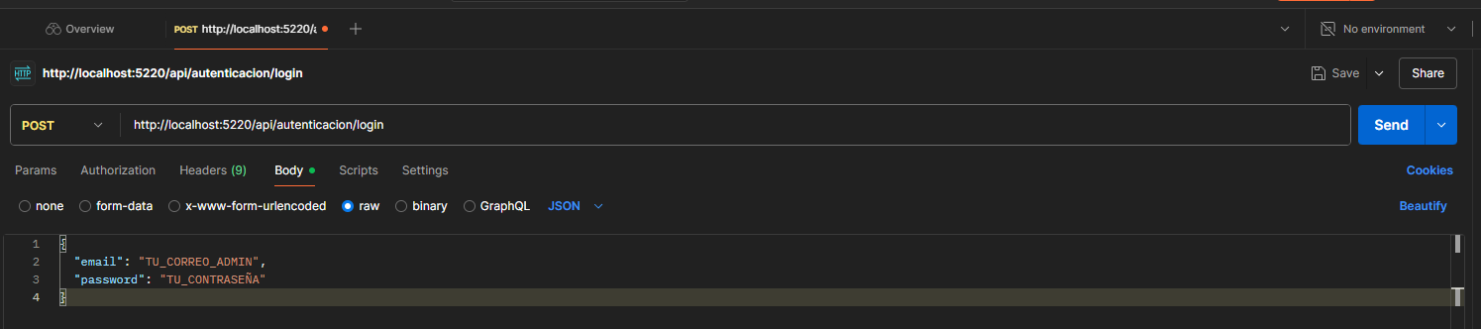
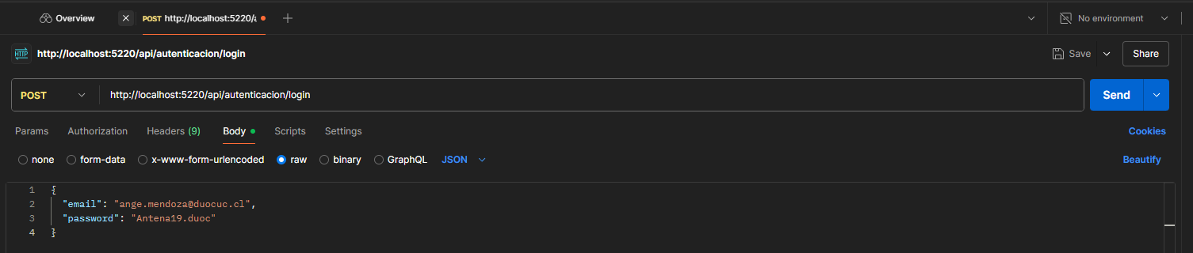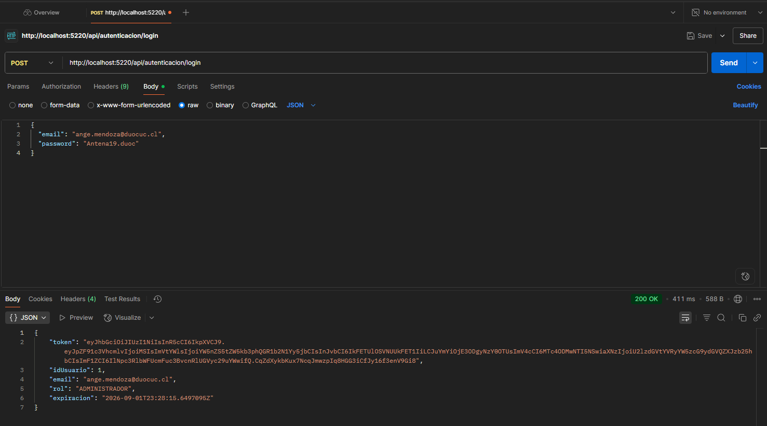

Campo | Resultado
ID | PA-02
Prueba | Inicio de sesión con contraseña incorrecta
Objetivo | Verificar que el sistema rechace credenciales inválidas sin revelar información sensible.
Endpoint | POST /api/autenticacion/login
Resultado esperado | 401 Unauthorized y mensaje genérico.
Resultado obtenido | 401 Unauthorized con "Credenciales inválidas."
Estado | Aprobada

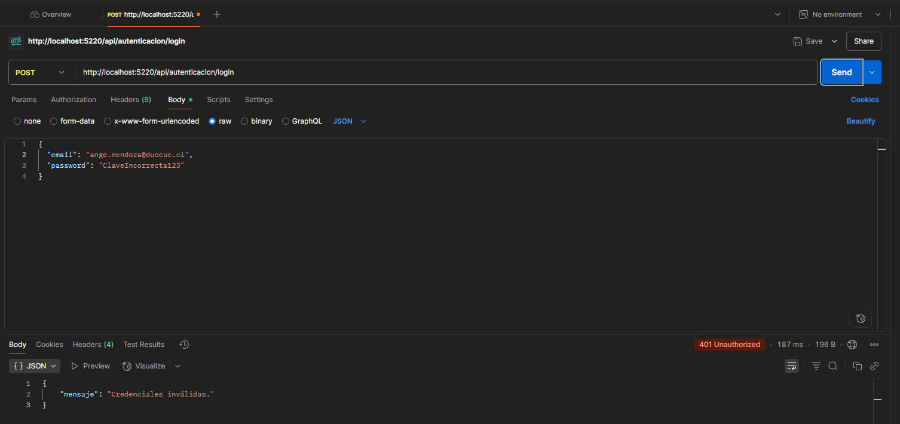

Campo | Resultado
ID | PA-03
Prueba | Inicio de sesión con formato de correo inválido
Objetivo | Verificar la validación del formato del correo antes de procesar la autenticación.
Resultado esperado | 400 Bad Request.
Resultado obtenido | 400 Bad Request con "El correo electrónico no es válido."
Estado | Aprobada
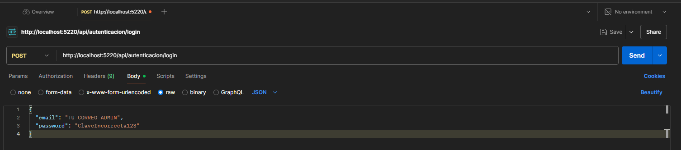
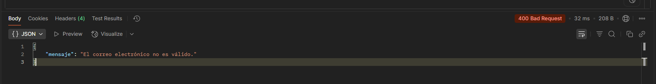

Campo | Resultado
ID | PA-04
Prueba | Creación de usuario CONDUCTOR por administrador
Objetivo | Verificar que un administrador autenticado pueda crear una cuenta de conductor.
Endpoint | POST /api/usuarios
Precondición | ADMINISTRADOR autenticado con JWT válido.
Resultado esperado | 201 Created y usuario creado con rol CONDUCTOR y estado ACTIVO.
Resultado obtenido | Usuario creado correctamente con idUsuario = 2, rol CONDUCTOR y estado ACTIVO.
Estado | Aprobada

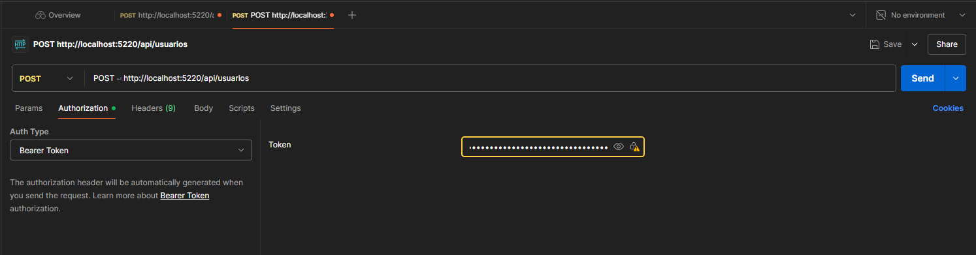
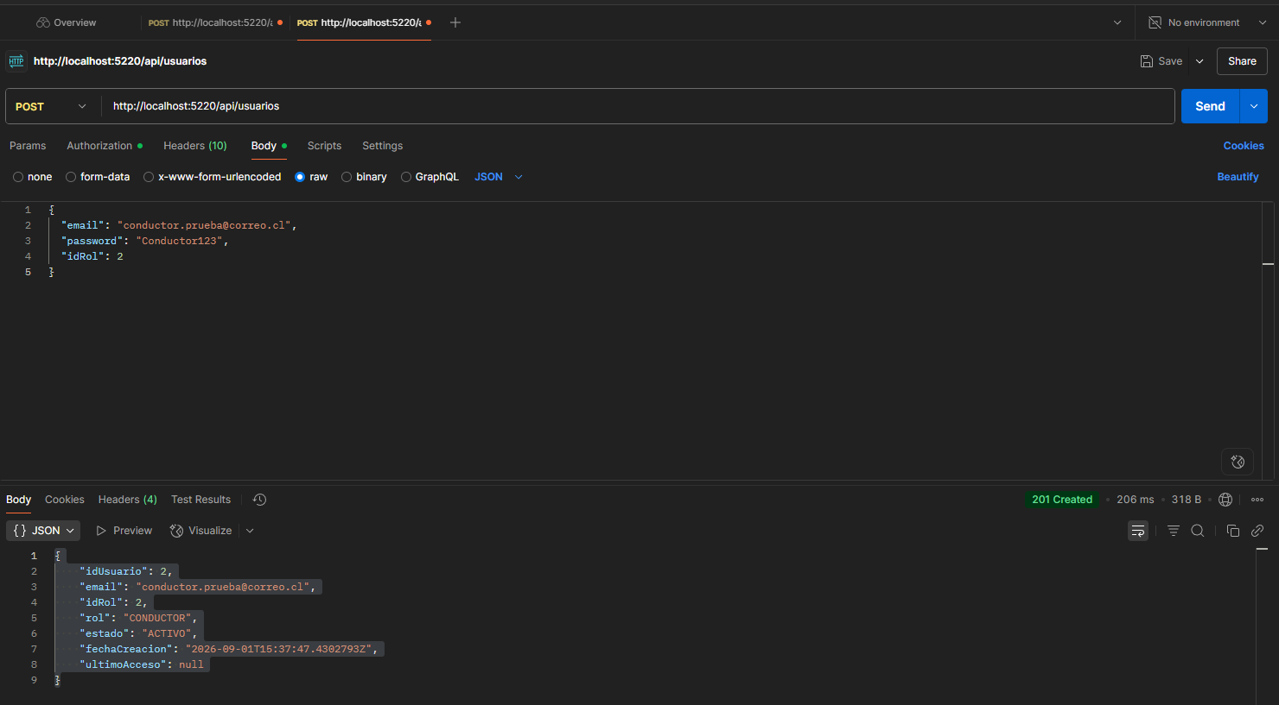
{
"email": "conductor.prueba@correo.cl",
"password": "Conductor123",
"idRol": 2
}
{
"idUsuario": 2,
"email": "conductor.prueba@correo.cl",
"idRol": 2,
"rol": "CONDUCTOR",
"estado": "ACTIVO",
"fechaCreacion": "2026-09-01T15:37:47.4302793Z",
"ultimoAcceso": null
}

Campo | Resultado
ID | PA-05
Prueba | Acceso de CONDUCTOR a endpoint administrativo
Objetivo | Verificar que un usuario CONDUCTOR autenticado no pueda ejecutar funciones exclusivas de ADMINISTRADOR.
Endpoint | POST /api/usuarios
Precondición | Usuario CONDUCTOR autenticado con JWT válido.
Resultado esperado | 403 Forbidden y operación rechazada.
Resultado obtenido | 403 Forbidden con "No tiene permisos para realizar esta acción."
Estado | Aprobada

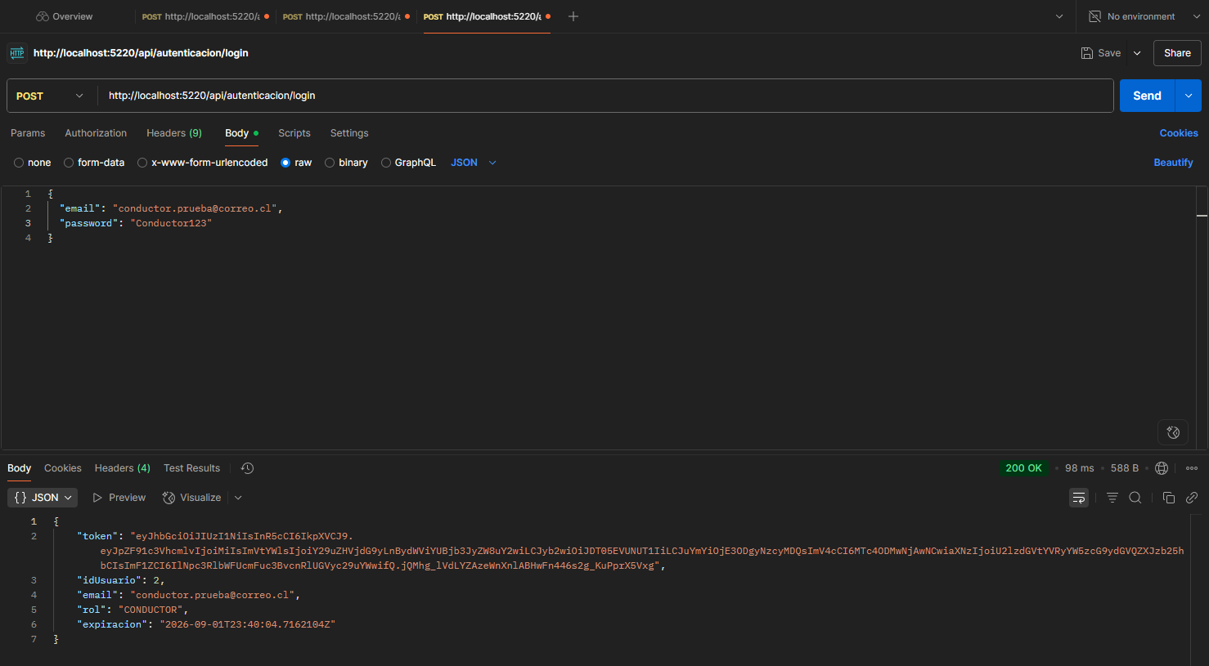
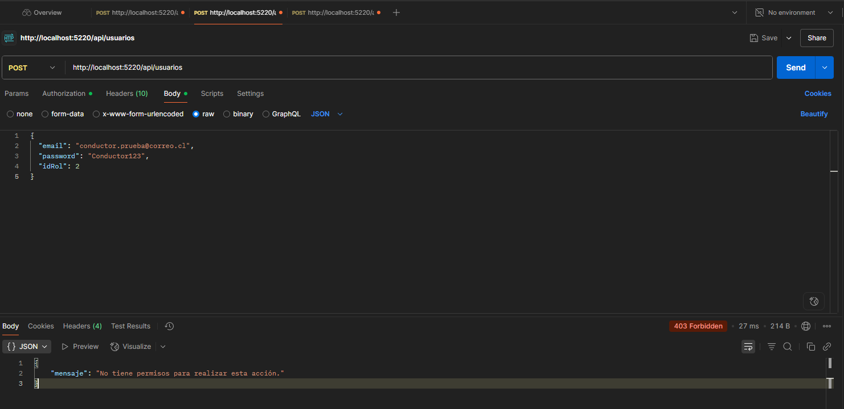

Campo | Resultado
ID | PE-01
Prueba | Creación de empresa cliente
Objetivo | Verificar que un ADMINISTRADOR autenticado pueda registrar una empresa cliente válida.
Endpoint | POST /api/empresas
Resultado esperado | 201 Created y empresa registrada con estado ACTIVO.
Resultado obtenido | 201 Created. Empresa creada con idEmpresa = 1 y estado ACTIVO.
Estado | Aprobada

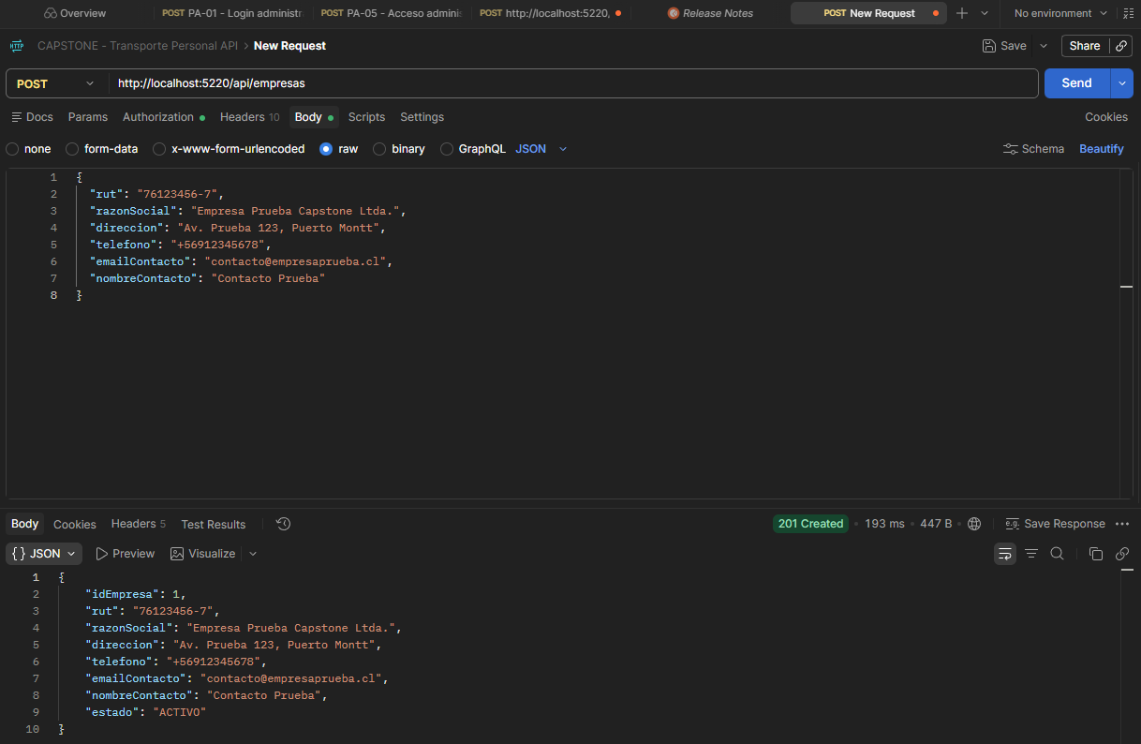

Campo | Resultado
ID | PE-02
Prueba | Listado de empresas clientes
Objetivo | Verificar que un ADMINISTRADOR autenticado pueda consultar el listado de empresas registradas.
Endpoint | GET /api/empresas
Precondición | ADMINISTRADOR autenticado y existencia de al menos una empresa registrada.
Resultado esperado | 200 OK y listado de empresas registradas.
Resultado obtenido | 200 OK. El sistema retornó correctamente el listado, incluyendo la empresa creada previamente.
Estado | Aprobada

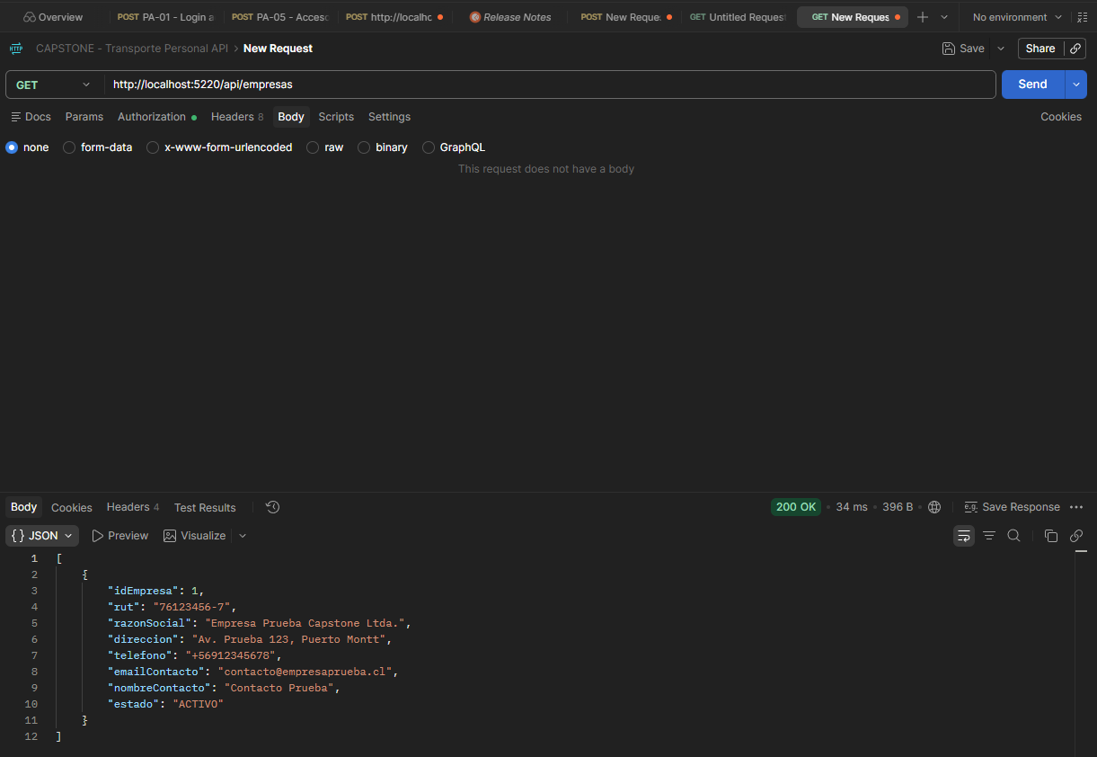

Campo | Resultado
ID | PE-03
Prueba | Creación de empresa con RUT duplicado
Objetivo | Verificar que el sistema impida registrar una segunda empresa con un RUT ya existente.
Endpoint | POST /api/empresas
Precondición | Existe una empresa registrada con el mismo RUT y el ADMINISTRADOR está autenticado.
Resultado esperado | 409 Conflict y la empresa duplicada no es creada.
Resultado obtenido | 409 Conflict. El sistema detectó que el RUT ya estaba registrado e impidió la creación de una segunda empresa.
Estado | Aprobada

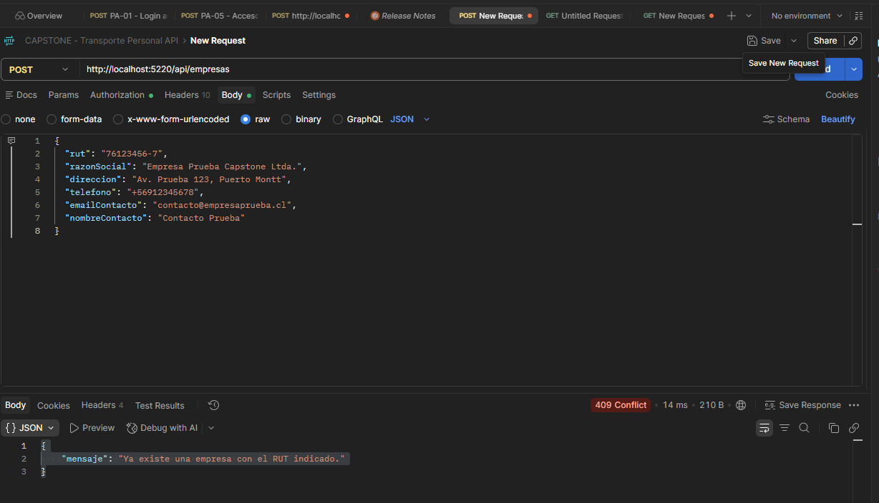

Campo | Resultado
ID | PE-04
Prueba | Inactivación de empresa cliente
Objetivo | Verificar que un ADMINISTRADOR autenticado pueda inactivar una empresa sin eliminar físicamente su registro.
Endpoint | PUT /api/empresas/1/estado
Precondición | ADMINISTRADOR autenticado y empresa con idEmpresa = 1 registrada en estado ACTIVO.
Resultado esperado | 200 OK y cambio del estado de la empresa a INACTIVO.
Resultado obtenido | 200 OK. La empresa se mantuvo registrada y su estado cambió correctamente a INACTIVO.
Estado | Aprobada

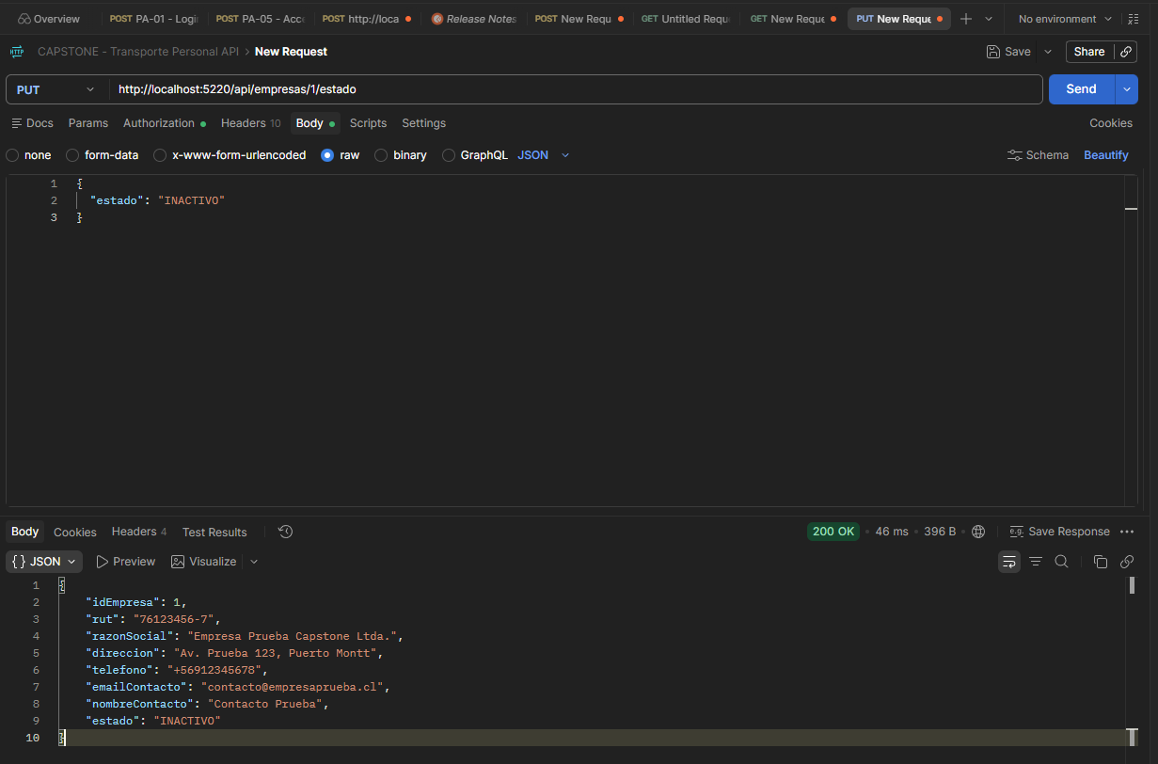

Campo | Resultado
ID | PE-05
Prueba | Acceso de CONDUCTOR al módulo Empresas
Objetivo | Verificar que un usuario CONDUCTOR autenticado no pueda acceder a endpoints administrativos de Empresas Clientes.
Endpoint | GET /api/empresas
Precondición | Usuario CONDUCTOR autenticado con JWT válido.
Resultado esperado | 403 Forbidden y acceso rechazado.
Resultado obtenido | 403 Forbidden. El backend rechazó correctamente el acceso del usuario CONDUCTOR al módulo administrativo de Empresas.
Estado | Aprobada

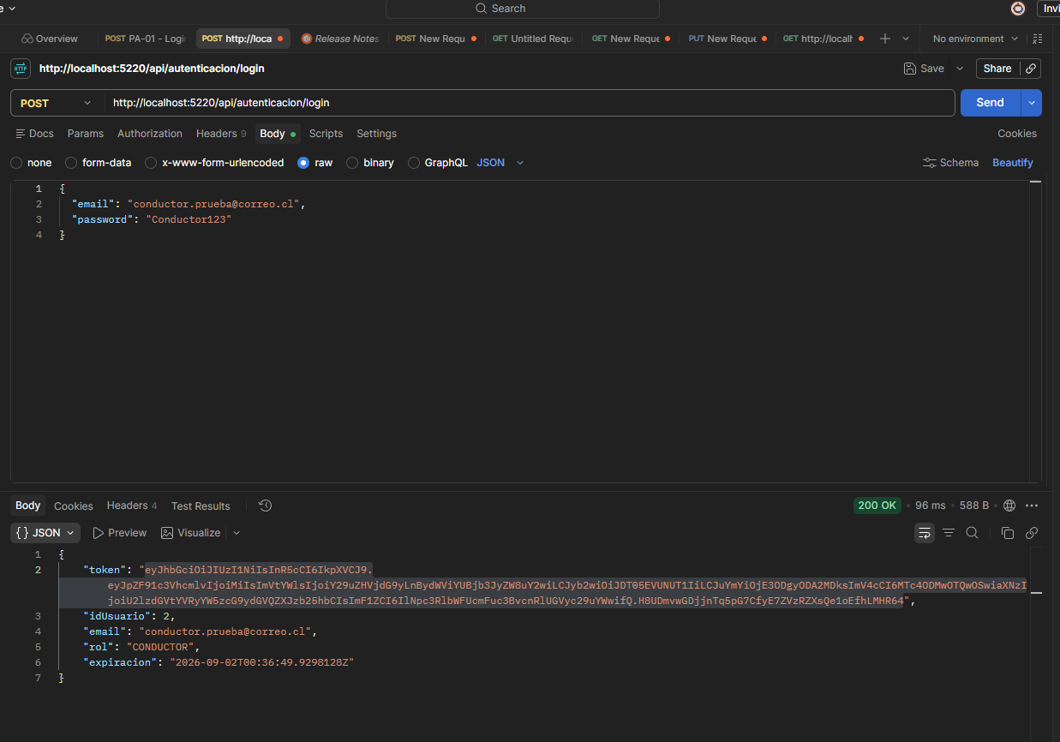
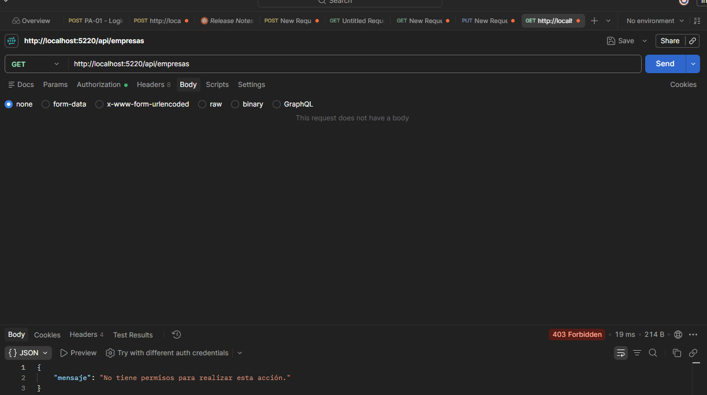

Campo | Resultado
ID | PP-01
Prueba | Creación de pasajero sin cuenta de usuario
Objetivo | Verificar que un ADMINISTRADOR pueda registrar un pasajero asociado a una empresa activa sin necesidad de asignarle inmediatamente una cuenta de acceso.
Endpoint | POST /api/pasajeros
Precondición | ADMINISTRADOR autenticado y empresa idEmpresa = 1 en estado ACTIVO.
Resultado esperado | 201 Created, pasajero asociado a la empresa, sin usuario asociado y estado ACTIVO.
Resultado obtenido | 201 Created. El pasajero fue registrado correctamente, asociado a la empresa activa, sin cuenta de usuario y con estado ACTIVO.
Estado | Aprobada

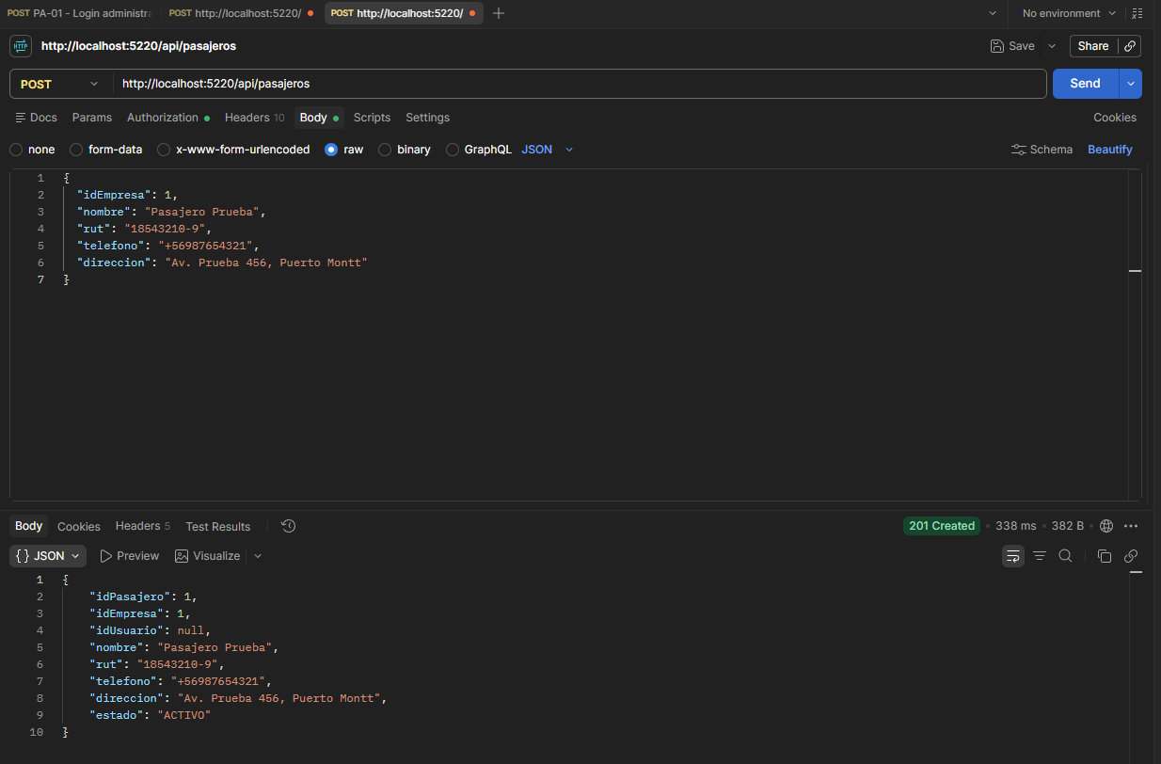

Campo | Resultado
ID | PP-02
Prueba | Listado de pasajeros
Objetivo | Verificar que un ADMINISTRADOR autenticado pueda consultar los pasajeros registrados.
Endpoint | GET /api/pasajeros
Precondición | ADMINISTRADOR autenticado y existencia de al menos un pasajero registrado.
Resultado esperado | 200 OK y listado de pasajeros registrados.
Resultado obtenido | 200 OK. El sistema retornó correctamente el listado e incluyó el pasajero creado previamente.
Estado | Aprobada

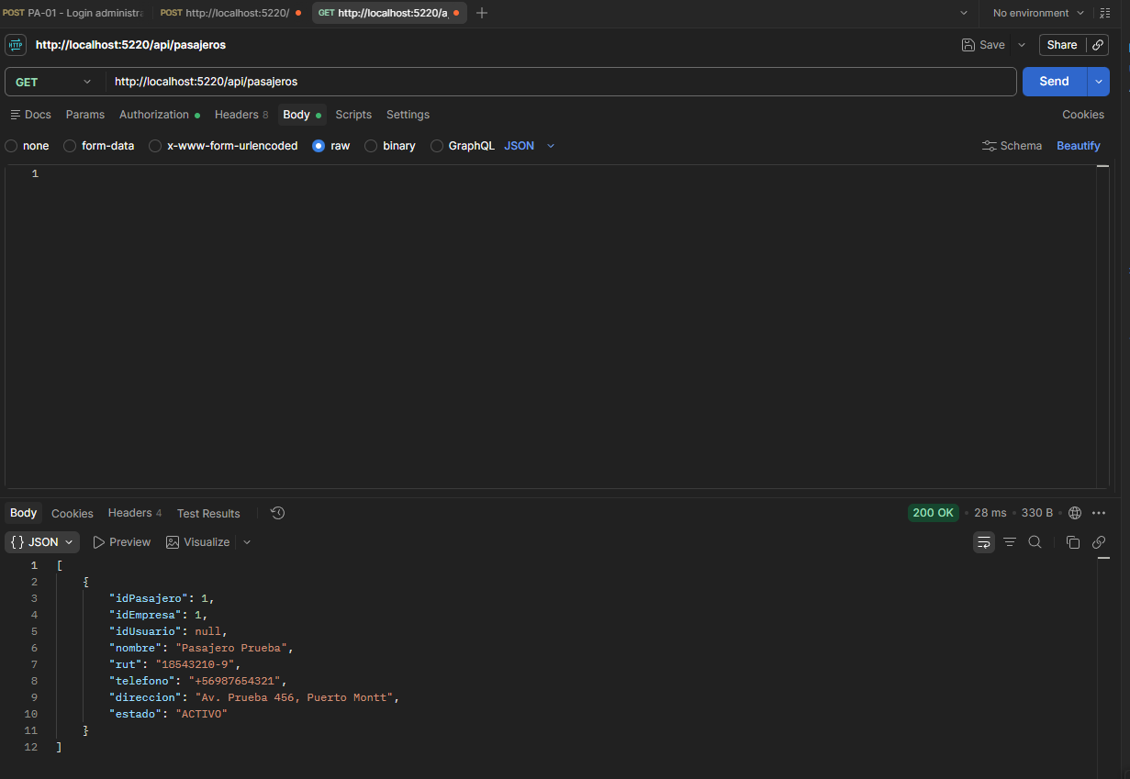

Campo | Resultado
ID | PP-03
Prueba | Creación de pasajero con RUT duplicado
Objetivo | Verificar que el sistema impida registrar dos pasajeros con el mismo RUT.
Endpoint | POST /api/pasajeros
Precondición | ADMINISTRADOR autenticado y existencia de un pasajero registrado con el mismo RUT.
Resultado esperado | 409 Conflict y el segundo pasajero no es registrado.
Resultado obtenido | 409 Conflict. El sistema detectó el RUT duplicado e impidió correctamente la creación del segundo pasajero.
Estado | Aprobada

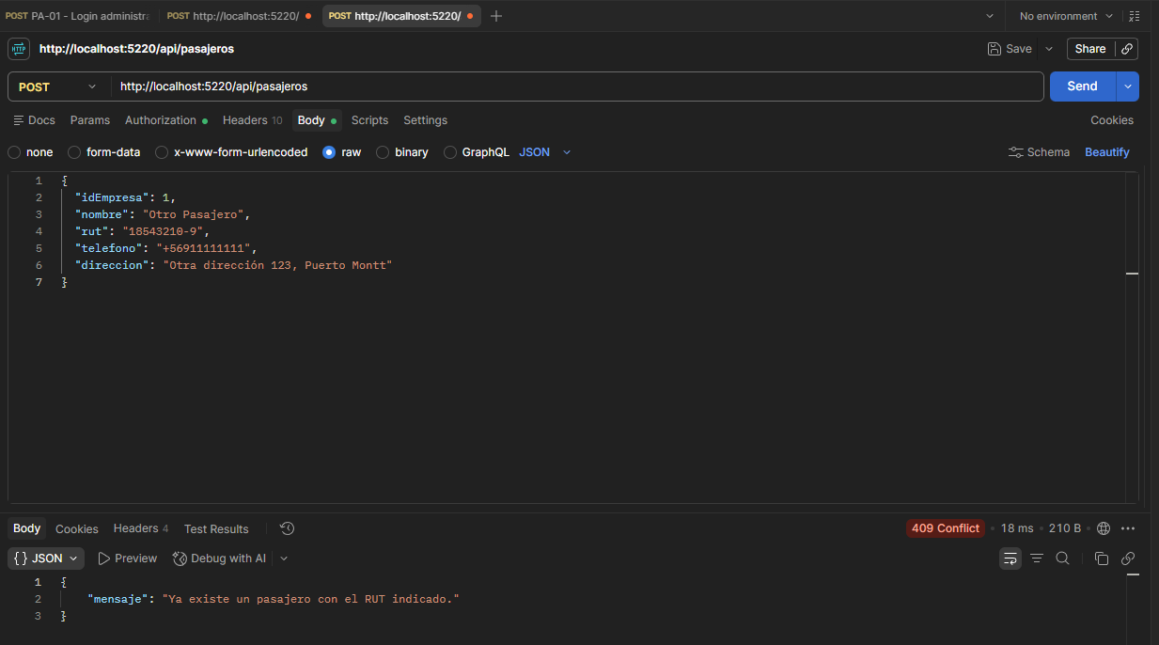

Campo | Resultado
ID | PP-04
Prueba | Inactivación de pasajero
Objetivo | Verificar que un ADMINISTRADOR autenticado pueda inactivar un pasajero sin eliminar físicamente su registro.
Endpoint | PUT /api/pasajeros/{id}/estado
Precondición | ADMINISTRADOR autenticado y pasajero registrado en estado ACTIVO.
Resultado esperado | 200 OK y cambio del estado del pasajero a INACTIVO.
Resultado obtenido | 200 OK. El pasajero permaneció registrado y su estado cambió correctamente a INACTIVO.
Estado | Aprobada

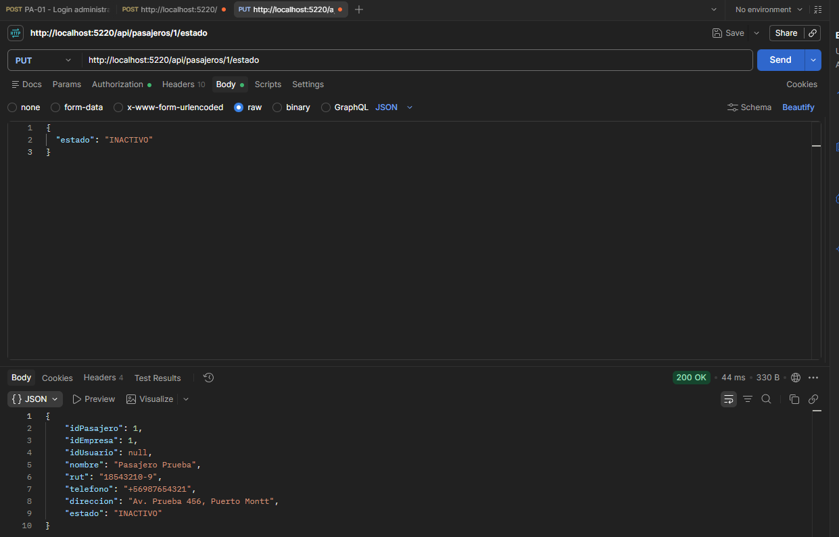

Campo | Resultado
ID | PP-05
Prueba | Acceso de CONDUCTOR al módulo Pasajeros
Objetivo | Verificar que un usuario CONDUCTOR autenticado no pueda acceder a endpoints administrativos de Pasajeros.
Endpoint | GET /api/pasajeros
Precondición | Usuario CONDUCTOR autenticado con JWT válido.
Resultado esperado | 403 Forbidden y acceso rechazado.
Resultado obtenido | 403 Forbidden. El backend rechazó correctamente el acceso del CONDUCTOR al módulo administrativo de Pasajeros.
Estado | Aprobada

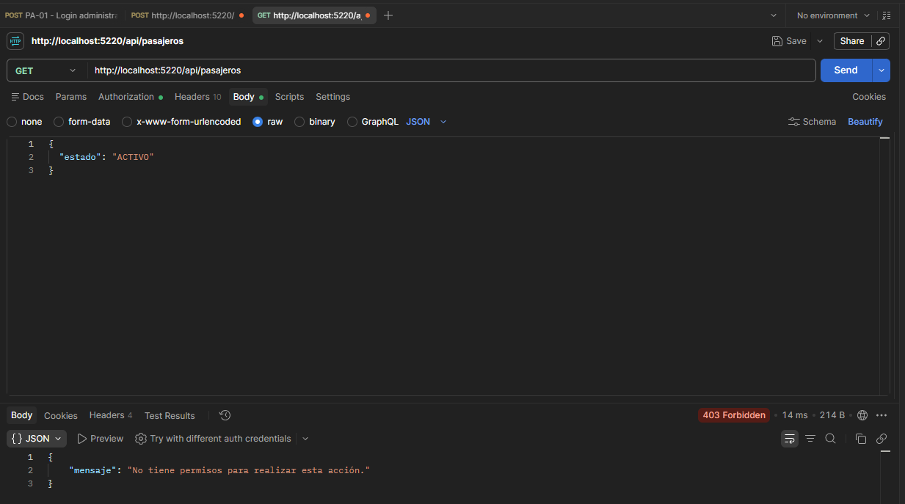

Campo | Resultado
ID | PC-01
Prueba | Creación de conductor asociado a cuenta de usuario
Objetivo | Verificar que un ADMINISTRADOR pueda registrar un conductor y asociarlo a una cuenta existente con rol CONDUCTOR.
Endpoint | POST /api/conductores
Precondición | ADMINISTRADOR autenticado y usuario con rol CONDUCTOR disponible para asociación.
Resultado esperado | 201 Created, conductor asociado al usuario indicado y estado ACTIVO.
Resultado obtenido | 201 Created. Se creó el conductor con idConductor = 1, asociado a idUsuario = 2 y con estado ACTIVO.
Estado | Aprobada
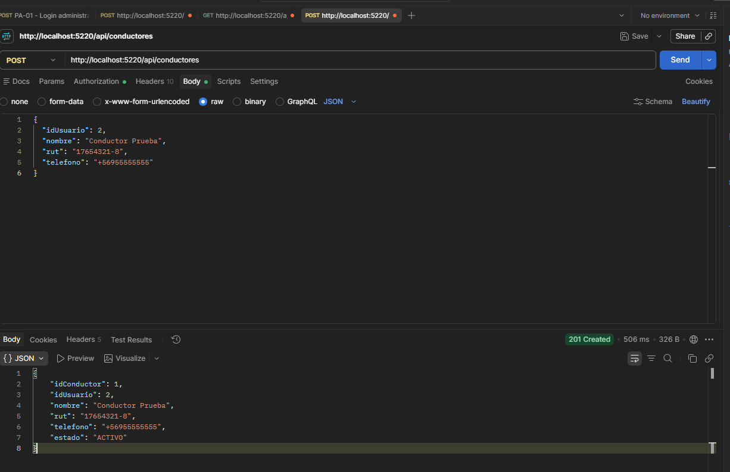

Campo | Resultado
ID | PC-02
Prueba | Listado de conductores
Objetivo | Verificar que un ADMINISTRADOR autenticado pueda consultar los conductores registrados.
Endpoint | GET /api/conductores
Precondición | ADMINISTRADOR autenticado y existencia de al menos un conductor registrado.
Resultado esperado | 200 OK y listado de conductores registrados.
Resultado obtenido | 200 OK. El sistema retornó correctamente el listado, incluyendo al conductor creado con idConductor = 1, asociado a idUsuario = 2 y estado ACTIVO.
Estado | Aprobada

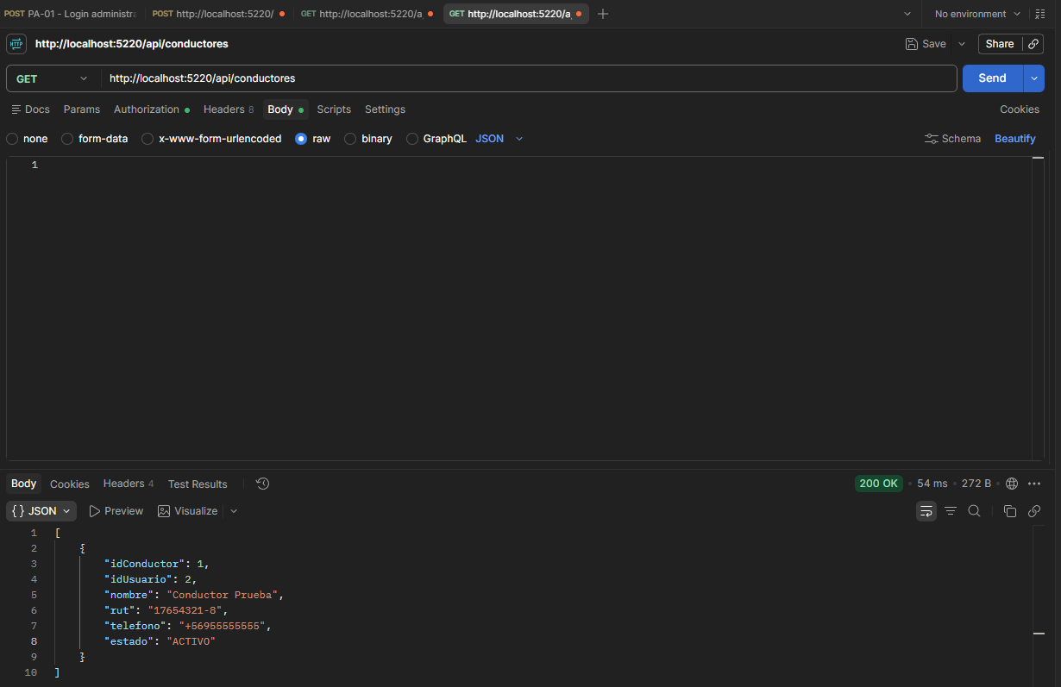

Campo | Resultado
ID | PC-03
Prueba | Creación de conductor con datos duplicados
Objetivo | Verificar que el sistema impida registrar un conductor cuando existen restricciones de unicidad asociadas al registro.
Endpoint | POST /api/conductores
Precondición | ADMINISTRADOR autenticado y existencia del conductor registrado previamente.
Resultado esperado | 409 Conflict y el segundo conductor no es registrado.
Resultado obtenido | 409 Conflict. El sistema detectó el conflicto e impidió correctamente la creación del segundo conductor.
Estado | Aprobada

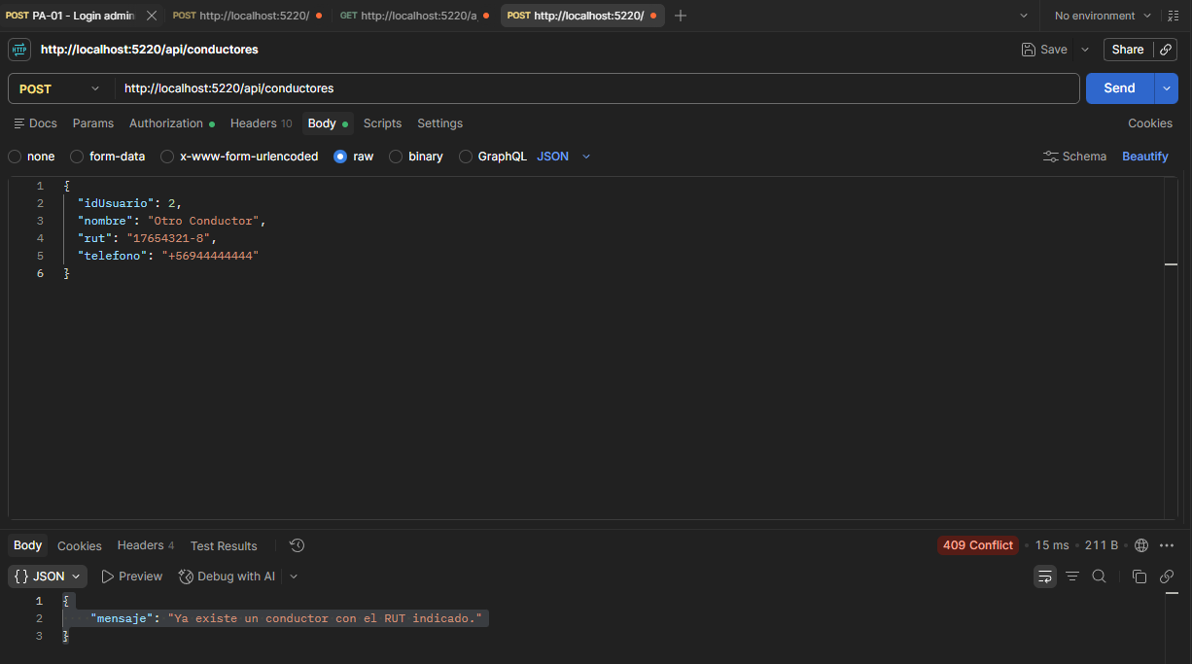

Campo | Resultado
ID | PC-04
Prueba | Inactivación de conductor
Objetivo | Verificar que un ADMINISTRADOR pueda inactivar un conductor sin eliminar físicamente su registro.
Endpoint | PUT /api/conductores/1/estado
Precondición | ADMINISTRADOR autenticado y conductor idConductor = 1 en estado ACTIVO.
Resultado esperado | 200 OK y cambio de estado a INACTIVO.
Resultado obtenido | 200 OK. El conductor permaneció registrado y su estado cambió correctamente a INACTIVO.
Estado | Aprobada

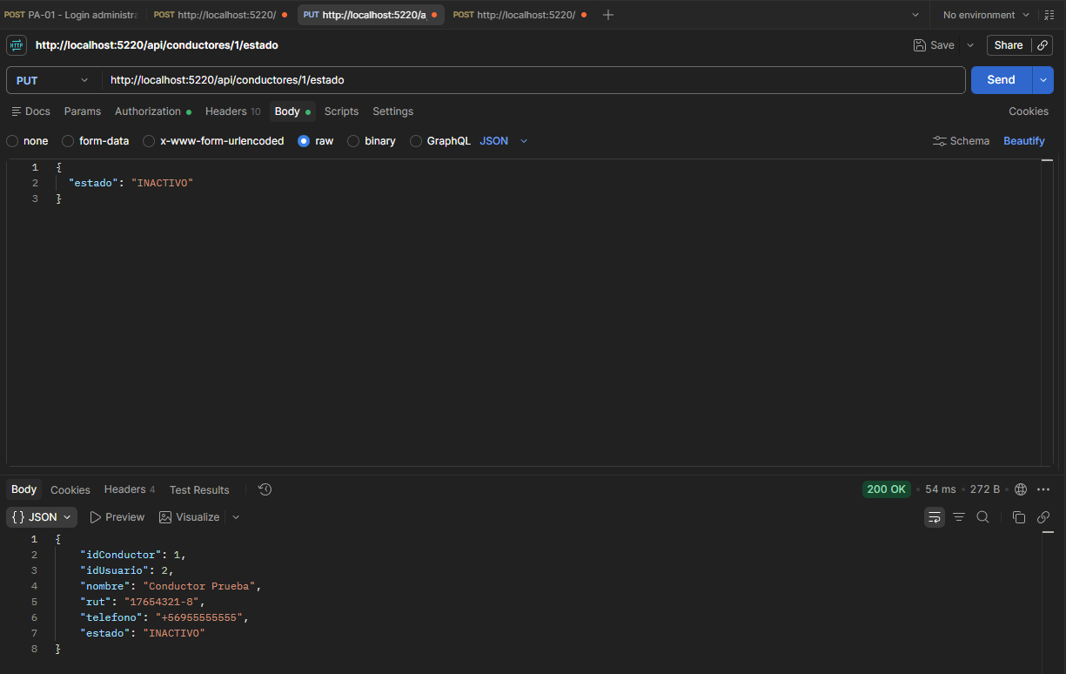

Campo | Resultado
ID | PC-05
Prueba | Acceso de CONDUCTOR al módulo Conductores
Objetivo | Verificar que un usuario CONDUCTOR autenticado no pueda acceder a endpoints administrativos del módulo Conductores.
Endpoint | GET /api/conductores
Precondición | Usuario CONDUCTOR autenticado con JWT válido.
Resultado esperado | 403 Forbidden y acceso rechazado.
Resultado obtenido | 403 Forbidden. El backend rechazó correctamente el acceso del CONDUCTOR al módulo administrativo de Conductores.
Estado | Aprobada

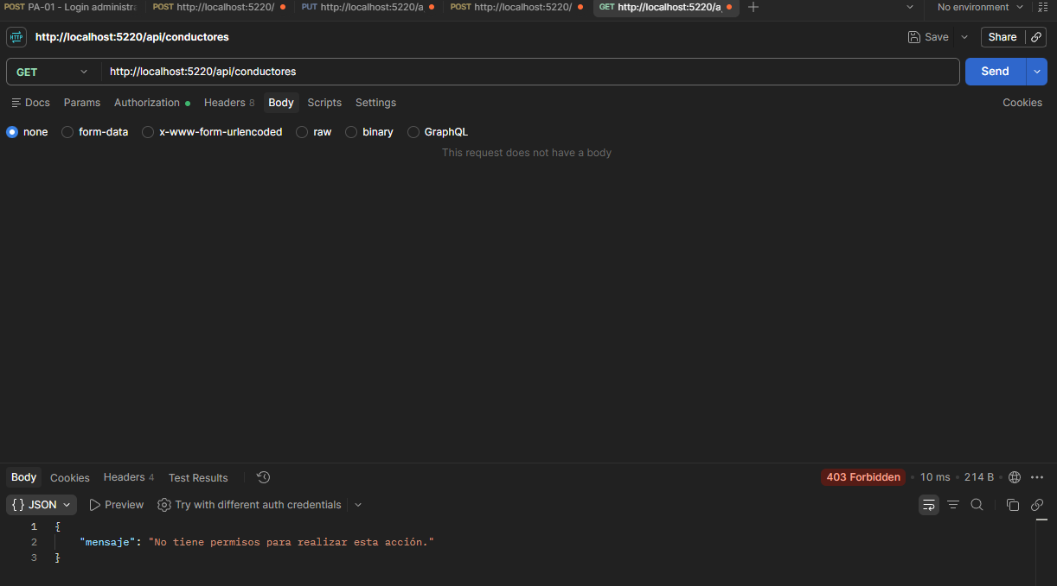

Campo | Resultado
ID | PV-01
Prueba | Creación de vehículo
Objetivo | Verificar que un ADMINISTRADOR pueda registrar un vehículo válido.
Endpoint | POST /api/vehiculos
Precondición | ADMINISTRADOR autenticado con JWT válido.
Resultado esperado | 201 Created, vehículo registrado con estado ACTIVO.
Resultado obtenido | 201 Created. Se creó el vehículo con idVehiculo = 1, capacidad 12 y estado ACTIVO.
Estado | Aprobada

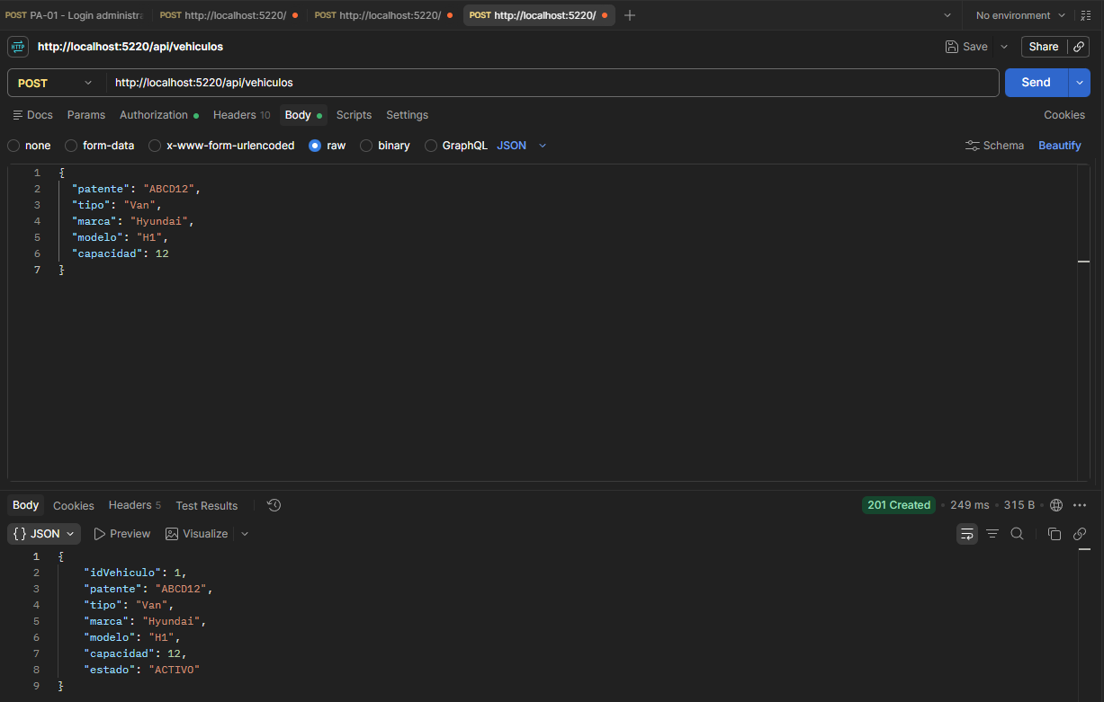

Campo | Resultado
ID | PV-02
Prueba | Listado de vehículos
Objetivo | Verificar que un ADMINISTRADOR autenticado pueda consultar los vehículos registrados.
Endpoint | GET /api/vehiculos
Precondición | ADMINISTRADOR autenticado y existencia de al menos un vehículo registrado.
Resultado esperado | 200 OK y listado de vehículos registrados.
Resultado obtenido | 200 OK. El sistema retornó correctamente el listado, incluyendo el vehículo ABCD12 con idVehiculo = 1 y estado ACTIVO.
Estado | Aprobada

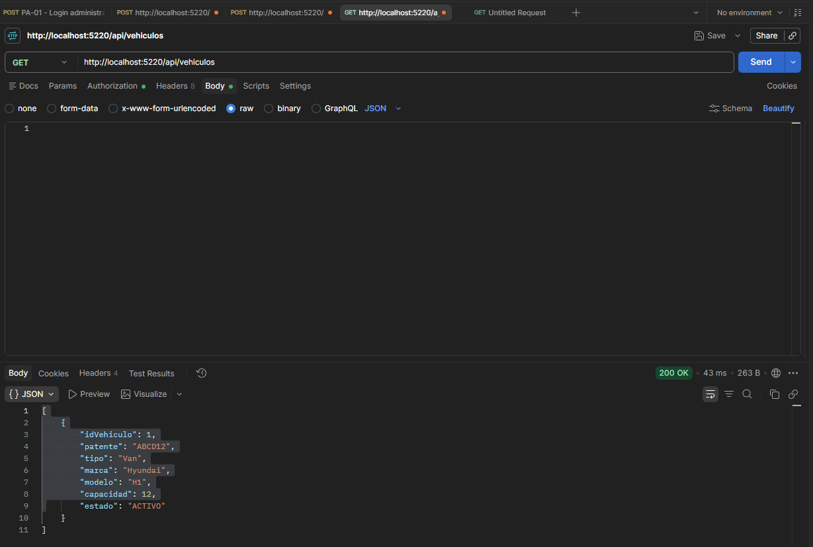

Campo | Resultado
ID | PV-03
Prueba | Creación de vehículo con patente duplicada
Objetivo | Verificar que el sistema impida registrar dos vehículos con la misma patente.
Endpoint | POST /api/vehiculos
Precondición | Existe un vehículo registrado con patente ABCD12 y el ADMINISTRADOR está autenticado.
Resultado esperado | 409 Conflict y el segundo vehículo no es registrado.
Resultado obtenido | 409 Conflict. El sistema detectó la patente duplicada e impidió correctamente la creación del segundo vehículo.
Estado | Aprobada

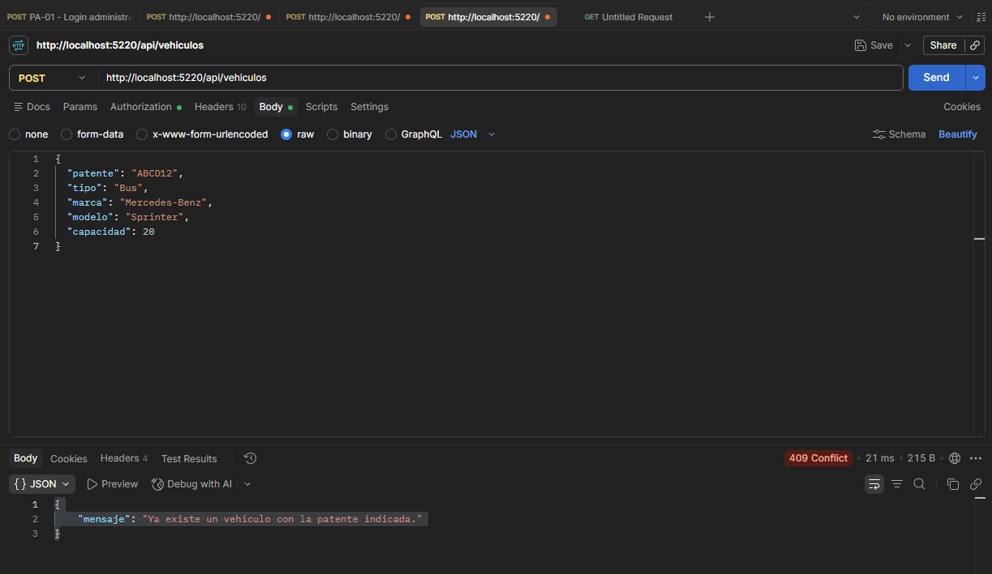

Campo | Resultado
ID | PV-04
Prueba | Inactivación de vehículo
Objetivo | Verificar que un ADMINISTRADOR pueda inactivar un vehículo sin eliminar físicamente su registro.
Endpoint | PUT /api/vehiculos/1/estado
Precondición | ADMINISTRADOR autenticado y vehículo idVehiculo = 1 en estado ACTIVO.
Resultado esperado | 200 OK y cambio de estado a INACTIVO.
Resultado obtenido | 200 OK. El vehículo permaneció registrado y su estado cambió correctamente a INACTIVO.
Estado | Aprobada

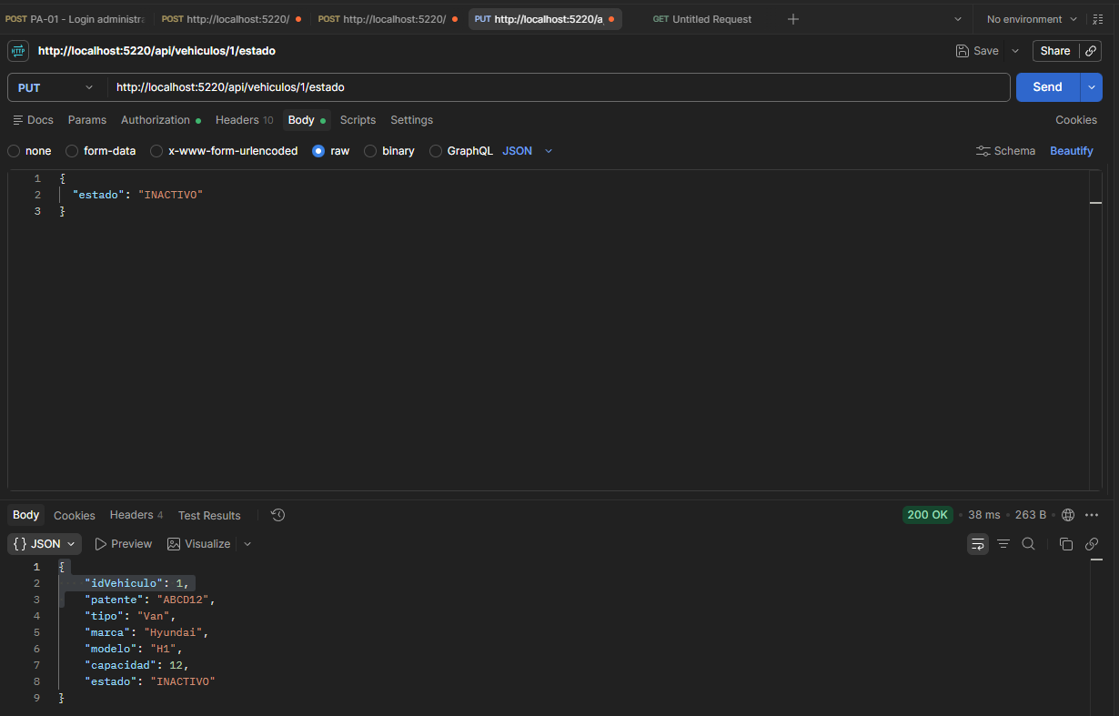

Campo | Resultado
ID | PV-05
Prueba | Acceso de CONDUCTOR al módulo Vehículos
Objetivo | Verificar que un usuario CONDUCTOR autenticado no pueda acceder a endpoints administrativos del módulo Vehículos.
Endpoint | GET /api/vehiculos
Precondición | Usuario CONDUCTOR autenticado con JWT válido.
Resultado esperado | 403 Forbidden y acceso rechazado.
Resultado obtenido | 403 Forbidden. El backend rechazó correctamente el acceso del CONDUCTOR al módulo administrativo de Vehículos.
Estado | Aprobada

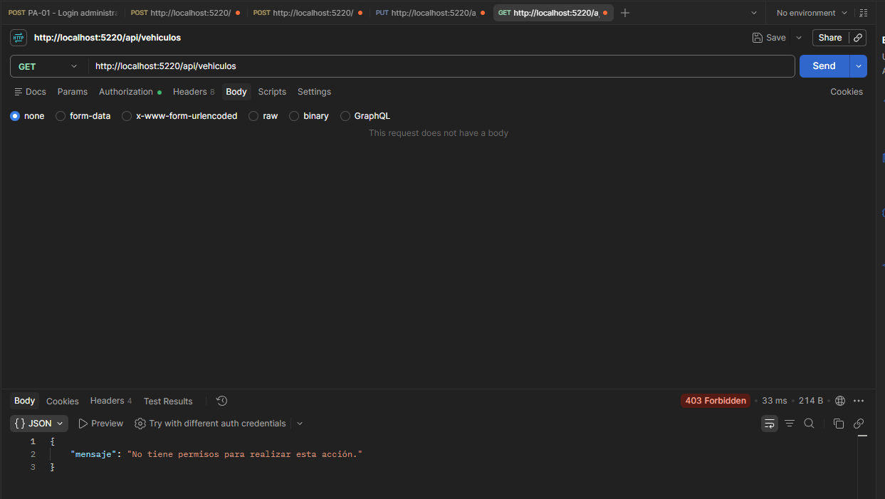

Campo | Resultado
ID | PR-01
Prueba | Creación de ruta
Objetivo | Verificar que un ADMINISTRADOR pueda crear una ruta en MongoDB asociada a una empresa activa de MySQL.
Endpoint | POST /api/rutas
Precondición | ADMINISTRADOR autenticado y empresa idEmpresa = 1 en estado ACTIVO.
Resultado esperado | 201 Created, generación de idRuta y ruta registrada con estado ACTIVO.
Resultado obtenido | 201 Created. Se creó correctamente la ruta en MongoDB con idRuta = 6a970da8b12295fd44e62f67, asociada a empresaId = 1 y estado ACTIVO.
Estado | Aprobada

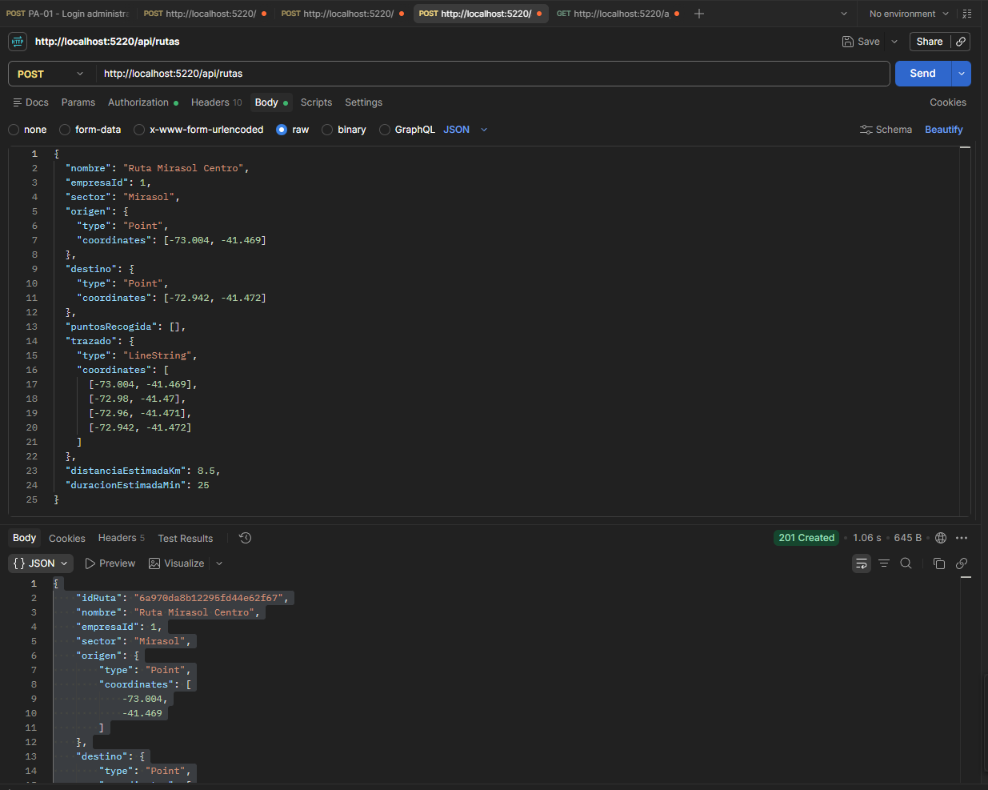

Campo | Resultado
ID | PR-02
Prueba | Listado de rutas
Objetivo | Verificar que un ADMINISTRADOR autenticado pueda consultar las rutas almacenadas en MongoDB.
Endpoint | GET /api/rutas
Precondición | ADMINISTRADOR autenticado y existencia de rutas registradas.
Resultado esperado | 200 OK y listado de rutas registradas.
Resultado obtenido | 200 OK. El sistema retornó correctamente las rutas almacenadas, incluyendo Ruta Mirasol Centro con idRuta = 6a970da8b12295fd44e62f67 y estado ACTIVO.
Estado | Aprobada

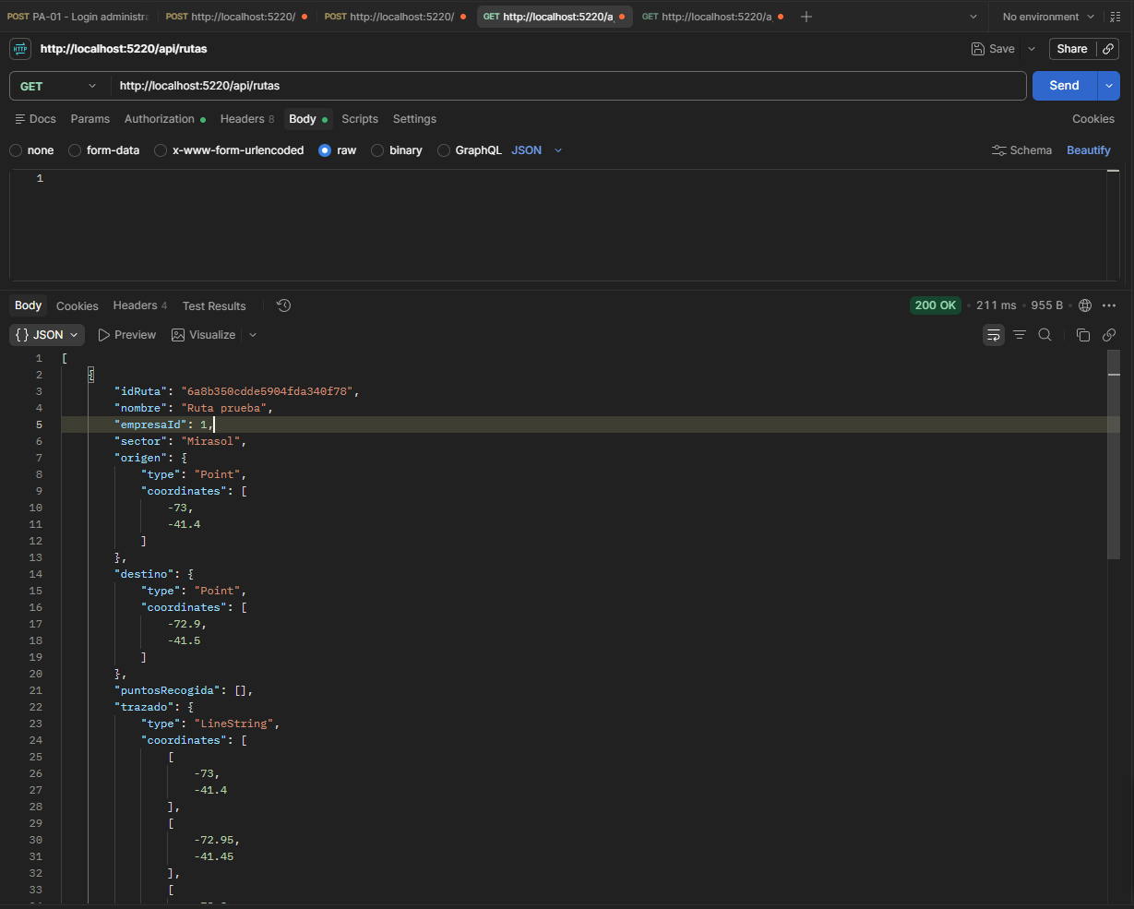

Campo | Resultado
ID | PR-03
Prueba | Consulta de ruta con identificador MongoDB inválido
Objetivo | Verificar que la API valide el formato del identificador antes de consultar MongoDB.
Endpoint | GET /api/rutas/123
Precondición | ADMINISTRADOR autenticado.
Resultado esperado | 400 Bad Request por formato inválido de ObjectId.
Resultado obtenido | 400 Bad Request con "El identificador de la ruta no es válido."
Estado | Aprobada

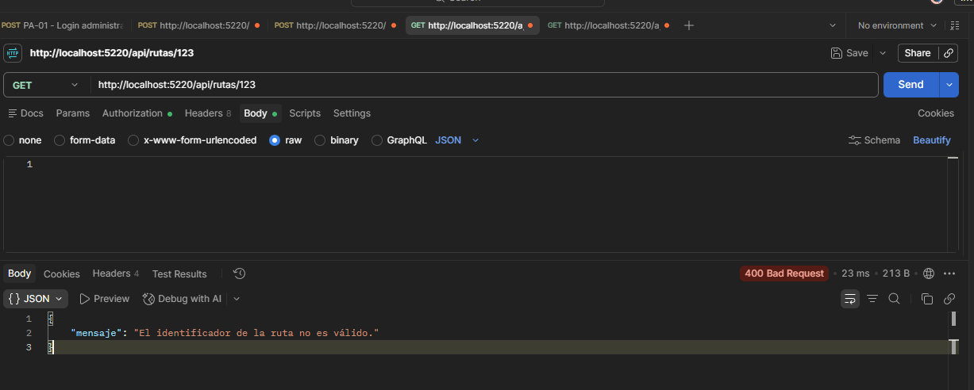

Campo | Resultado
ID | PR-04
Prueba | Inactivación de ruta
Objetivo | Verificar que un ADMINISTRADOR pueda inactivar una ruta sin eliminarla físicamente de MongoDB.
Endpoint | PUT /api/rutas/{id}/estado
Precondición | ADMINISTRADOR autenticado y ruta registrada en estado ACTIVO.
Resultado esperado | 200 OK y cambio del estado de la ruta a INACTIVO.
Resultado obtenido | 200 OK. La ruta permaneció registrada y su estado cambió correctamente a INACTIVO.
Estado | Aprobada

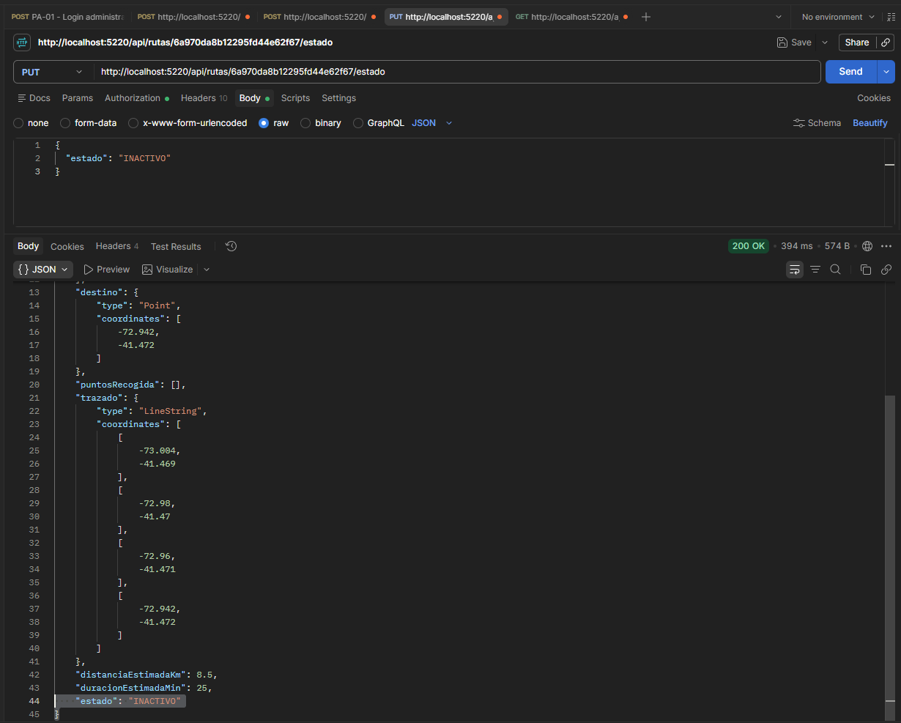

Campo | Resultado
ID | PR-05
Prueba | Acceso de CONDUCTOR al módulo Rutas
Objetivo | Verificar que un usuario CONDUCTOR autenticado no pueda acceder a endpoints administrativos de Rutas.
Endpoint | GET /api/rutas
Precondición | Usuario CONDUCTOR autenticado con JWT válido.
Resultado esperado | 403 Forbidden y acceso rechazado.
Resultado obtenido | 403 Forbidden. El backend rechazó correctamente el acceso del CONDUCTOR al módulo administrativo de Rutas.
Estado | Aprobada

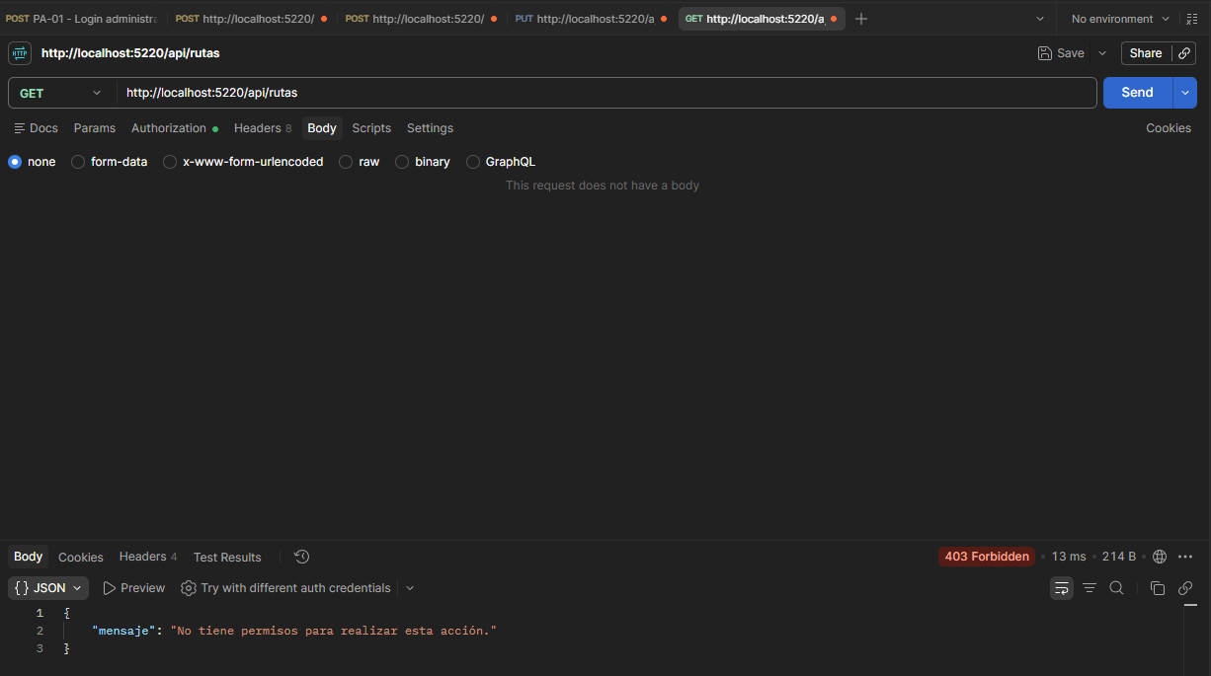

Campo | Resultado
ID | PPL-01
Prueba | Creación de planificación
Objetivo | Verificar que un ADMINISTRADOR pueda crear una planificación para una empresa activa y que los datos de control sean asignados por el backend.
Endpoint | POST /api/planificaciones
Precondición | ADMINISTRADOR autenticado y empresa idEmpresa = 1 en estado ACTIVO.
Datos enviados | idEmpresa = 1, periodo = 2026-09.
Resultado esperado | 201 Created, planificación en estado BORRADOR, fecha de creación e identificador del usuario creador asignados automáticamente.
Resultado obtenido | 201 Created. Se creó idPlanificacion = 1, estado BORRADOR, y el backend asignó automáticamente fechaCreacion e idUsuarioCreador = 1.
Estado | Aprobada

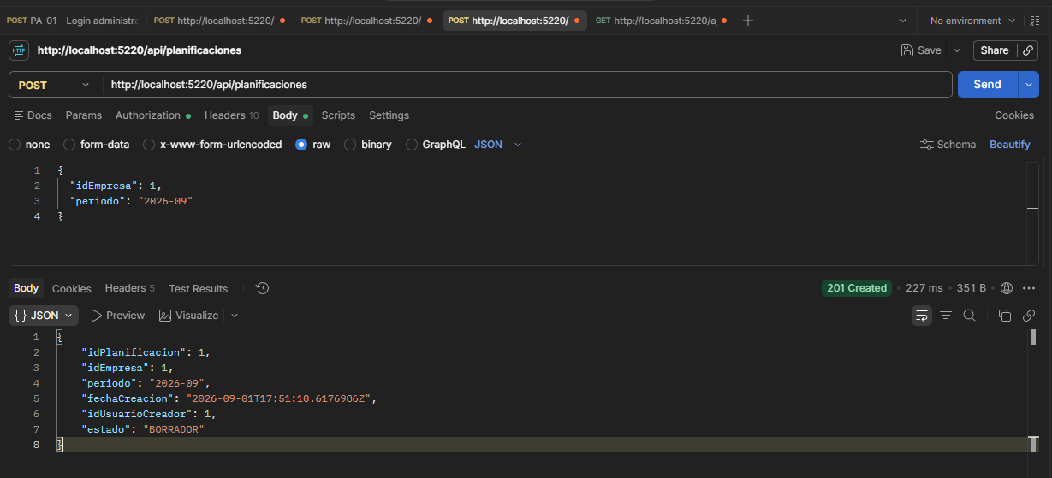

Campo | Resultado
ID | PPL-02
Prueba | Listado de planificaciones
Objetivo | Verificar que un ADMINISTRADOR autenticado pueda consultar las planificaciones registradas.
Endpoint | GET /api/planificaciones
Precondición | ADMINISTRADOR autenticado y existencia de al menos una planificación registrada.
Resultado esperado | 200 OK y listado de planificaciones registradas.
Resultado obtenido | 200 OK. El sistema retornó correctamente la planificación idPlanificacion = 1, asociada a idEmpresa = 1, período 2026-09 y estado BORRADOR.
Estado | Aprobada

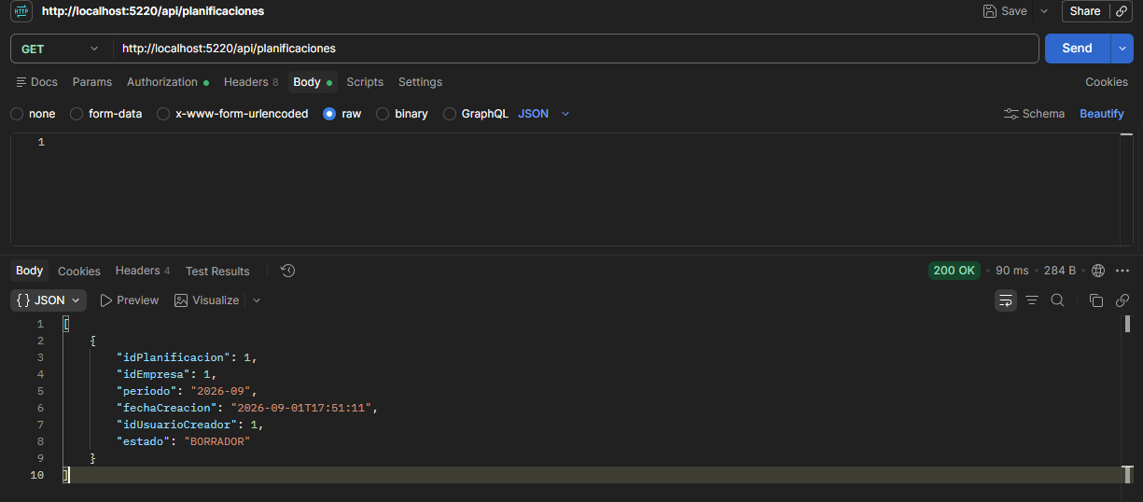

Campo | Resultado
ID | PPL-03
Prueba | Activación de planificación
Objetivo | Verificar que un ADMINISTRADOR pueda cambiar una planificación desde BORRADOR a ACTIVA.
Endpoint | PUT /api/planificaciones/1/estado
Precondición | ADMINISTRADOR autenticado y planificación idPlanificacion = 1 en estado BORRADOR.
Resultado esperado | 200 OK y cambio de estado a ACTIVA.
Resultado obtenido | 200 OK. La planificación cambió correctamente de BORRADOR a ACTIVA.
Estado | Aprobada

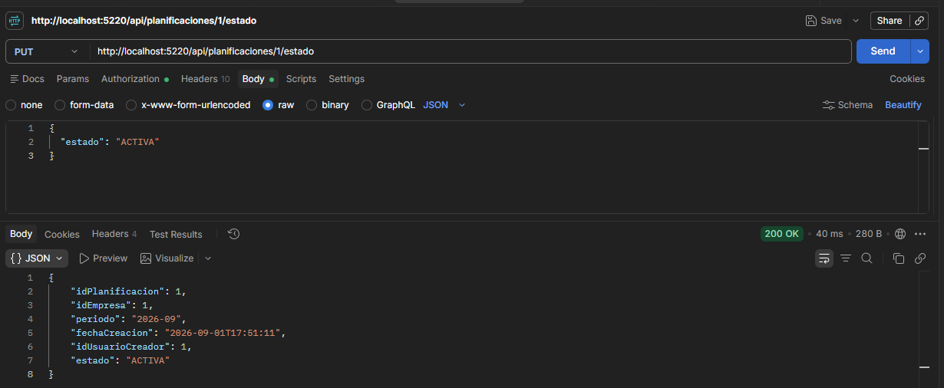

Campo | Resultado
ID | PPL-04
Prueba | Edición de planificación activa
Objetivo | Verificar que el sistema impida modificar los datos estructurales de una planificación una vez activada.
Endpoint | PUT /api/planificaciones/1
Precondición | ADMINISTRADOR autenticado y planificación en estado ACTIVA.
Resultado esperado | 400 Bad Request y los datos originales permanecen sin cambios.
Resultado obtenido | 400 Bad Request con "Solo se puede editar una planificación en estado BORRADOR."
Estado | Aprobada

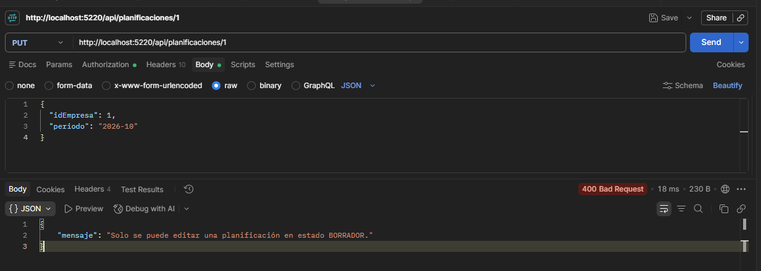

Campo | Resultado
ID | PPL-05
Prueba | Acceso de CONDUCTOR al módulo Planificación
Objetivo | Verificar que un usuario CONDUCTOR autenticado no pueda acceder a endpoints administrativos de Planificación.
Endpoint | GET /api/planificaciones
Precondición | Usuario CONDUCTOR autenticado con JWT válido.
Resultado esperado | 403 Forbidden y acceso rechazado.
Resultado obtenido | 403 Forbidden con "No tiene permisos para realizar esta acción."
Estado | Aprobada

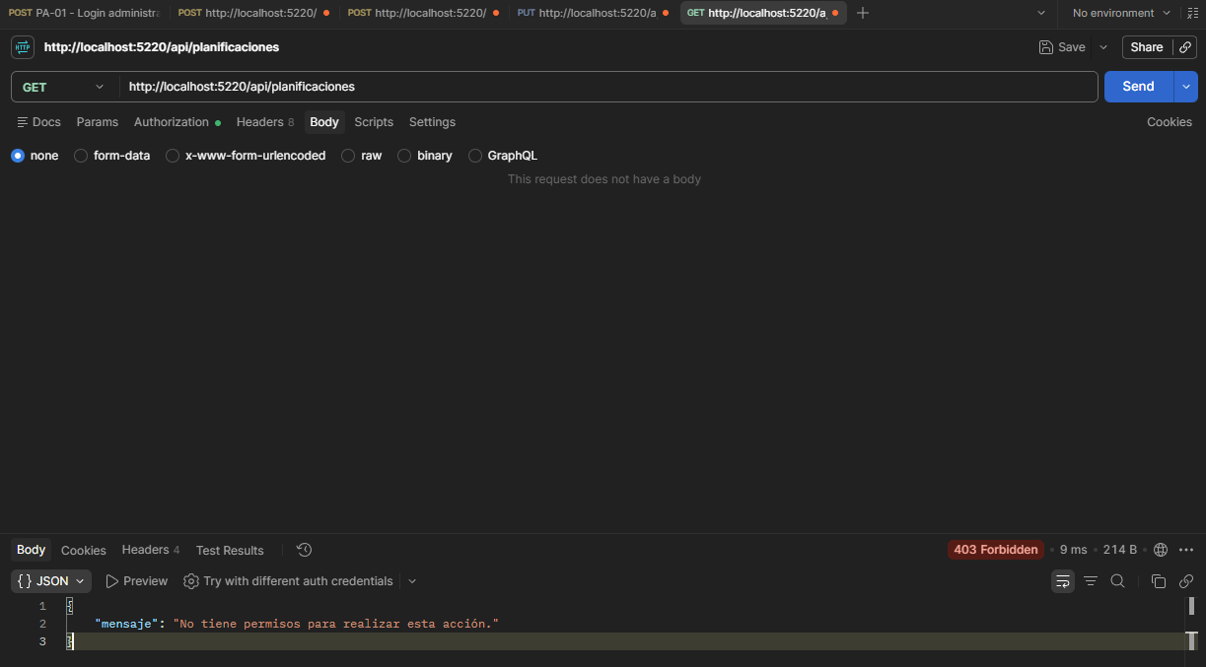

Campo | Resultado
ID | PS-01
Prueba | Creación de servicio programado
Objetivo | Verificar que un ADMINISTRADOR pueda crear un servicio válido integrando empresa y planificación de MySQL con una ruta de MongoDB.
Endpoint | POST /api/servicios
Precondición | Empresa, planificación y ruta existentes, activas y pertenecientes a la misma empresa.
Resultado esperado | 201 Created, servicio en estado PROGRAMADO y fechas reales de inicio y término en null.
Resultado obtenido | 201 Created. Se creó idServicio = 1, estado PROGRAMADO, con fechaHoraInicioReal = null y fechaHoraFinReal = null.
Estado | Aprobada

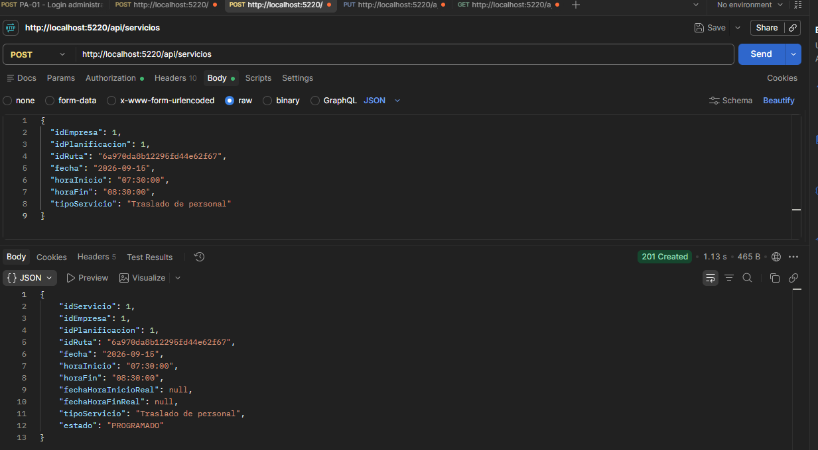

Campo | Resultado
ID | PS-02
Prueba | Listado de servicios
Objetivo | Verificar que un ADMINISTRADOR autenticado pueda consultar los servicios registrados.
Endpoint | GET /api/servicios
Precondición | ADMINISTRADOR autenticado y existencia de al menos un servicio registrado.
Resultado esperado | 200 OK y listado de servicios registrados.
Resultado obtenido | 200 OK. El sistema retornó correctamente el servicio idServicio = 1, asociado a la empresa, planificación y ruta correspondientes, con estado PROGRAMADO.
Estado | Aprobada

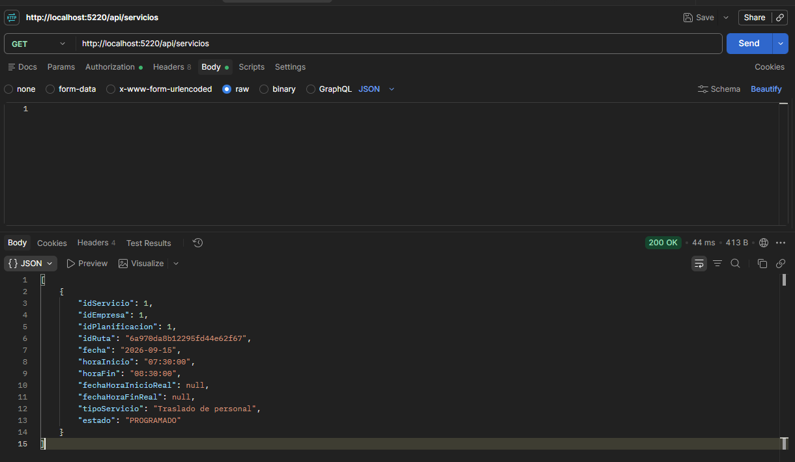

Campo | Resultado
ID | PS-03
Prueba | Creación de servicio fuera del período
Objetivo | Verificar que un servicio solo pueda programarse dentro del período definido por su planificación.
Endpoint | POST /api/servicios
Precondición | Planificación idPlanificacion = 1 activa con período 2026-09.
Resultado esperado | 400 Bad Request y el servicio no es creado.
Resultado obtenido | 400 Bad Request con "La fecha no corresponde al período de la planificación."
Estado | Aprobada

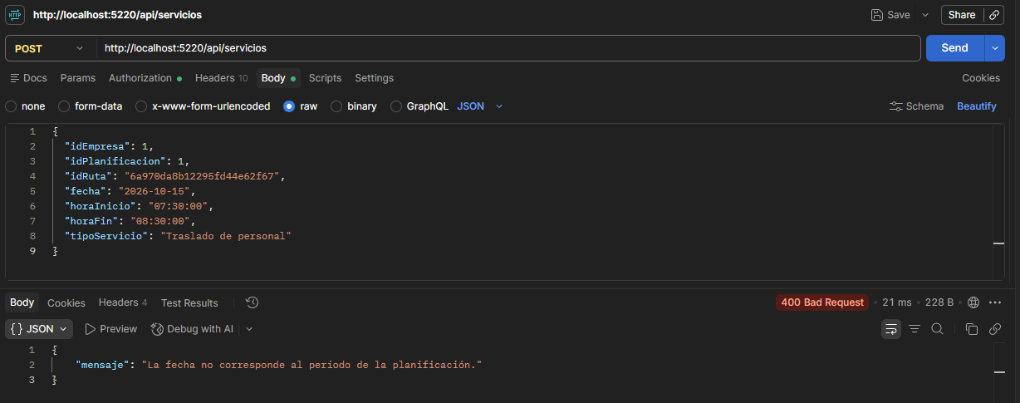

Campo | Resultado
ID | PS-04
Prueba | Inicio de servicio
Objetivo | Verificar que un servicio programado pueda pasar a EN_CURSO y que el backend registre automáticamente la fecha y hora real de inicio.
Endpoint | PUT /api/servicios/1/estado
Precondición | ADMINISTRADOR autenticado y servicio idServicio = 1 en estado PROGRAMADO.
Resultado esperado | 200 OK, estado EN_CURSO, fechaHoraInicioReal asignada y fechaHoraFinReal = null.
Resultado obtenido | 200 OK. El servicio cambió a EN_CURSO y se registró automáticamente fechaHoraInicioReal.
Estado | Aprobada

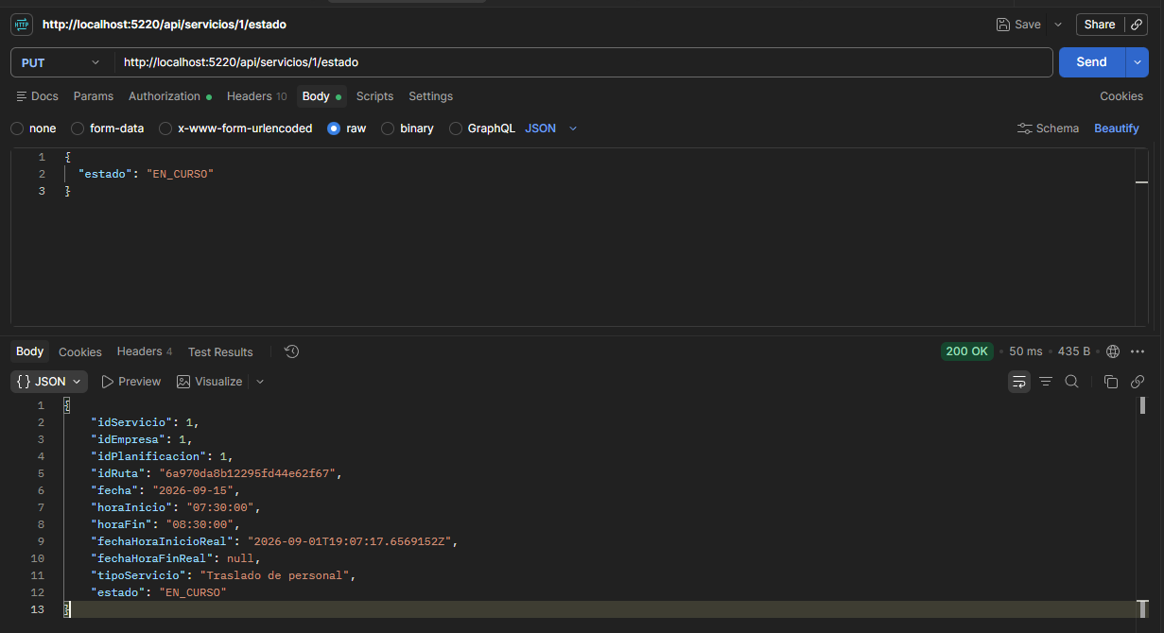

Campo | Resultado
ID | PS-05
Prueba | Finalización de servicio
Objetivo | Verificar que un servicio EN_CURSO pueda pasar a FINALIZADO y que el backend registre automáticamente la fecha y hora real de término.
Endpoint | PUT /api/servicios/1/estado
Precondición | ADMINISTRADOR autenticado y servicio idServicio = 1 en estado EN_CURSO.
Resultado esperado | 200 OK, estado FINALIZADO y fechaHoraFinReal asignada automáticamente.
Resultado obtenido | 200 OK. El servicio cambió a FINALIZADO, conservó su fecha de inicio real y el backend asignó automáticamente fechaHoraFinReal.
Estado | Aprobada

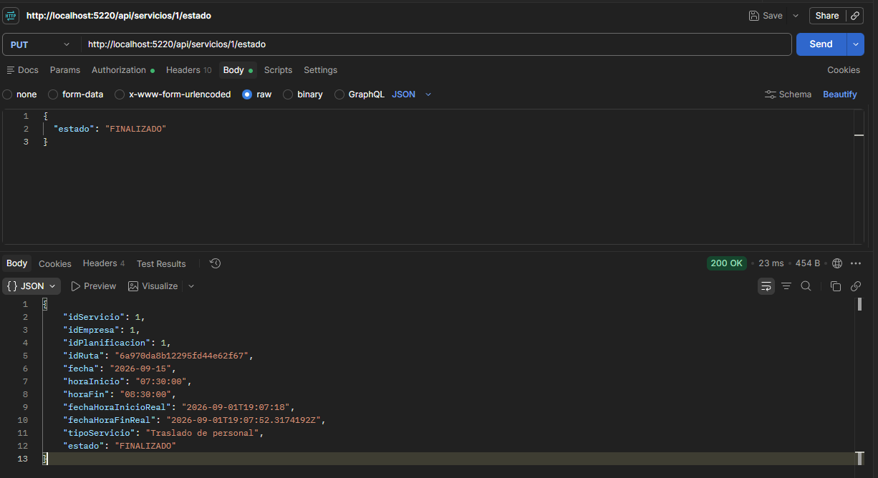

Campo | Resultado
ID | PS-06
Prueba | Intento de retroceso de estado
Objetivo | Verificar que un servicio en estado final no pueda volver a un estado anterior.
Endpoint | PUT /api/servicios/1/estado
Precondición | ADMINISTRADOR autenticado y servicio idServicio = 1 en estado FINALIZADO.
Resultado esperado | 400 Bad Request y rechazo de la transición FINALIZADO → PROGRAMADO.
Resultado obtenido | 400 Bad Request con "No está permitido cambiar el estado de FINALIZADO a PROGRAMADO."
Estado | Aprobada

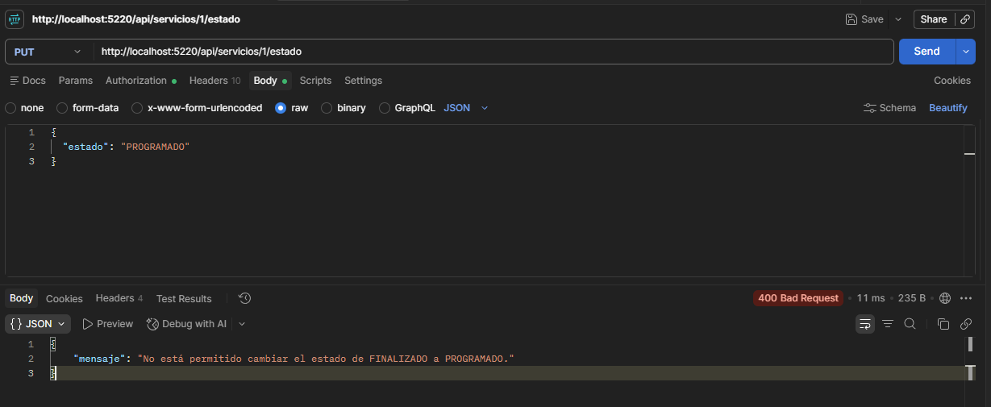

Campo | Resultado
ID | PS-07
Prueba | Acceso de CONDUCTOR al módulo Servicios
Objetivo | Verificar que un usuario CONDUCTOR autenticado no pueda acceder al controlador administrativo de Servicios.
Endpoint | GET /api/servicios
Precondición | Usuario CONDUCTOR autenticado con JWT válido.
Resultado esperado | 403 Forbidden y acceso rechazado.
Resultado obtenido | 403 Forbidden con "No tiene permisos para realizar esta acción."
Estado | Aprobada

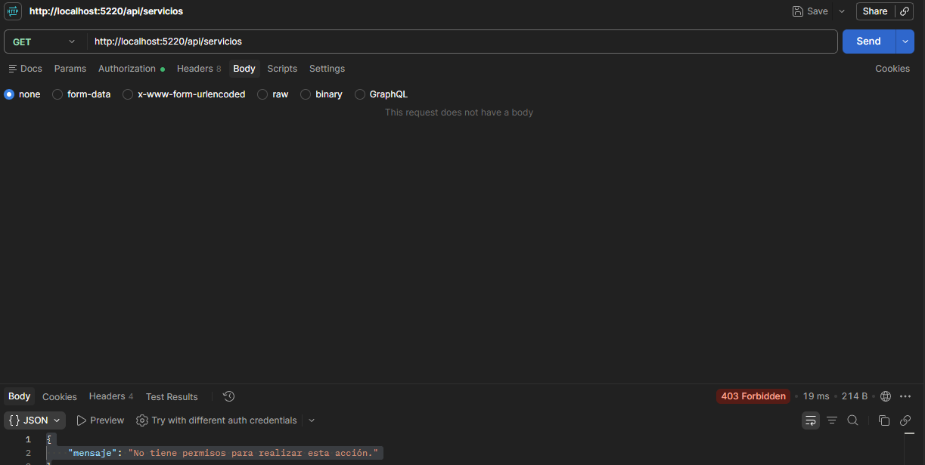

Campo | Resultado
ID | PAST-01
Prueba | Creación de asignación de servicio
Objetivo | Verificar que un ADMINISTRADOR pueda asignar un conductor y un vehículo activos a un servicio programado.
Endpoint | POST /api/asignaciones
Precondición | Servicio 2 en estado PROGRAMADO, conductor 1 activo y vehículo 1 activo.
Resultado esperado | 201 Created, asignación en estado ACTIVA y fecha de asignación generada automáticamente.
Resultado obtenido | 201 Created. Se creó idAsignacion = 1, vinculada al servicio 2, conductor 1 y vehículo 1, con estado ACTIVA.
Estado | Aprobada

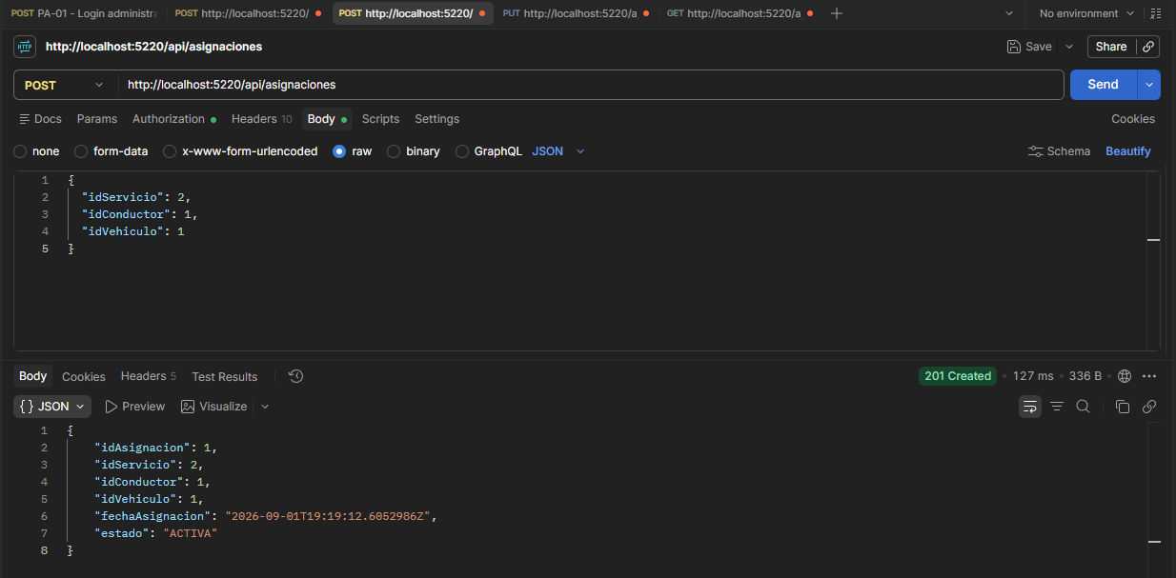

Campo | Resultado
ID | PAST-02
Prueba | Listado de asignaciones
Objetivo | Verificar que un ADMINISTRADOR autenticado pueda consultar las asignaciones registradas.
Endpoint | GET /api/asignaciones
Precondición | ADMINISTRADOR autenticado y existencia de al menos una asignación registrada.
Resultado esperado | 200 OK y listado de asignaciones registradas.
Resultado obtenido | 200 OK. El sistema retornó correctamente la asignación idAsignacion = 1, asociada al servicio 2, conductor 1, vehículo 1 y estado ACTIVA.
Estado | Aprobada

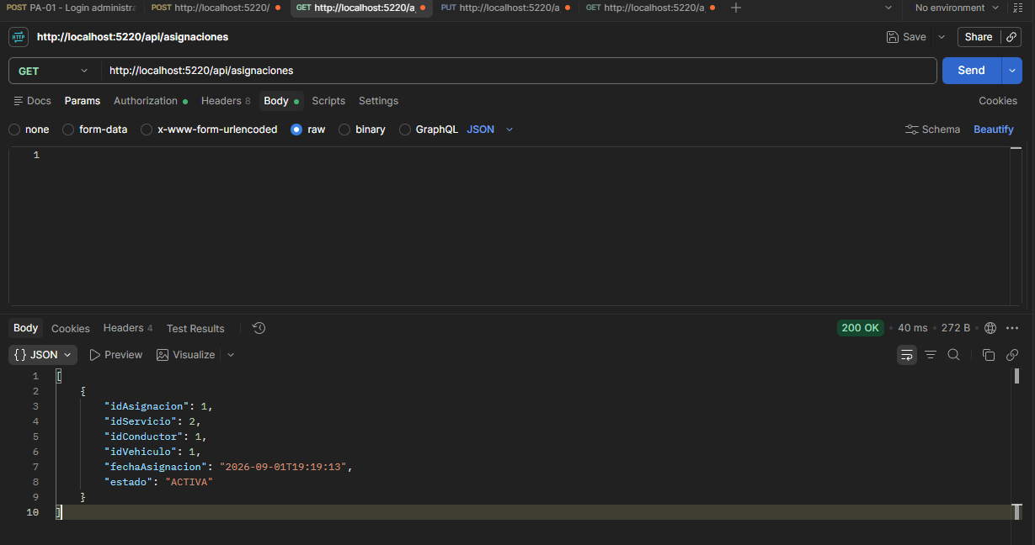

Campo | Resultado
ID | PAST-03
Prueba | Segunda asignación activa para el mismo servicio
Objetivo | Verificar que un servicio no pueda tener más de una asignación activa simultáneamente.
Endpoint | POST /api/asignaciones
Precondición | Servicio 2 con una asignación activa existente.
Resultado esperado | 409 Conflict y rechazo de una segunda asignación activa.
Resultado obtenido | 409 Conflict con "El servicio ya tiene una asignación activa."
Estado | Aprobada

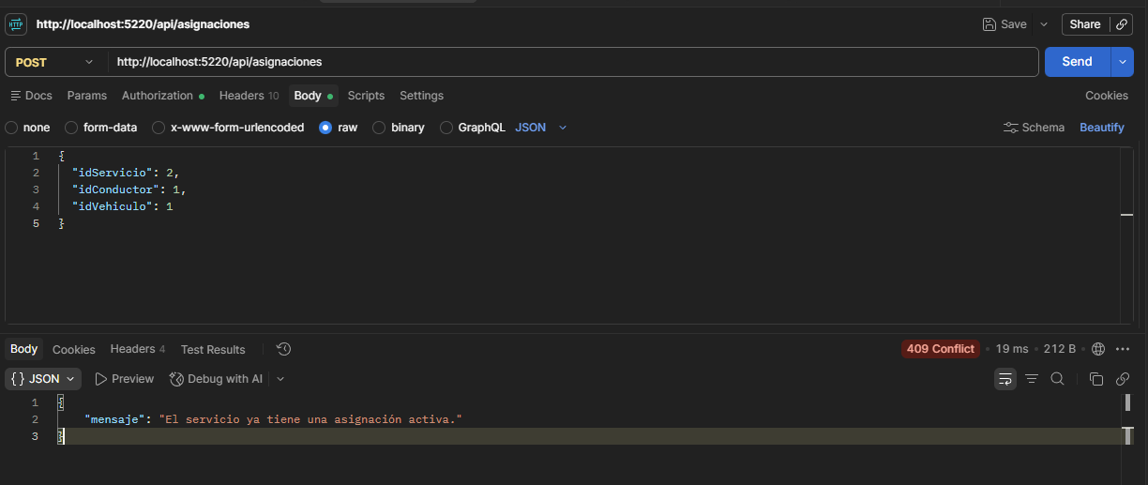

Campo | Resultado
ID | PAST-04
Prueba | Reemplazo de vehículo en asignación
Objetivo | Verificar que un ADMINISTRADOR pueda reemplazar el vehículo de una asignación activa manteniendo la trazabilidad del cambio.
Endpoint | PUT /api/asignaciones/1/reemplazar
Precondición | Asignación 1 activa y vehículo 2 disponible y activo.
Resultado esperado | 200 OK, asignación anterior en REEMPLAZADA, nueva asignación ACTIVA con vehículo 2 y registro en historial.
Resultado obtenido | 200 OK. Se creó idAsignacion = 2, asociada al mismo servicio y conductor, pero con idVehiculo = 2 y estado ACTIVA.
Estado | Aprobada

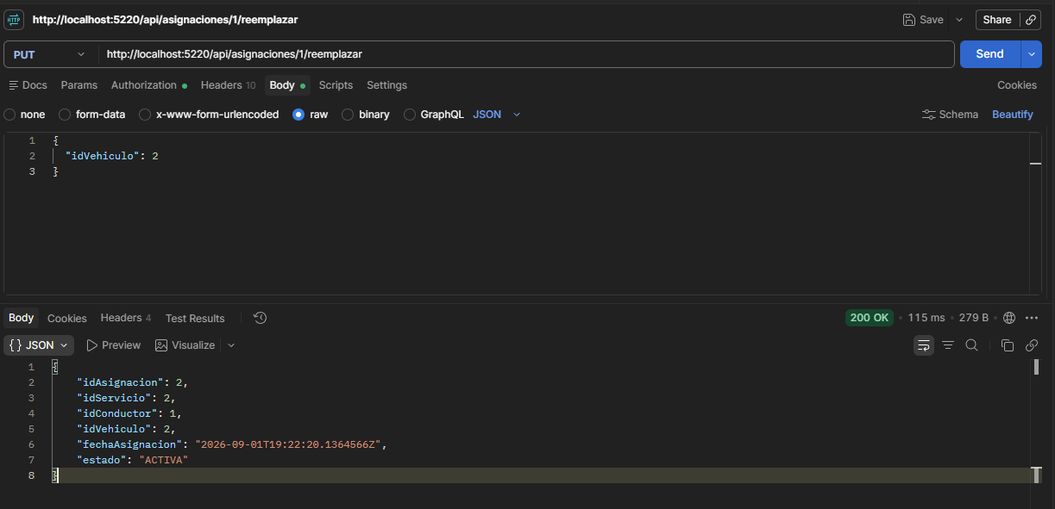

Campo | Resultado
ID | PAST-05
Prueba | Acceso de CONDUCTOR al módulo Asignaciones
Objetivo | Verificar que un usuario CONDUCTOR autenticado no pueda acceder a endpoints administrativos de Asignaciones de Servicio.
Endpoint | GET /api/asignaciones
Precondición | Usuario CONDUCTOR autenticado con JWT válido.
Resultado esperado | 403 Forbidden y acceso rechazado.
Resultado obtenido | 403 Forbidden con "No tiene permisos para realizar esta acción."
Estado | Aprobada

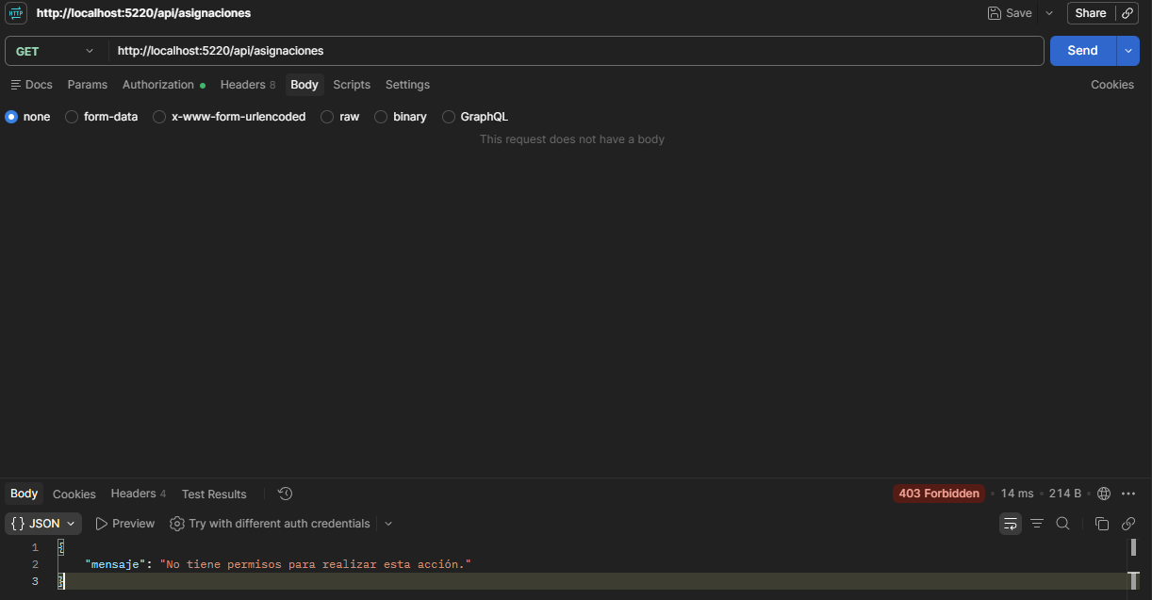

Campo | Resultado
ID | PPS-01
Prueba | Asociación de pasajero a servicio
Objetivo | Verificar que un ADMINISTRADOR pueda asociar un pasajero activo a un servicio programado de la misma empresa.
Endpoint | POST /api/pasajeros-servicio
Precondición | Servicio 2 en estado PROGRAMADO y pasajero 1 activo perteneciente a la misma empresa.
Resultado esperado | 201 Created, asociación ACTIVO, confirmación PENDIENTE y fecha de confirmación null.
Resultado obtenido | 201 Created. Se creó idPasajeroServicio = 1 para el servicio 2 y pasajero 1, con estado ACTIVO, confirmación PENDIENTE y fechaConfirmacion = null.
Estado | Aprobada
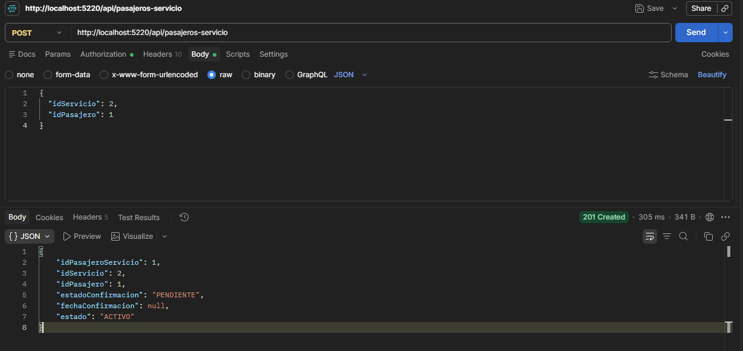

Campo | Resultado
ID | PPS-02
Prueba | Listado de pasajeros por servicio
Objetivo | Verificar que un ADMINISTRADOR autenticado pueda consultar las asociaciones de pasajeros a servicios.
Endpoint | GET /api/pasajeros-servicio
Precondición | ADMINISTRADOR autenticado y existencia de al menos una asociación registrada.
Resultado esperado | 200 OK y listado de asociaciones registradas.
Resultado obtenido | 200 OK. El sistema retornó correctamente idPasajeroServicio = 1, asociado al servicio 2 y pasajero 1, con estado ACTIVO y confirmación PENDIENTE.
Estado | Aprobada

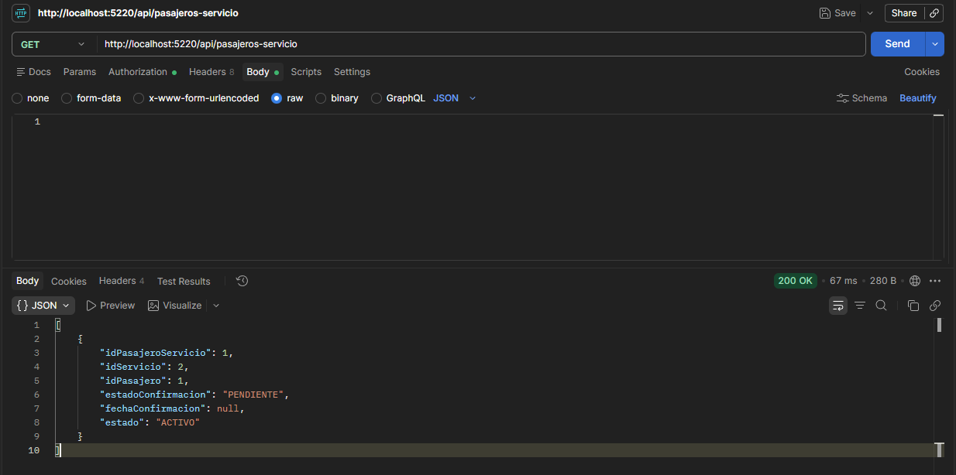

Campo | Resultado
ID | PPS-03
Prueba | Asociación duplicada de pasajero a servicio
Objetivo | Verificar que el sistema impida asociar dos veces al mismo pasajero con el mismo servicio.
Endpoint | POST /api/pasajeros-servicio
Precondición | Ya existe una asociación entre idServicio = 2 e idPasajero = 1.
Resultado esperado | 409 Conflict y la asociación duplicada no es creada.
Resultado obtenido | 409 Conflict con "El pasajero ya está asociado a este servicio."
Estado | Aprobada

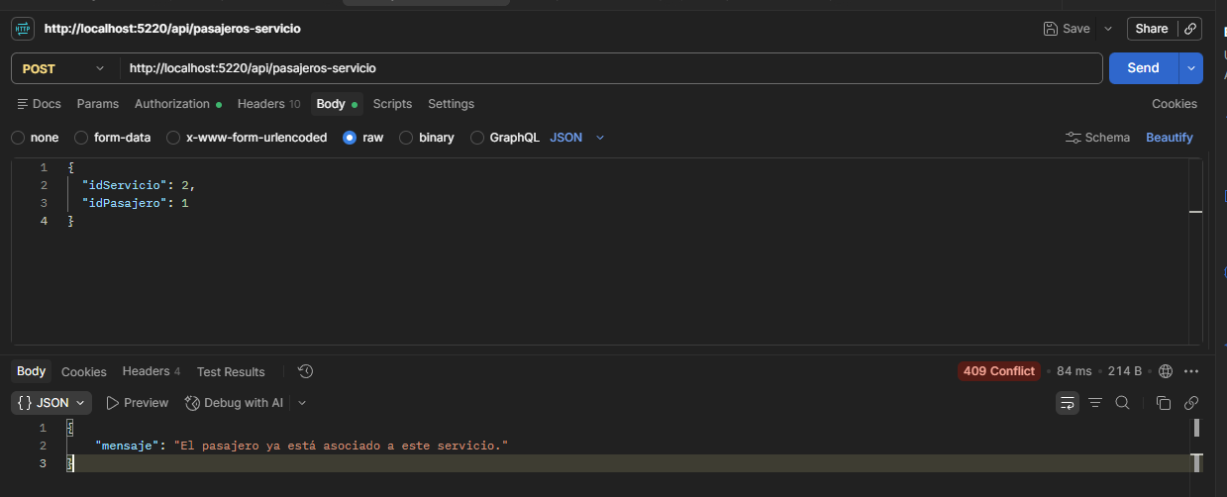

Campo | Resultado
ID | PPS-04
Prueba | Acceso de PASAJERO al módulo administrativo Pasajeros por Servicio
Objetivo | Verificar que un usuario con rol PASAJERO no pueda acceder a los endpoints administrativos de Pasajeros por Servicio.
Endpoint | GET /api/pasajeros-servicio
Precondición | Usuario PASAJERO autenticado con JWT válido.
Resultado esperado | 403 Forbidden y acceso rechazado.
Resultado obtenido | 403 Forbidden con "No tiene permisos para realizar esta acción."
Estado | Aprobada

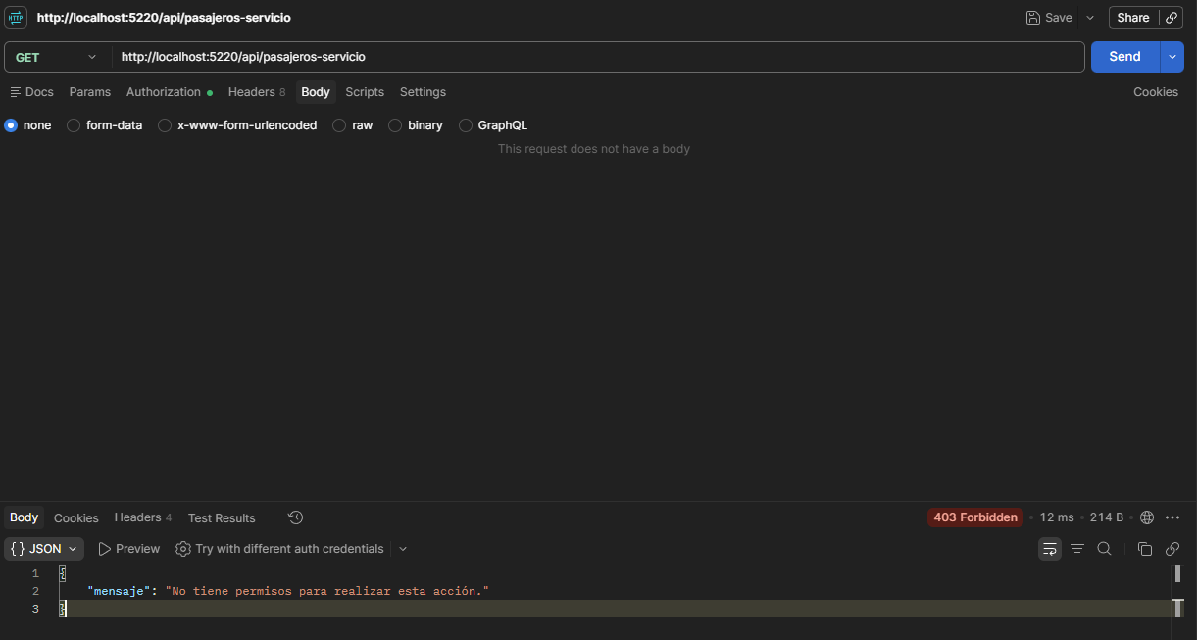

Campo | Resultado
ID | PPS-05
Prueba | Confirmación de viaje por pasajero
Objetivo | Verificar que un usuario PASAJERO autenticado pueda confirmar únicamente su propia participación en un servicio.
Endpoint | PUT /api/mis-servicios/1/confirmacion
Precondición | Usuario PASAJERO autenticado y vinculado al registro idPasajero = 1, asociado al servicio 2.
Resultado esperado | 200 OK, estadoConfirmacion = CONFIRMADO y fechaConfirmacion asignada automáticamente.
Resultado obtenido | 200 OK. El pasajero confirmó correctamente su viaje y el backend registró la fecha de confirmación.
Estado | Aprobada

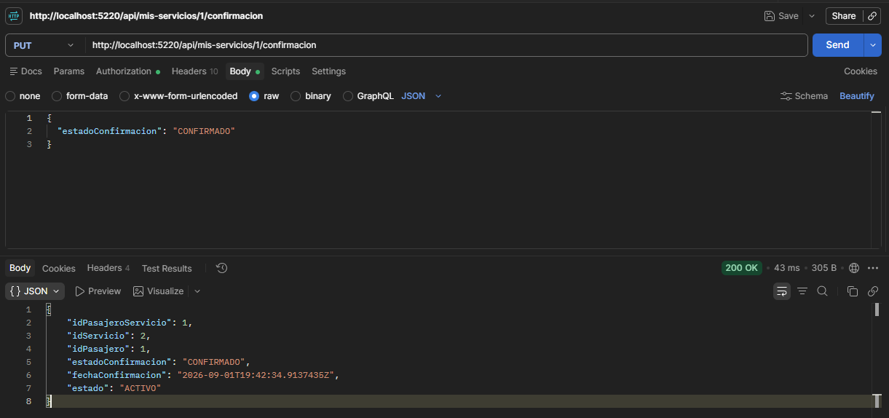

Campo | Resultado
ID | PQA-01
Prueba | Generación de QR por conductor asignado
Objetivo | Verificar que un CONDUCTOR autenticado pueda generar el QR únicamente para un servicio que tiene asignado de forma activa.
Endpoint | POST /api/mis-servicios/2/qr
Precondición | CONDUCTOR autenticado, asignación activa al servicio 2 y servicio en estado PROGRAMADO.
Resultado esperado | 201 Created, QR en estado ACTIVO, token seguro y fechas de generación/expiración calculadas automáticamente.
Resultado obtenido | 201 Created. Se generó idQr = 1 para idServicio = 2, con estado ACTIVO, fecha de generación automática y expiración 2026-09-16T09:00:00.
Estado | Aprobada

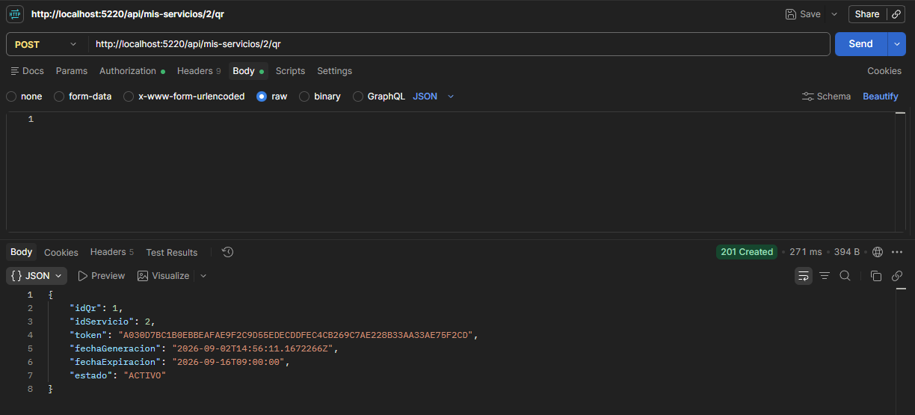

Campo | Resultado
ID | PQA-02
Prueba | Registro de asistencia QR de pasajero planificado
Objetivo | Verificar que un PASAJERO autenticado pueda registrar su asistencia efectiva mediante el QR de un servicio al que está asociado.
Endpoint | POST /api/asistencia/escanear
Precondición | PASAJERO autenticado, asociado al servicio 2, con QR activo y vigente.
Resultado esperado | 201 Created, asistencia VALIDA, método QR, tipo PLANIFICADA y excedeCapacidad = false.
Resultado obtenido | 201 Created. Se registró idAsistencia = 1 para el pasajero 1 y servicio 2, con método QR, tipo PLANIFICADA, estado VALIDA y sin sobrecupo.
Estado | Aprobada

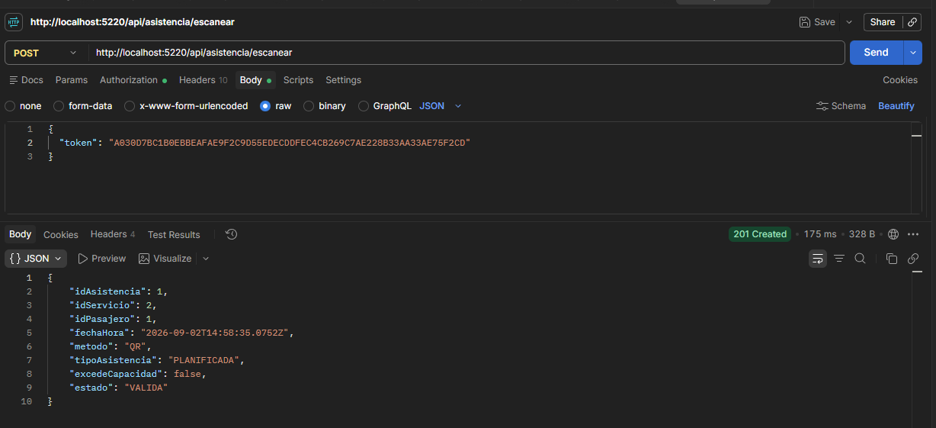

Campo | Resultado
ID | PQA-03
Prueba | Segundo escaneo del mismo pasajero
Objetivo | Verificar que el sistema impida registrar más de una asistencia para el mismo pasajero en un mismo servicio.
Endpoint | POST /api/asistencia/escanear
Precondición | Ya existe una asistencia válida para el pasajero 1 en el servicio 2.
Resultado esperado | 409 Conflict y no se crea una segunda asistencia.
Resultado obtenido | 409 Conflict con "Ya existe una asistencia para este pasajero en el servicio."
Estado | Aprobada

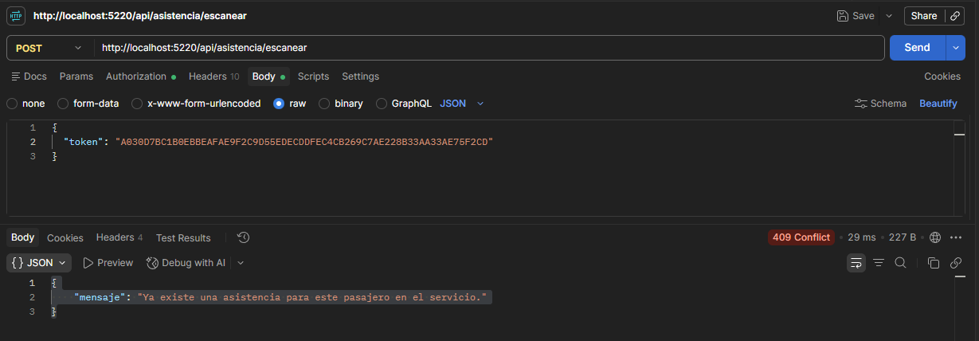

Campo | Resultado
ID | PQA-04
Prueba | Consulta administrativa de asistencias
Objetivo | Verificar que un ADMINISTRADOR pueda consultar las asistencias efectivas registradas.
Endpoint | GET /api/asistencias
Precondición | ADMINISTRADOR autenticado y existencia de una asistencia registrada.
Resultado esperado | 200 OK y listado con la asistencia del pasajero 1 en el servicio 2.
Resultado obtenido | 200 OK. Se obtuvo la asistencia 1, correspondiente al servicio 2 y pasajero 1, con método QR, tipo PLANIFICADA, estado VALIDA y excedeCapacidad = false.
Estado | Aprobada

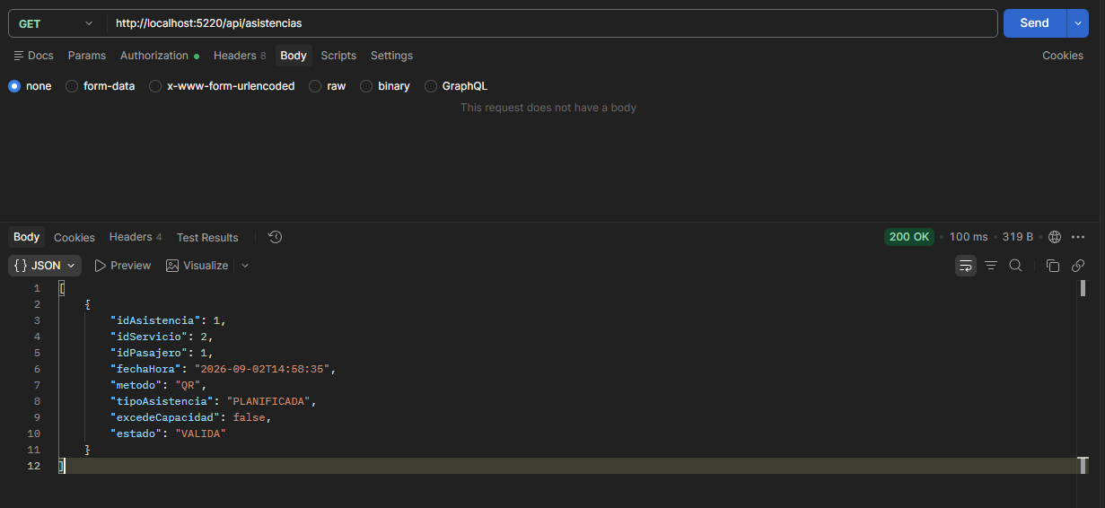

Campo | Resultado
ID | PQA-05
Prueba | Generación de QR para servicio no asignado
Objetivo | Verificar que un CONDUCTOR no pueda generar el QR de un servicio que no tiene asignado.
Endpoint | POST /api/mis-servicios/3/qr
Precondición | CONDUCTOR autenticado y servicio 3 en estado PROGRAMADO, sin asignación activa para ese conductor.
Resultado esperado | 403 Forbidden y no se genera ningún QR.
Resultado obtenido | 403 Forbidden con "No tiene una asignación activa para este servicio."
Estado | Aprobada
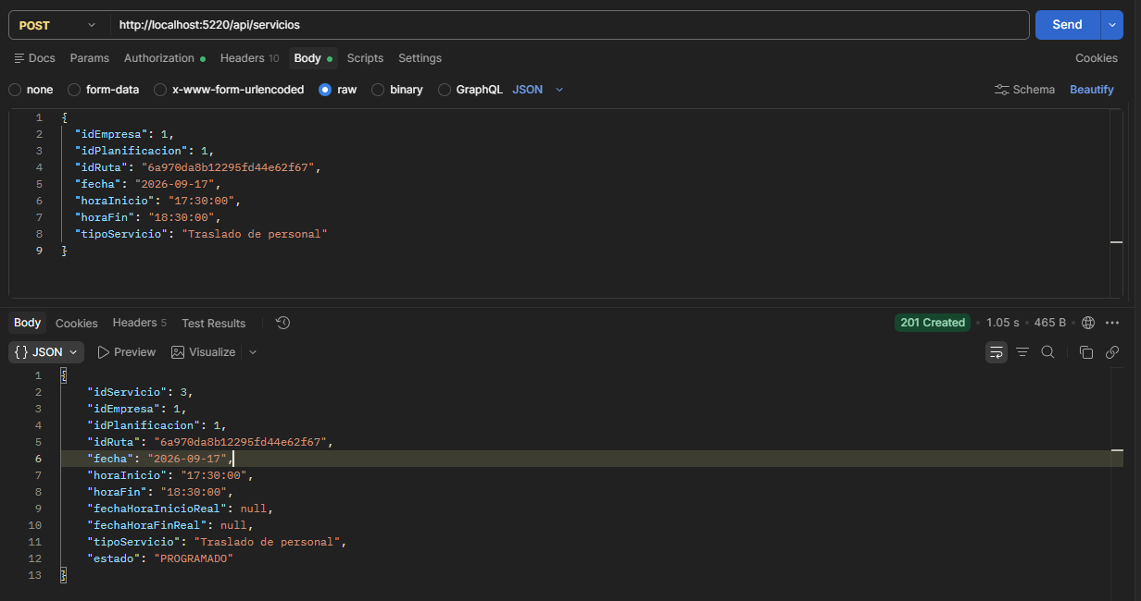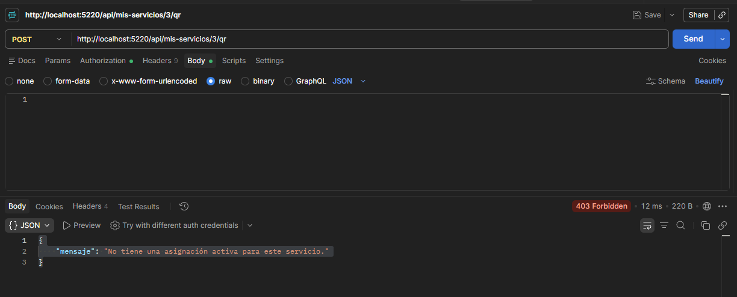

Campo | Resultado
ID | PQA-06
Prueba | Asistencia de pasajero no planificado
Objetivo | Verificar que el sistema registre el uso real del transporte cuando un pasajero utiliza un servicio distinto al que tenía planificado, sin alterar la planificación original.
Endpoint | POST /api/asistencia/escanear
Precondición | PASAJERO autenticado, perteneciente a la misma empresa del servicio, sin asociación en pasajero_servicio para el servicio 3, y QR vigente.
Resultado esperado | 201 Created, asistencia VALIDA, método QR, tipo NO_PLANIFICADA y sin bloqueo por no estar planificado.
Resultado obtenido | 201 Created. Se registró idAsistencia = 2 para el pasajero 1 en el servicio 3, con método QR, tipo NO_PLANIFICADA, estado VALIDA y excedeCapacidad = false.
Estado | Aprobada
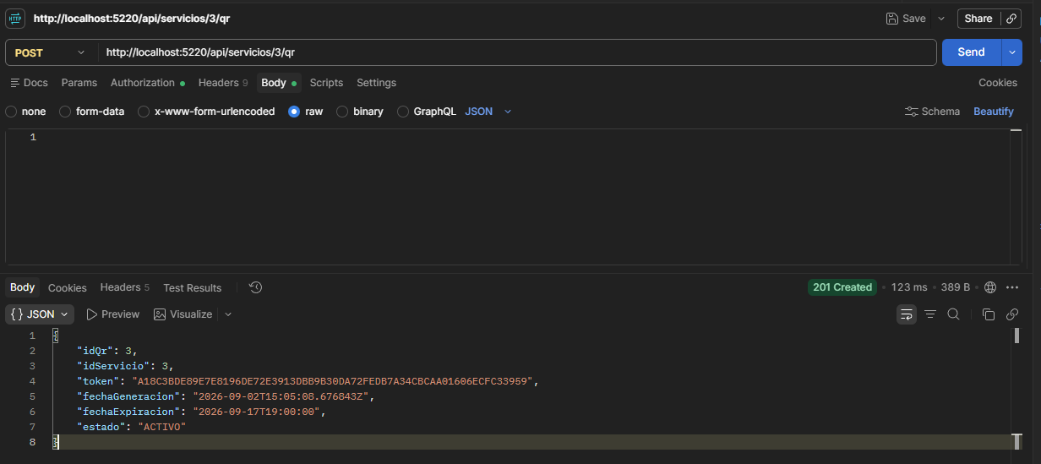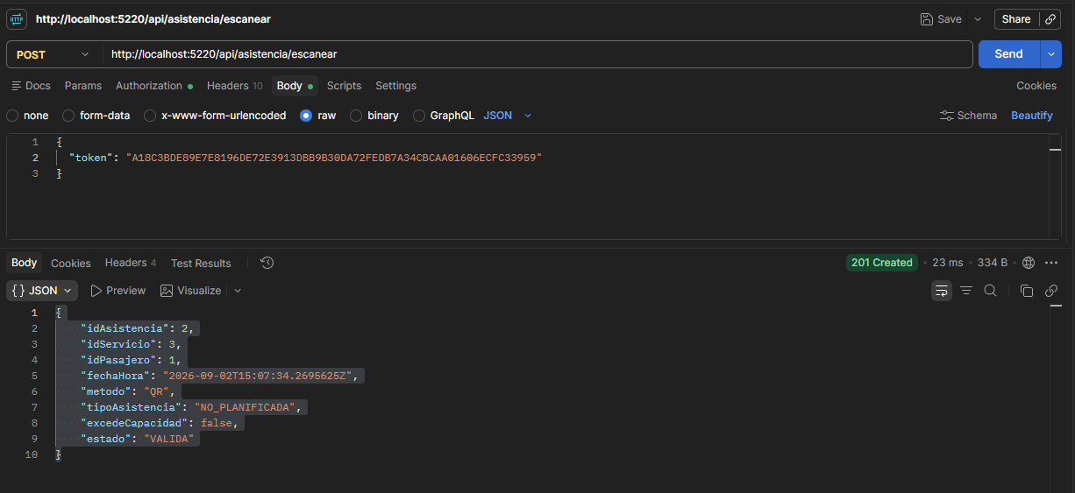

Campo | Resultado
ID | PQA-07
Prueba | Registro provisional de pasajero no planificado
Objetivo | Verificar que un pasajero no planificado pueda registrar su intención real de viajar antes del inicio del servicio sin ocupar todavía un cupo definitivo.
Endpoint | POST /api/asistencia/escanear
Precondición | PASAJERO autenticado, perteneciente a la misma empresa, no asociado al servicio y servicio en estado PROGRAMADO.
Resultado esperado | 201 Created, método QR, tipo NO_PLANIFICADA, estado PROVISIONAL y excedeCapacidad = false.
Resultado obtenido | 201 Created. Se registró idAsistencia = 3 para el pasajero 2 en el servicio 3, con método QR, tipo NO_PLANIFICADA, estado PROVISIONAL y sin sobrecupo.
Estado | Aprobada
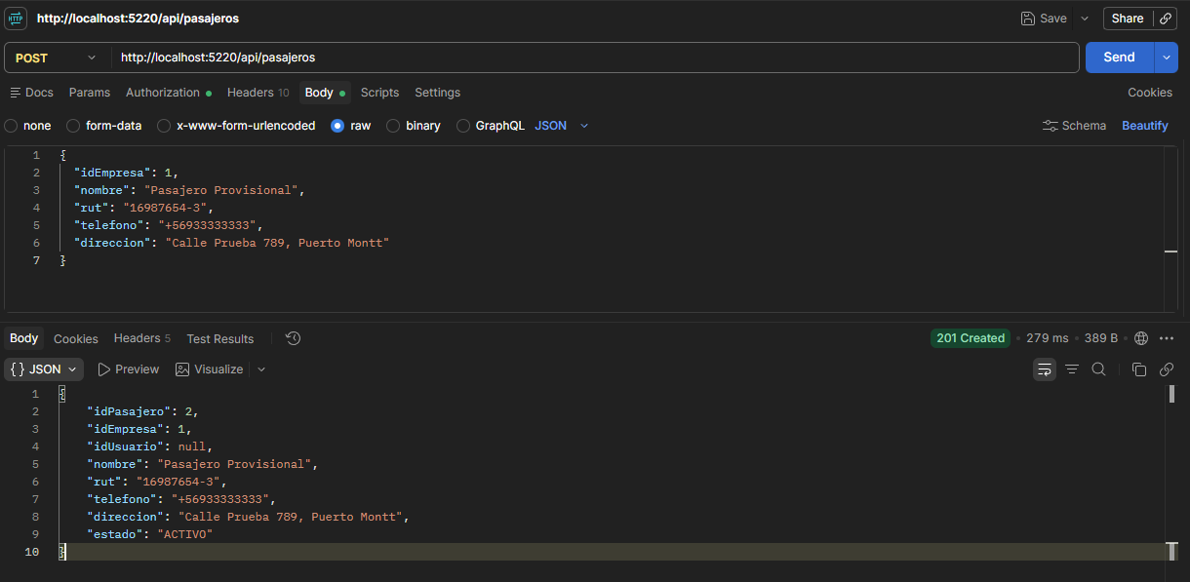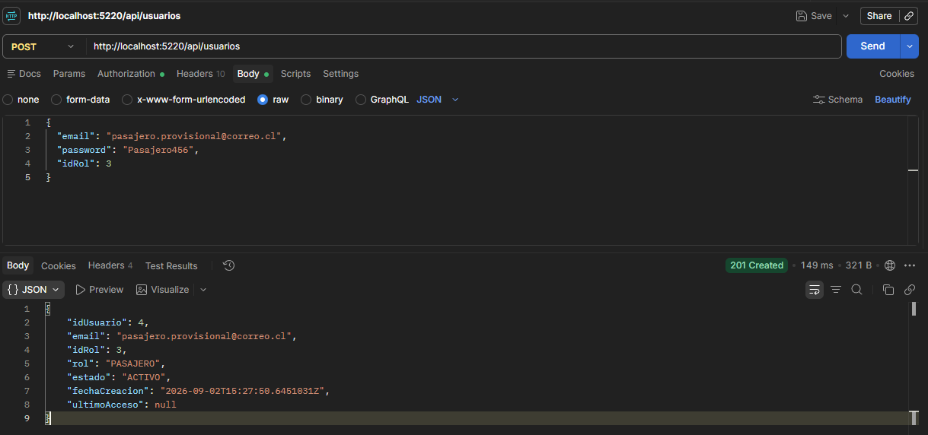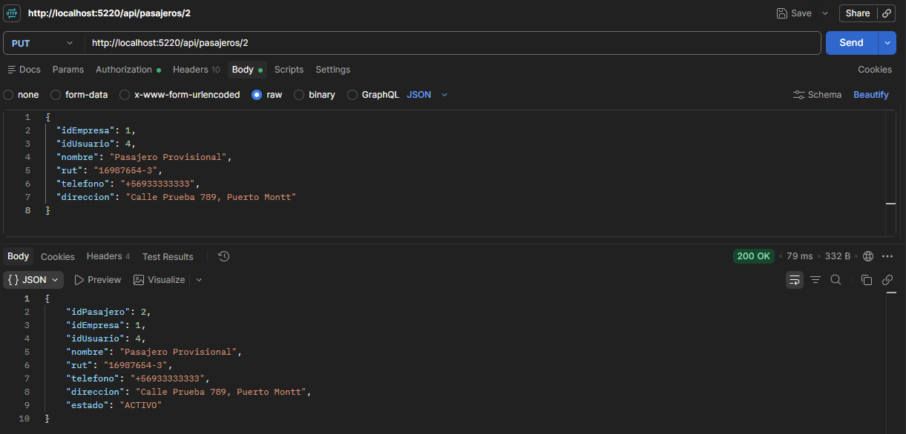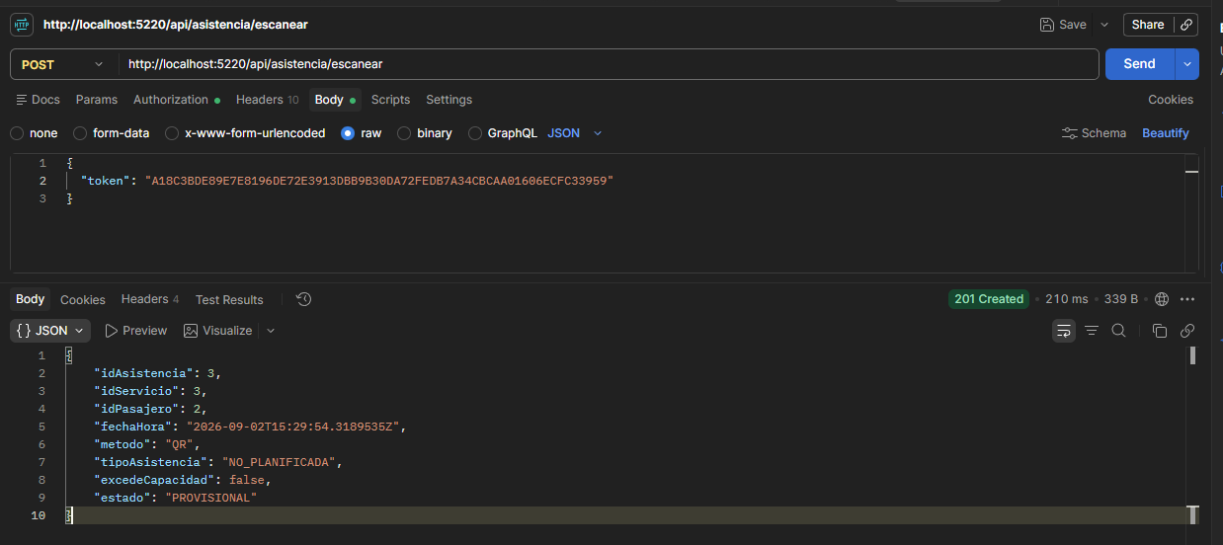

Campo | Resultado
ID | PQA-08
Prueba | Resolución de asistencia provisional con cupo disponible
Objetivo | Verificar que, al iniciar un servicio, una asistencia no planificada en estado PROVISIONAL pase a VALIDA cuando existe capacidad disponible en el vehículo.
Endpoint | PUT /api/servicios/3/estado + verificación mediante GET /api/asistencias
Precondición | Servicio 3 en estado PROGRAMADO, asignación activa con vehículo y asistencia NO_PLANIFICADA + PROVISIONAL existente.
Resultado esperado | Servicio pasa a EN_CURSO y la asistencia provisional cambia automáticamente a VALIDA.
Resultado obtenido | 200 OK. El servicio pasó a EN_CURSO, se registró fechaHoraInicioReal y la asistencia idAsistencia = 3 cambió de PROVISIONAL a VALIDA.
Estado | Aprobada
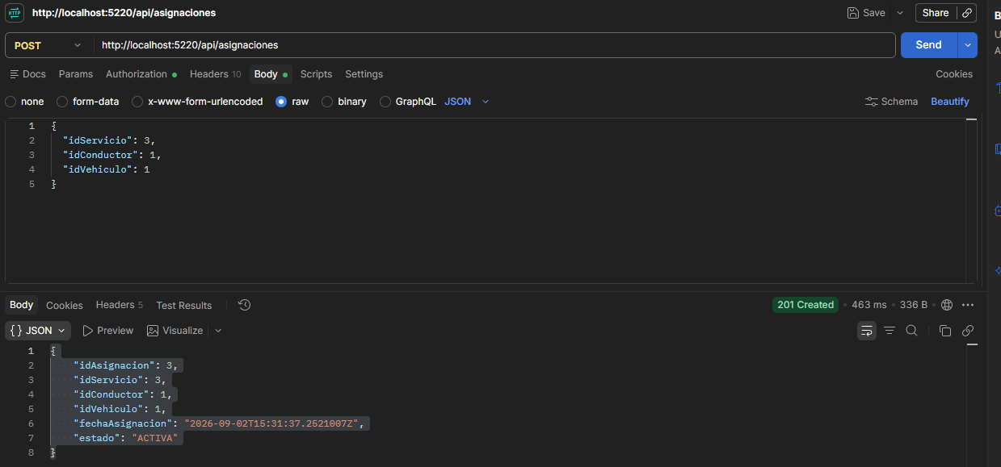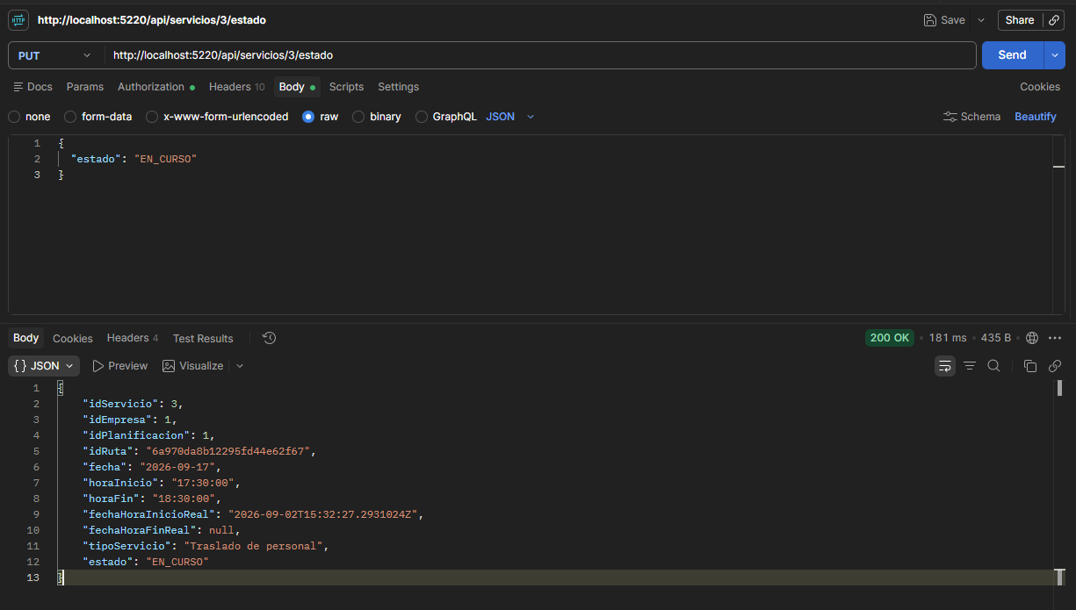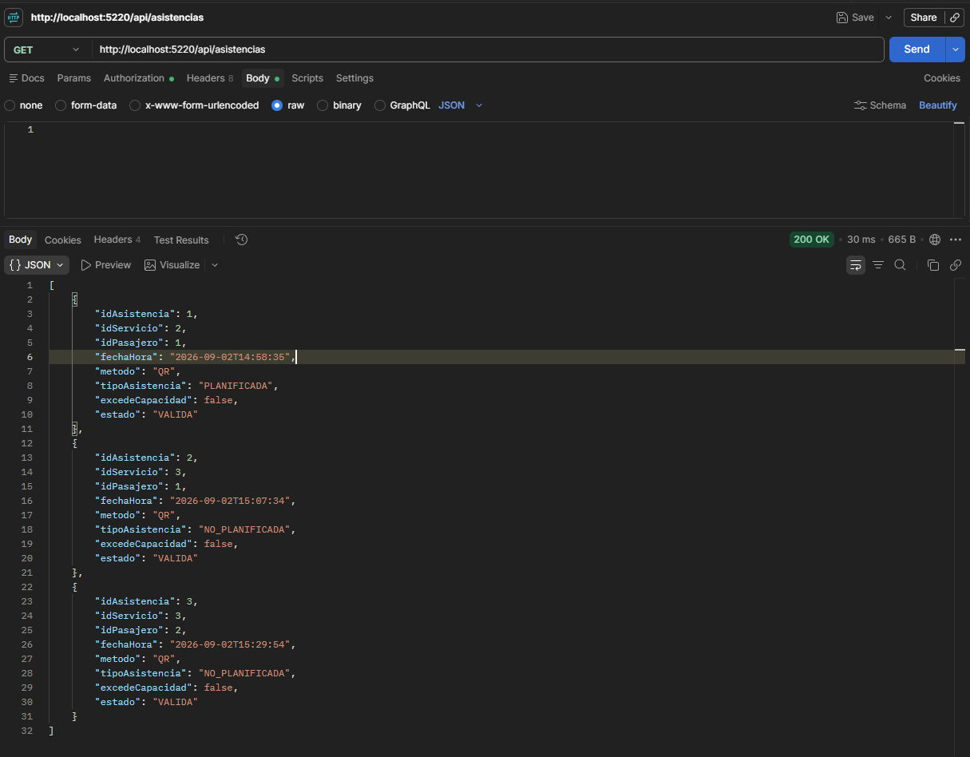

Campo | Resultado
ID | PQA-08B
Prueba | Inicio de servicio por conductor asignado
Objetivo | Verificar que un CONDUCTOR autenticado pueda iniciar un servicio que tiene asignado activamente.
Endpoint | PUT /api/mis-servicios/4/iniciar
Precondición | CONDUCTOR autenticado, servicio 4 en estado PROGRAMADO y asignación activa para ese conductor.
Resultado esperado | 200 OK, servicio cambia a EN_CURSO y se registra automáticamente fechaHoraInicioReal.
Resultado obtenido | 200 OK. El servicio 4 cambió a EN_CURSO y el backend registró fechaHoraInicioReal.
Estado | Aprobada

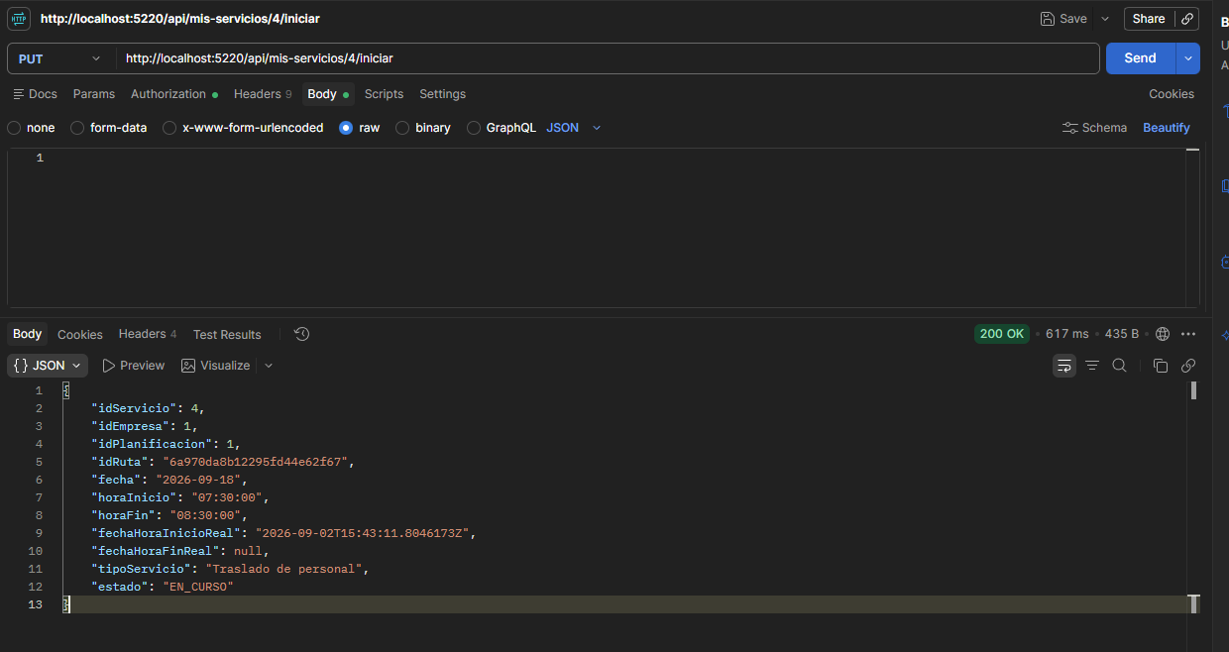

Campo | Resultado
ID | PQA-09B
Prueba | Prioridad de pasajero planificado sobre provisional
Objetivo | Verificar que un pasajero planificado pueda registrar asistencia válida aunque previamente exista un pasajero no planificado en estado provisional.
Endpoint | POST /api/asistencia/escanear
Precondición | Servicio 5 PROGRAMADO, vehículo con capacidad 1, Pasajero 2 en NO_PLANIFICADA + PROVISIONAL y Pasajero 1 planificado para el servicio.
Resultado esperado | 201 Created, asistencia PLANIFICADA + VALIDA para el Pasajero 1, sin ser bloqueado por la provisional existente.
Resultado obtenido | 201 Created. El Pasajero 1 registró correctamente asistencia PLANIFICADA + VALIDA y mantuvo prioridad sobre el pasajero provisional.
Estado | Aprobada

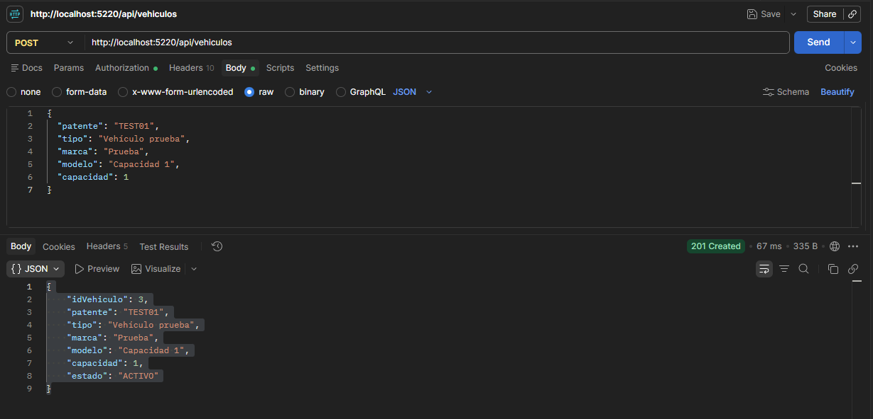
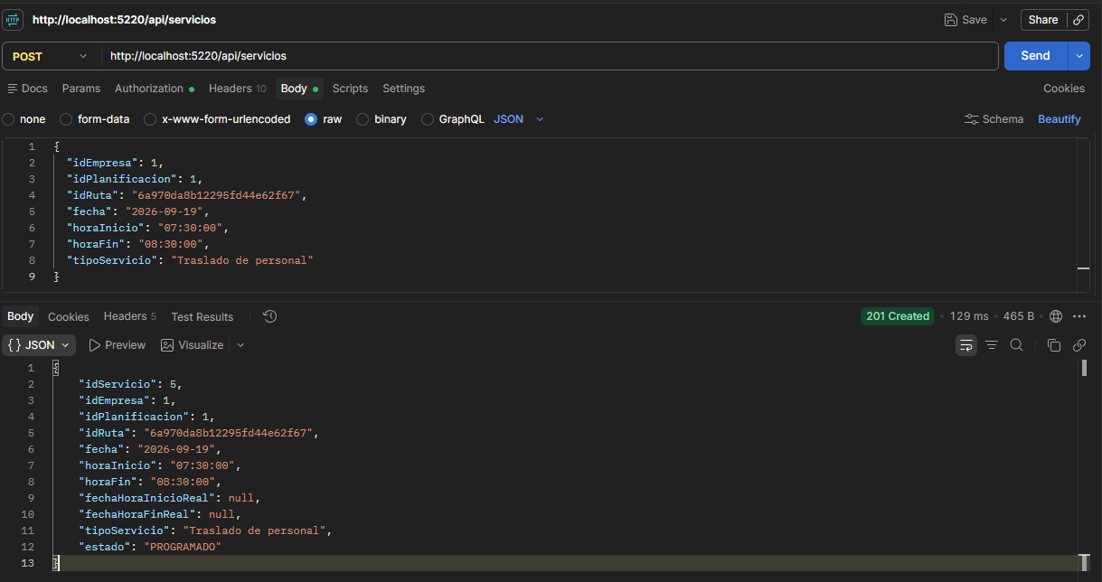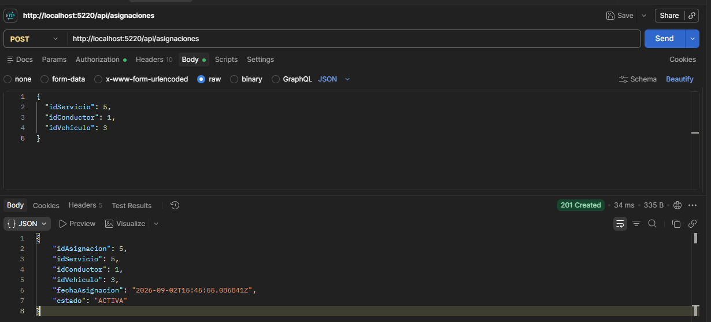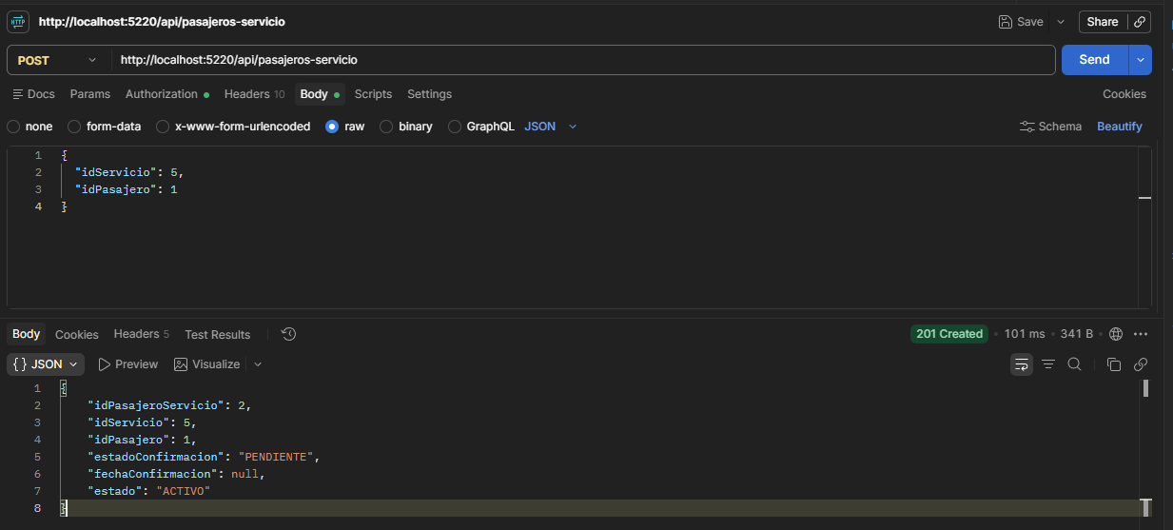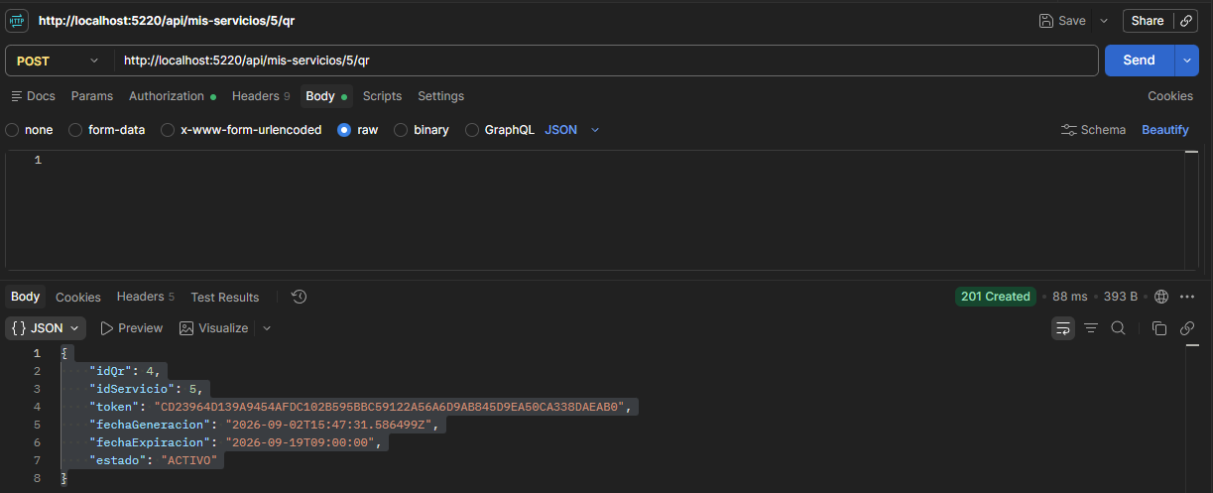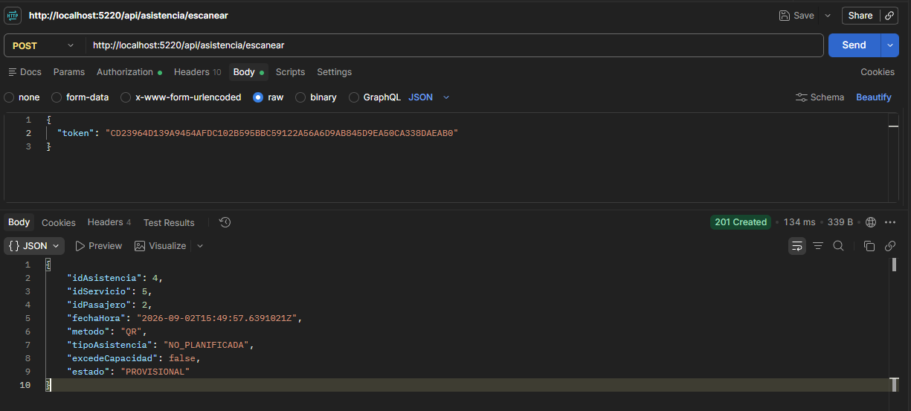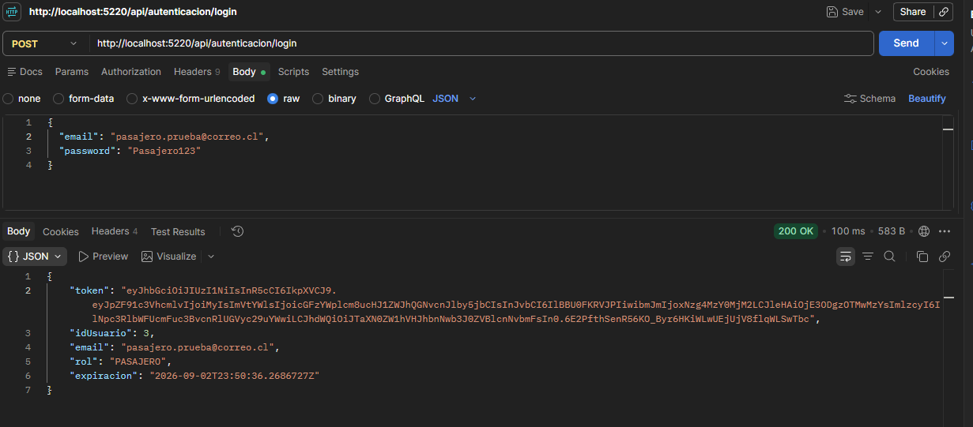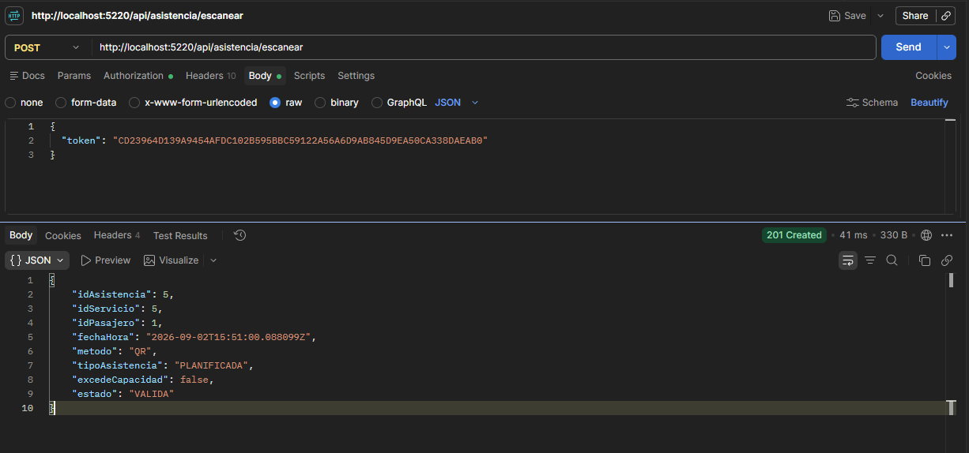
-
Campo | Resultado
ID | PQA-09
Prueba | Prioridad de pasajero planificado ante falta de cupo
Objetivo | Verificar que los pasajeros planificados tengan prioridad sobre pasajeros no planificados cuando la capacidad del vehículo es insuficiente.
Endpoint | PUT /api/mis-servicios/5/iniciar + verificación mediante GET /api/asistencias
Precondición | Servicio 5 con vehículo de capacidad 1, Pasajero 1 planificado con asistencia VALIDA y Pasajero 2 no planificado con asistencia PROVISIONAL.
Resultado esperado | Al iniciar el servicio, la asistencia planificada permanece VALIDA y la asistencia no planificada cambia de PROVISIONAL a ANULADA.
Resultado obtenido | El servicio pasó a EN_CURSO. La asistencia del Pasajero 1 permaneció PLANIFICADA + VALIDA y la del Pasajero 2 cambió automáticamente a NO_PLANIFICADA + ANULADA.
Estado | Aprobada
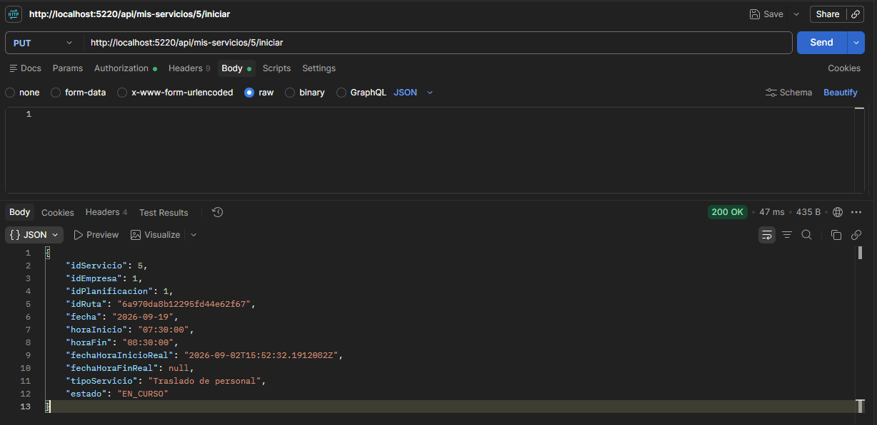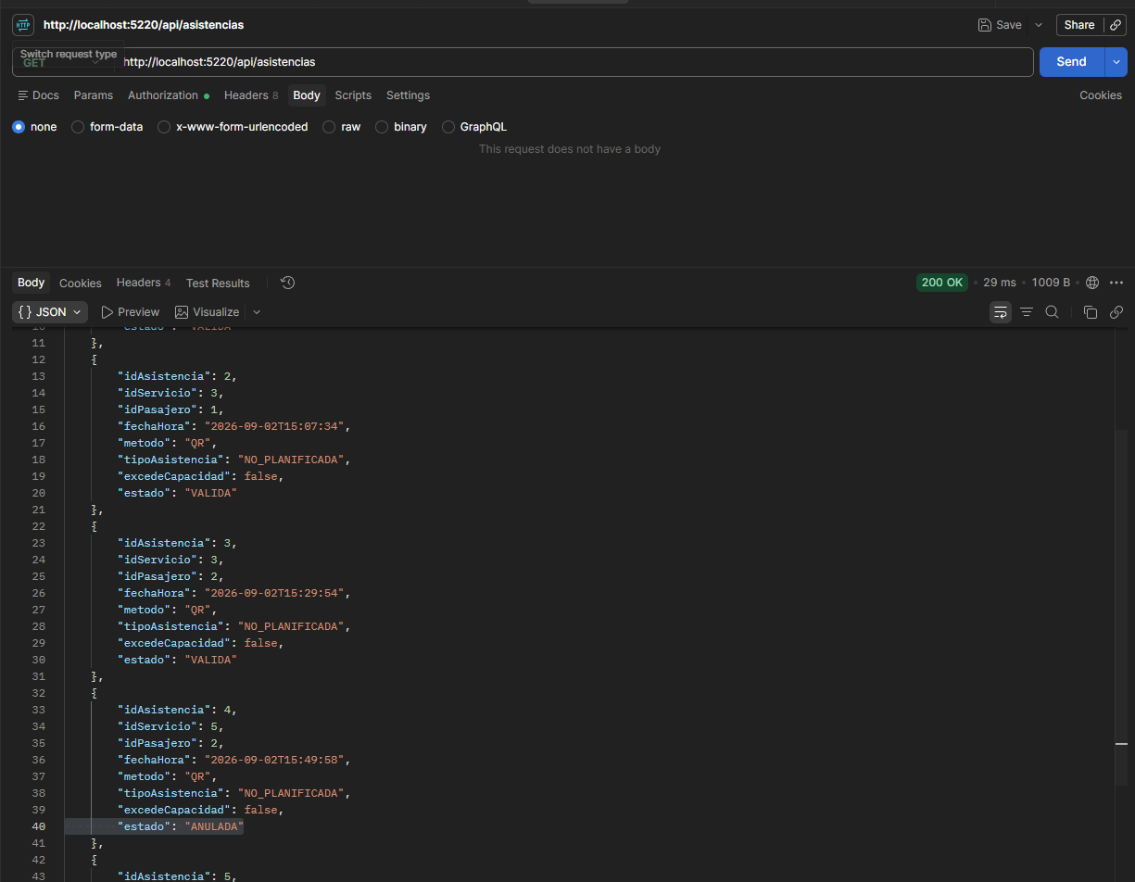

Campo | Resultado
Prueba | Listado de servicios del conductor
Objetivo | Verificar que el conductor autenticado pueda consultar los servicios asignados a su operación Mobile.
Endpoint | GET /api/mis-servicios/conductor
Precondición | CONDUCTOR autenticado con asignaciones activas.
Resultado esperado | 200 OK y listado únicamente de servicios asignados al conductor, con información resumida de ruta y vehículo.
Resultado obtenido | 200 OK. El sistema retornó los servicios 2, 3, 4 y 5, ordenados por fecha, incluyendo estado, ruta, sector, vehículo, patente y tipo de vehículo.
Estado | Aprobada

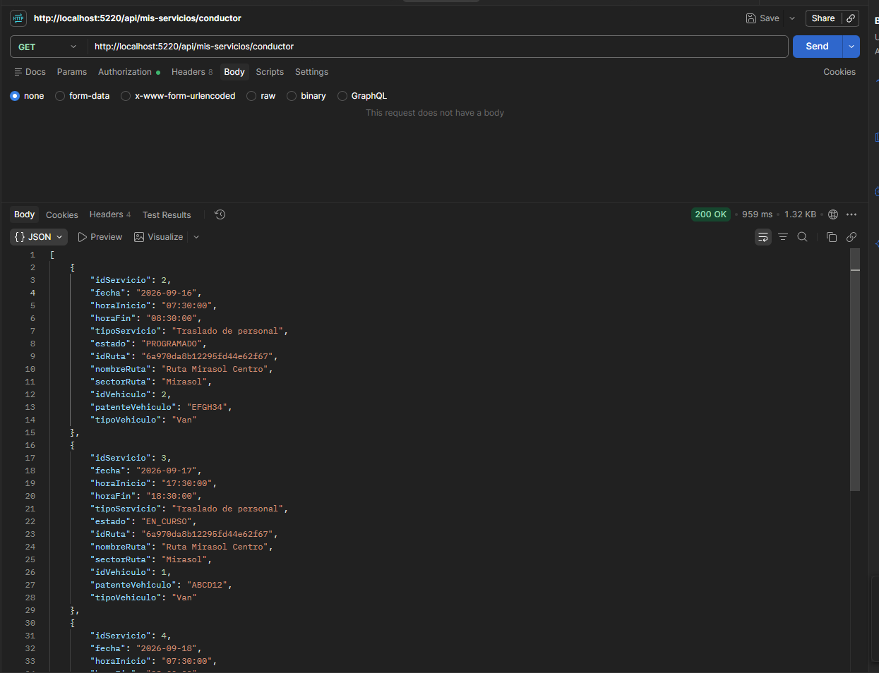
-
Campo | Resultado
Prueba | Punto de recogida por pasajero y servicio
Objetivo | Verificar la asociación de un punto de una ruta a un pasajero planificado y su consulta desde Mobile Conductor.
Endpoint | GET /api/mis-servicios/5/pasajeros
Resultado esperado | El conductor obtiene el punto asignado al pasajero con nombre, referencia, orden y ubicación GeoJSON.
Resultado obtenido | Pasajero 1 retornó PR-001, Paradero Mirasol, referencia, orden 1 y coordenadas [-73.004, -41.469]. El pasajero no planificado retornó punto null.
Estado | Aprobada
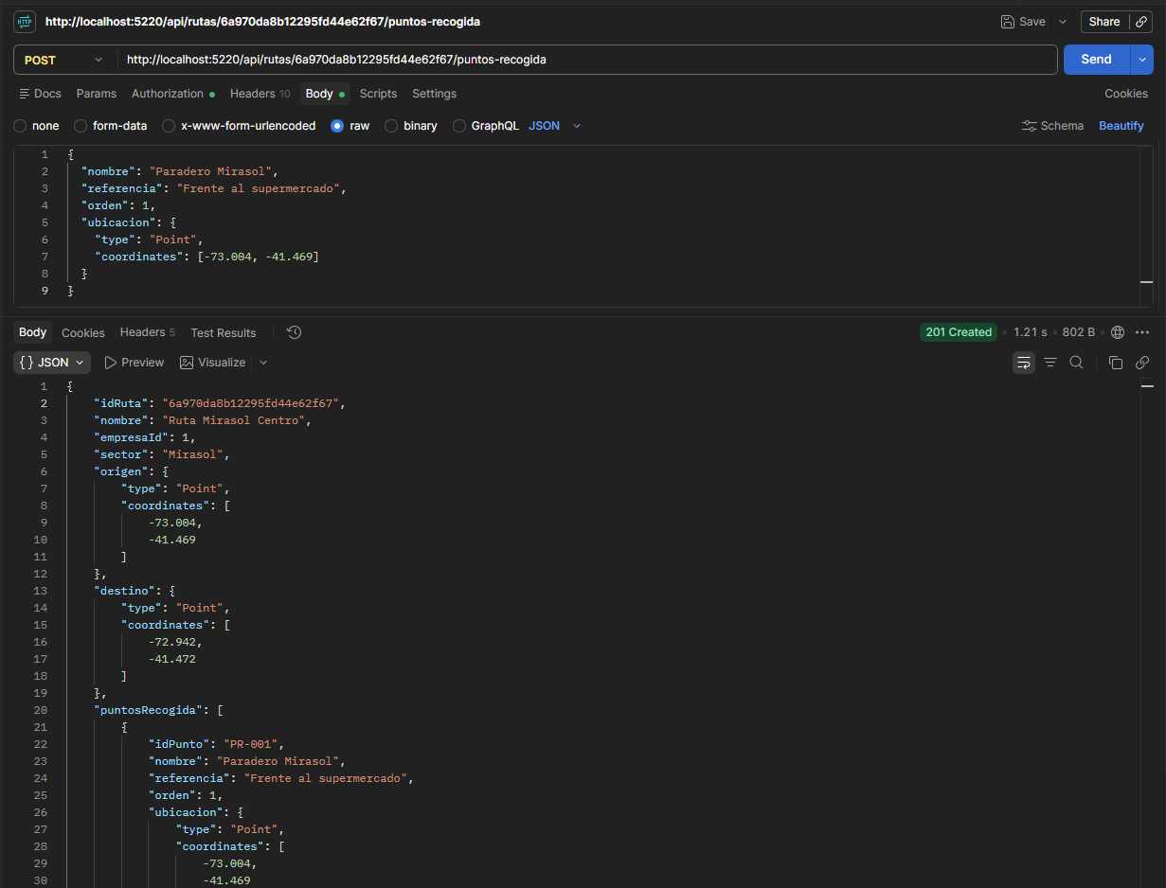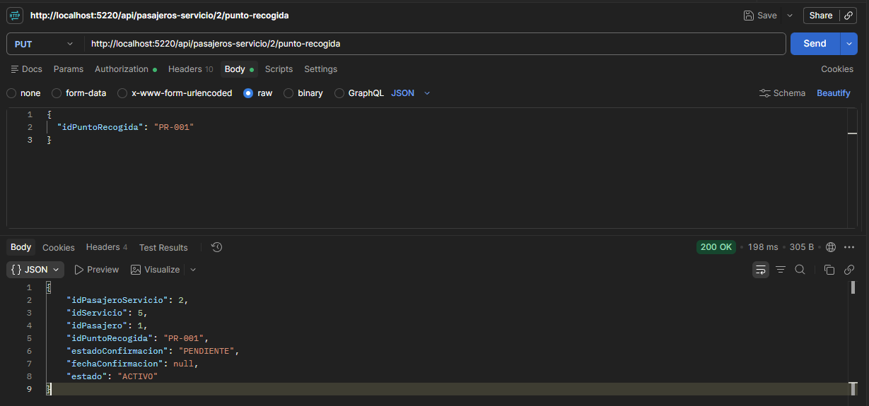
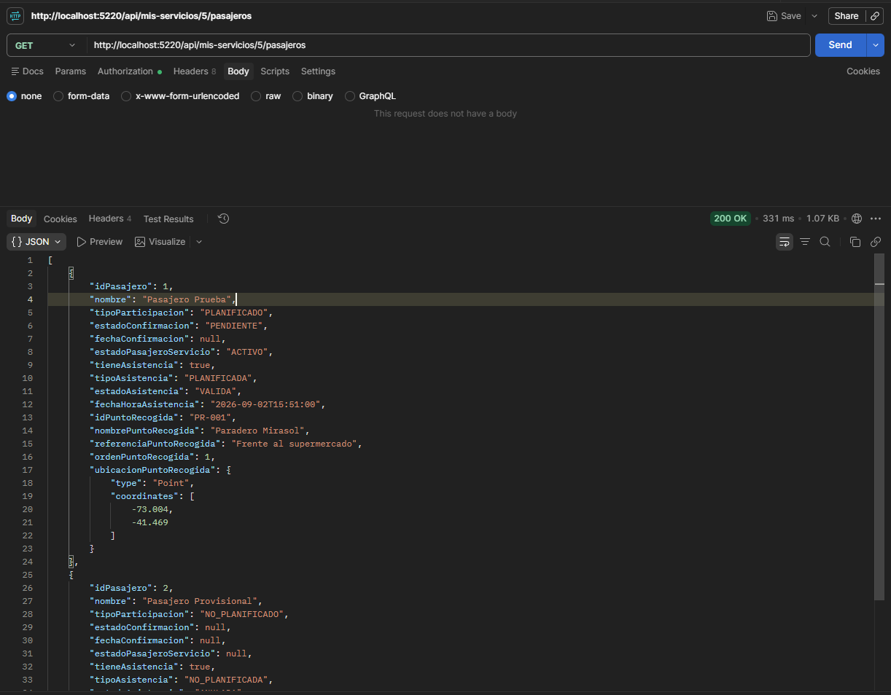
-
Campo | Resultado
Prueba | Consulta del próximo servicio del pasajero
Objetivo | Verificar que el pasajero autenticado pueda consultar su próximo servicio sin enviar su identificador desde el cliente.
Endpoint | GET /api/mis-servicios/pasajero/proximo
Precondición | PASAJERO autenticado y asociado a un servicio activo.
Resultado esperado | 200 OK con información del próximo servicio propio, incluyendo ruta, punto de recogida, confirmación y asistencia.
Resultado obtenido | 200 OK. Se obtuvo el servicio 5, actualmente EN_CURSO, con la ruta Ruta Mirasol Centro, punto PR-001 - Paradero Mirasol, estado de confirmación PENDIENTE y asistencia VALIDA.
Estado | Aprobada

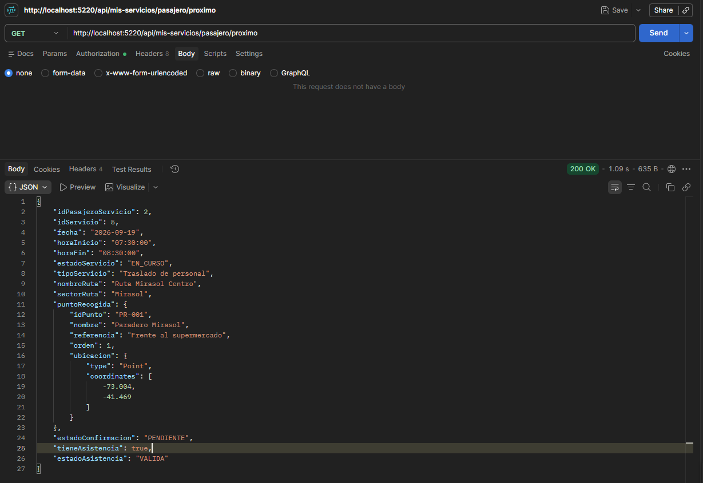

Campo | Resultado
ID | PDR-01
Prueba | Resumen operacional por empresa y rango
Objetivo | Verificar el cálculo de los KPI principales de servicios y pasajeros, comparando planificación con operación efectiva.
Endpoint | GET /api/dashboard/resumen?idEmpresa=1&desde=2026-09-01&hasta=2026-09-30
Resultado esperado | 200 OK y métricas coherentes con los servicios, planificación y asistencias registradas.
Resultado obtenido | 200 OK. Se obtuvieron 5 servicios planificados, 1 realizado, 2 personas planificadas, 2 planificados transportados y 2 no planificados transportados, con porcentajes correctamente calculados.
Estado | Aprobada

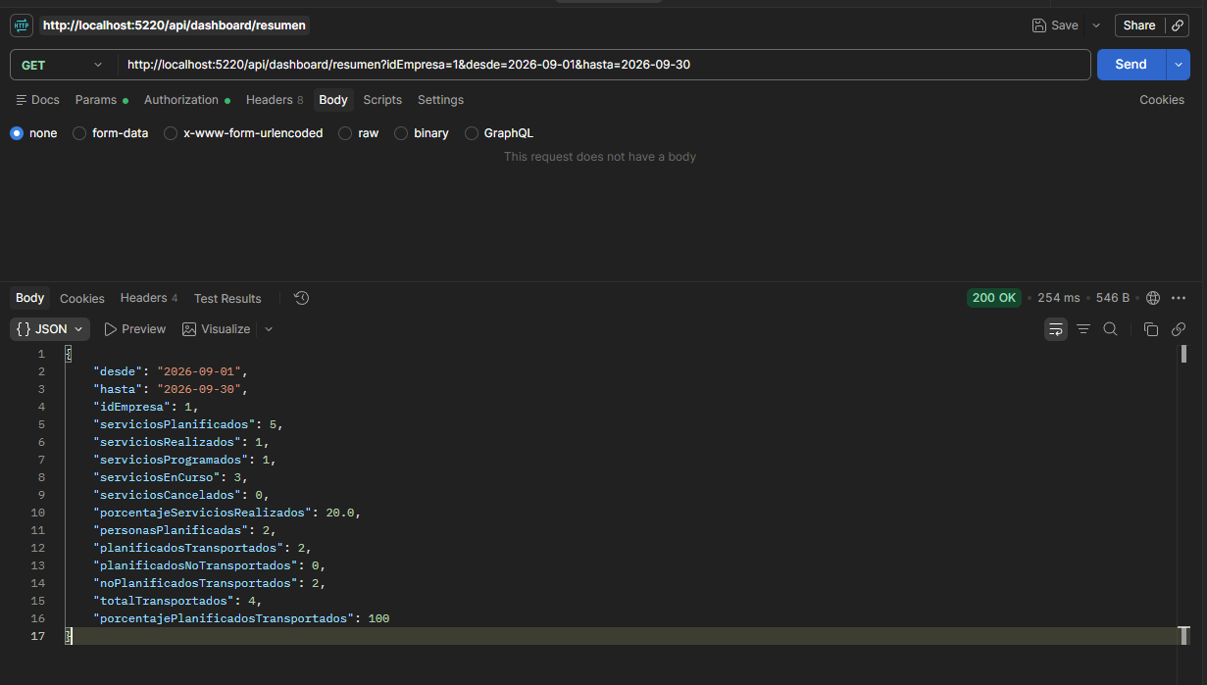
-
Campo | Resultado
ID | PDR-02
Prueba | Evolución semanal de planificación vs operación real
Objetivo | Verificar que el dashboard pueda entregar una serie temporal agrupada por semana para comparar servicios y pasajeros planificados con los realmente ejecutados/transportados.
Endpoint | GET /api/dashboard/evolucion?idEmpresa=1&desde=2026-09-01&hasta=2026-09-30&agrupacion=SEMANA
Resultado esperado | 200 OK y serie semanal con métricas operacionales por período.
Resultado obtenido | 200 OK. La semana iniciada el 2026-09-14 concentra los 5 servicios planificados, 1 realizado, 2 personas planificadas, 2 planificados transportados, 2 no planificados y 4 transportados totales.
Estado | Aprobada
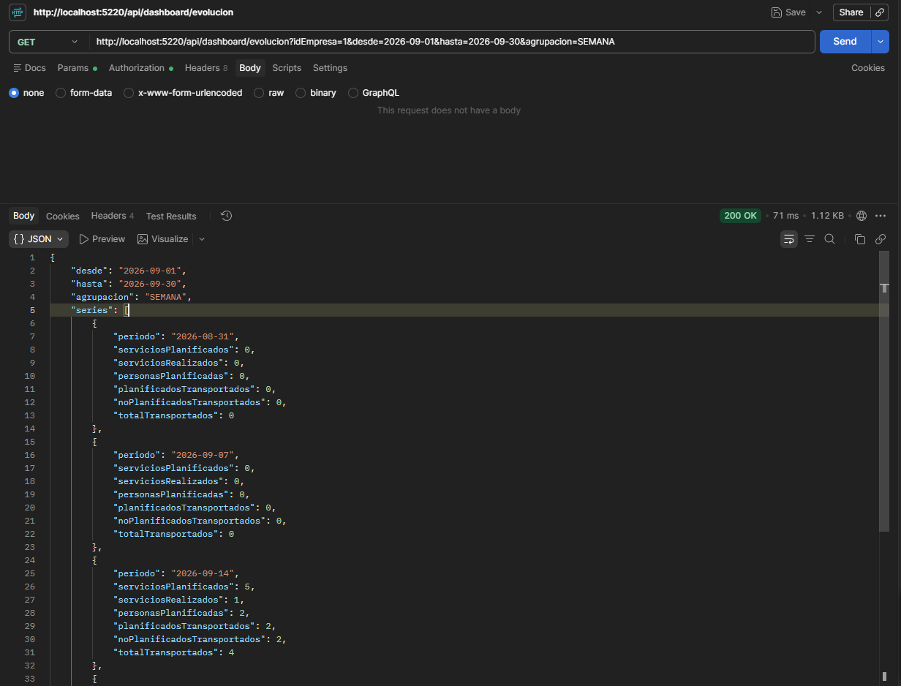

Campo | Resultado
ID | PDR-03
Prueba | Reporte mensual operacional por empresa
Objetivo | Verificar que el sistema genere un consolidado mensual por empresa con comparación entre planificación y operación real.
Endpoint | GET /api/reportes/mensual?idEmpresa=1&periodo=2026-09
Resultado esperado | 200 OK, resumen mensual y detalle de servicios con KPI coherentes con el dashboard.
Resultado obtenido | 200 OK. El reporte devuelve 5 servicios planificados, 1 realizado, 2 personas planificadas, 2 planificados transportados, 2 no planificados transportados y 4 transportados totales, además del detalle servicio por servicio.
Estado | Aprobada

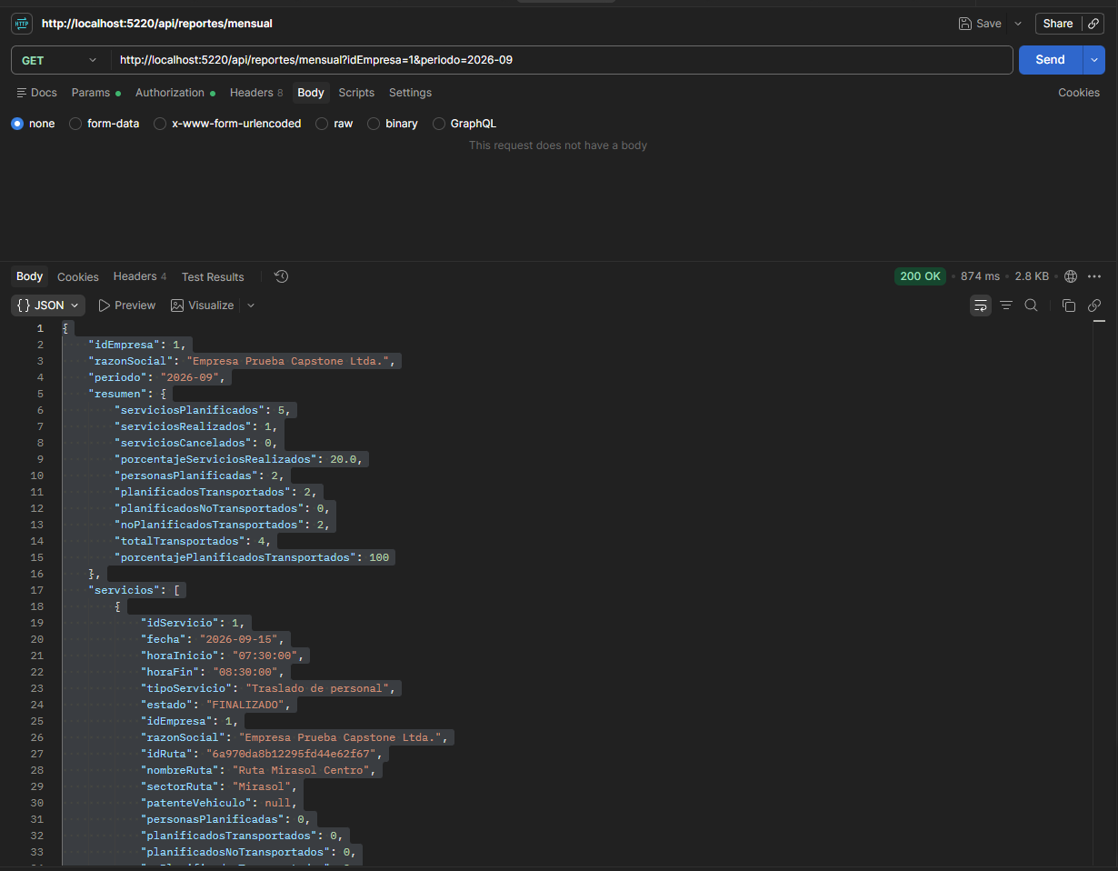

Campo | Resultado
ID | PDR-04
Prueba | Exportación Excel mensual por empresa
Objetivo | Verificar que el sistema genere un archivo Excel mensual con resumen operacional y detalle por servicio, usando los mismos cálculos del dashboard y reporte JSON.
Endpoint | GET /api/reportes/mensual/excel?idEmpresa=1&periodo=2026-09
Resultado esperado | Archivo .xlsx válido con hojas Resumen mensual y Detalle servicios.
Resultado obtenido | 200 OK. El archivo se descargó y abrió correctamente. Incluye resumen mensual con los KPI esperados y detalle de los 5 servicios del período.
Estado | Aprobada

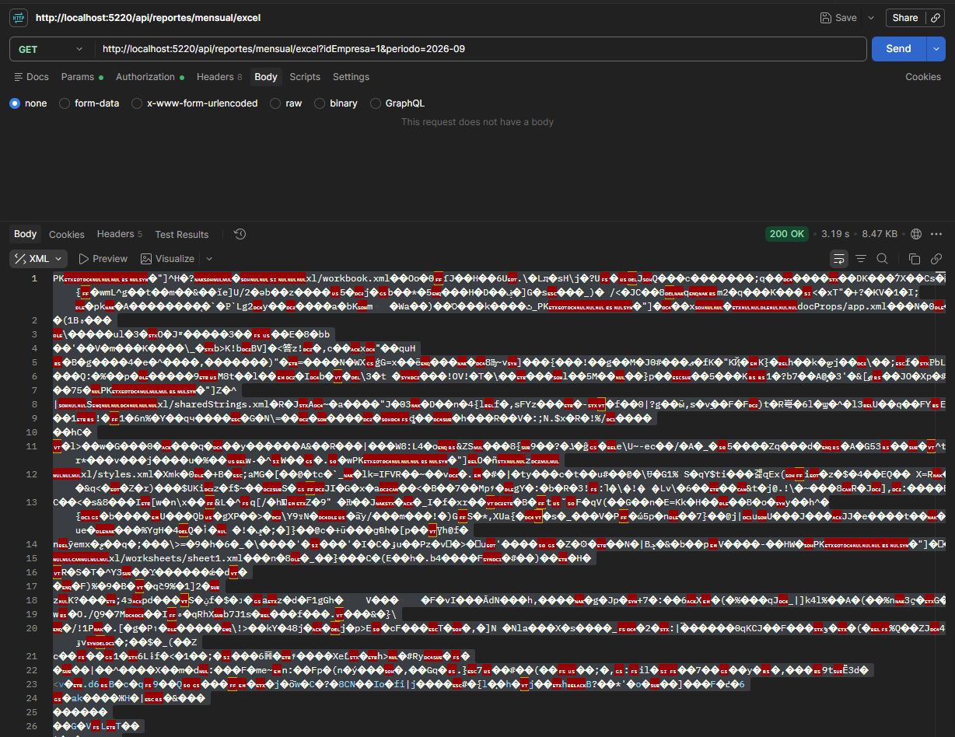
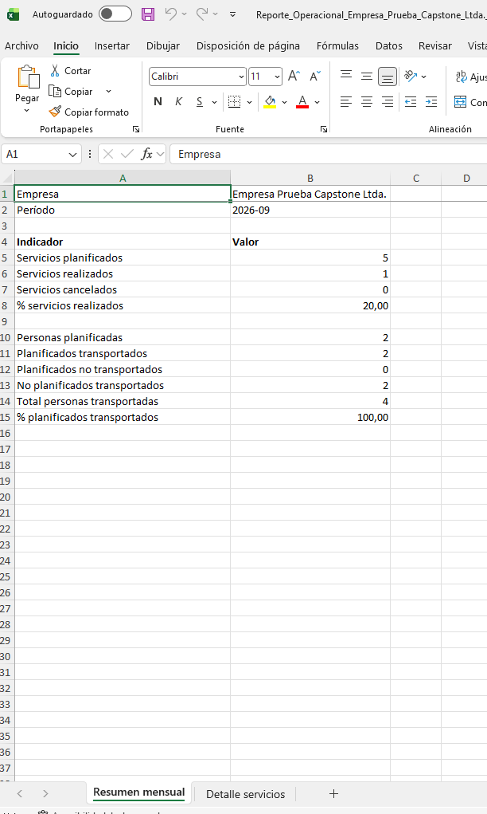
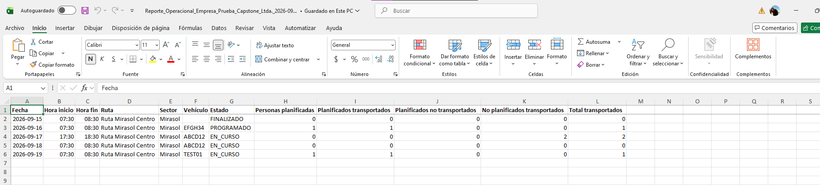

Campo | Resultado
ID | PPL-01
Prueba | Validación de planificación duplicada
Objetivo | Verificar que el sistema impida crear una nueva planificación para la misma empresa y período cuando ya existe una planificación vigente.
Endpoint | POST /api/planificaciones
Datos de prueba | idEmpresa = 1, periodo = 2026-09
Resultado esperado | 409 Conflict indicando que ya existe una planificación vigente para la empresa y período seleccionados.
Resultado obtenido | 409 Conflict. La API rechazó la creación e informó: “Ya existe una planificación 2026-09 vigente para esta empresa.”
Estado | Aprobada

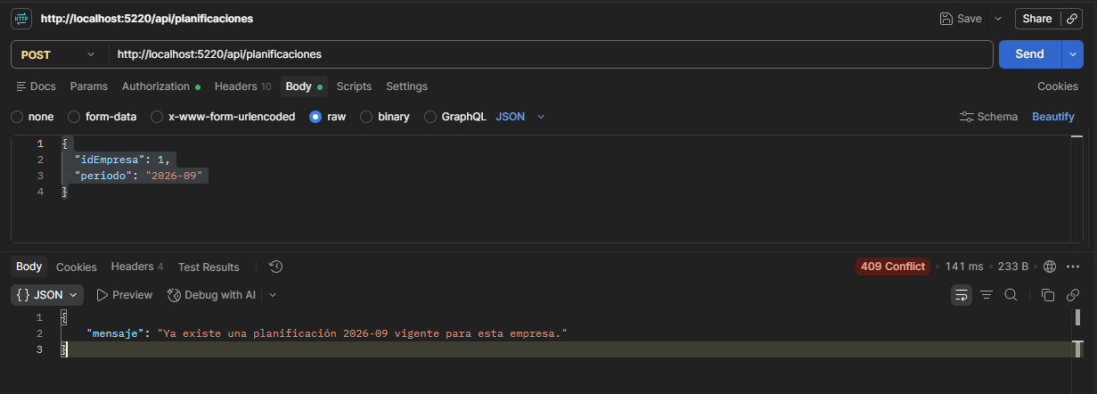

Campo | Resultado
ID | PPL-02
Prueba | Creación de planificación mensual
Objetivo | Verificar que un administrador pueda crear una planificación para una empresa y período sin planificación vigente, asignando automáticamente el estado BORRADOR y registrando al usuario autenticado como creador.
Endpoint | POST /api/planificaciones
Datos de prueba | idEmpresa = 1, periodo = 2026-10
Resultado esperado | 201 Created. Planificación creada en estado BORRADOR, asociada a la empresa indicada y al usuario administrador autenticado.
Resultado obtenido | 201 Created. Se creó la planificación ID 2 para “Empresa Prueba Capstone Ltda.”, período 2026-10, estado BORRADOR, con el usuario autenticado ID 1 como creador.
Estado | Aprobada

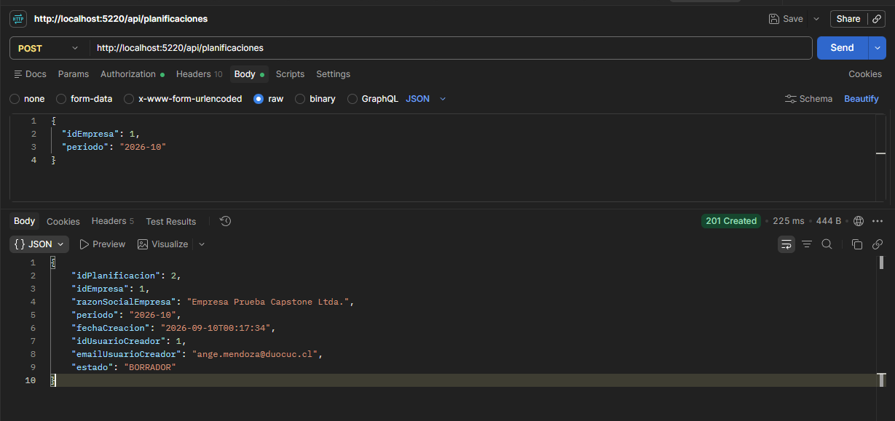
-
Campo | Resultado
ID | PPL-03
Prueba | Listado de planificaciones
Objetivo | Verificar que el sistema permita consultar las planificaciones registradas y entregue su información asociada, incluyendo empresa, período, creador y estado.
Endpoint | GET /api/planificaciones
Resultado esperado | 200 OK con el listado de planificaciones existentes, ordenadas por período de forma descendente.
Resultado obtenido | 200 OK. Se obtuvieron 2 planificaciones: ID 2 para el período 2026-10 en estado BORRADOR e ID 1 para 2026-09 en estado ACTIVA. Ambas corresponden a “Empresa Prueba Capstone Ltda.” y contienen la información del usuario creador.
Estado | Aprobada

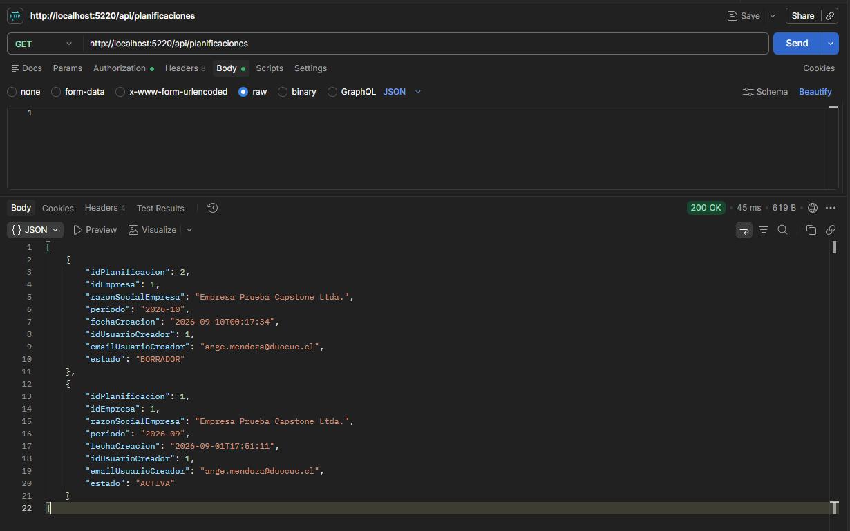

Campo | Resultado
ID | PPL-04
Prueba | Filtrado de planificaciones por empresa y período
Objetivo | Verificar que el sistema permita filtrar las planificaciones registradas utilizando conjuntamente la empresa cliente y el período.
Endpoint | GET /api/planificaciones?idEmpresa=1&periodo=2026-10
Resultado esperado | 200 OK con únicamente las planificaciones que correspondan a la empresa ID 1 y al período 2026-10.
Resultado obtenido | 200 OK. Se obtuvo únicamente la planificación ID 2, correspondiente a “Empresa Prueba Capstone Ltda.”, período 2026-10 y estado BORRADOR.
Estado | Aprobada

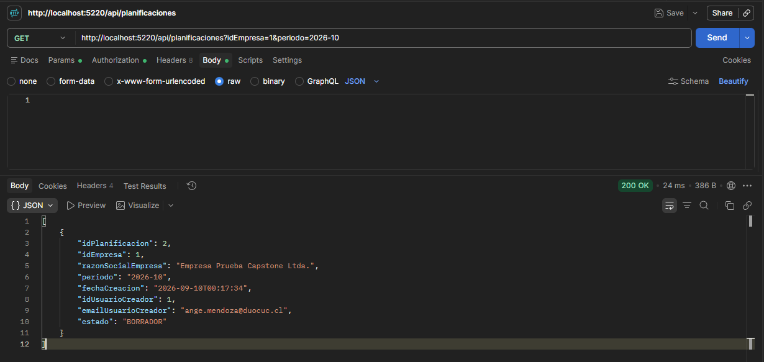

Campo | Resultado
ID | PPL-05
Prueba | Consulta de planificación por identificador
Objetivo | Verificar que el sistema permita obtener el detalle de una planificación específica mediante su identificador.
Endpoint | GET /api/planificaciones/2
Resultado esperado | 200 OK con los datos de la planificación ID 2, incluyendo empresa, período, usuario creador y estado.
Resultado obtenido | 200 OK. Se obtuvo la planificación ID 2, correspondiente a “Empresa Prueba Capstone Ltda.”, período 2026-10, creada por el usuario ID 1 y actualmente en estado BORRADOR.
Estado | Aprobada

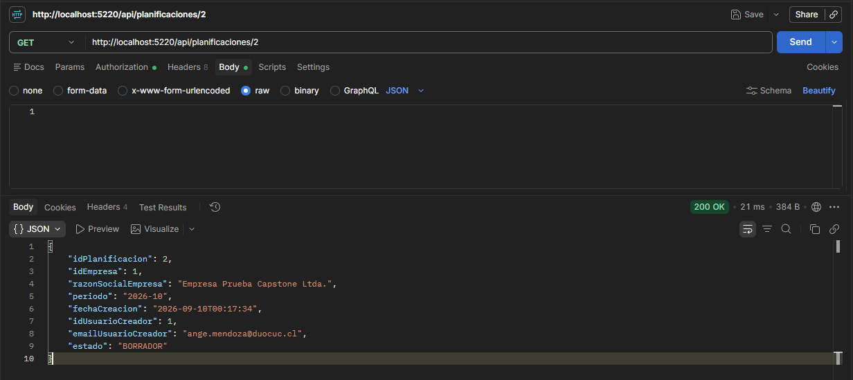

Campo | Resultado
ID | PPL-06
Prueba | Consulta de planificación inexistente
Objetivo | Verificar que el sistema controle la consulta de una planificación cuyo identificador no se encuentra registrado.
Endpoint | GET /api/planificaciones/99999
Resultado esperado | 404 Not Found indicando que la planificación solicitada no existe.
Resultado obtenido | 404 Not Found. La API rechazó la consulta e informó: “La planificación no existe.”
Estado | Aprobada

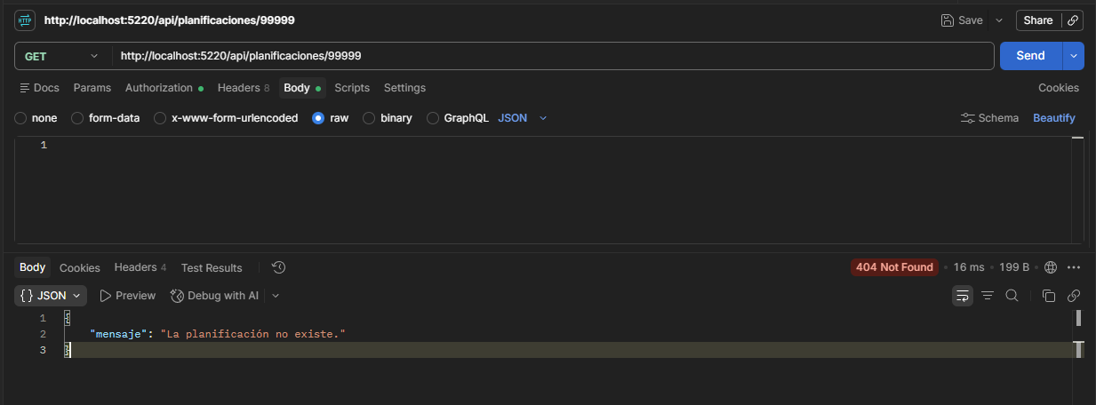

Campo | Resultado
ID | PPL-07
Prueba | Rechazo de período inválido
Objetivo | Verificar que el sistema rechace la creación de una planificación cuando el período informado no corresponde a un mes válido en formato YYYY-MM.
Endpoint | POST /api/planificaciones
Datos de prueba | idEmpresa = 1, periodo = 2026-13
Resultado esperado | 400 Bad Request indicando que el período ingresado no es válido.
Resultado obtenido | 400 Bad Request. La API rechazó la solicitud e informó: “El período debe tener el formato YYYY-MM.”
Estado | Aprobada

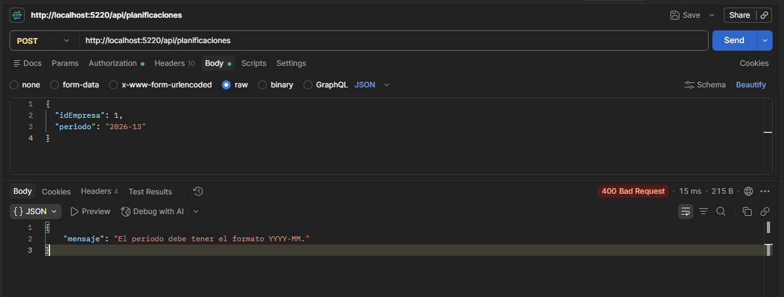

Campo | Resultado
ID | PPL-08
Prueba | Rechazo de empresa inexistente
Objetivo | Verificar que el sistema impida crear una planificación asociada a una empresa cliente que no existe.
Endpoint | POST /api/planificaciones
Datos de prueba | idEmpresa = 99999, periodo = 2026-11
Resultado esperado | 404 Not Found indicando que la empresa seleccionada no existe.
Resultado obtenido | 404 Not Found. La API rechazó la solicitud e informó: “La empresa indicada no existe.”
Estado | Aprobada

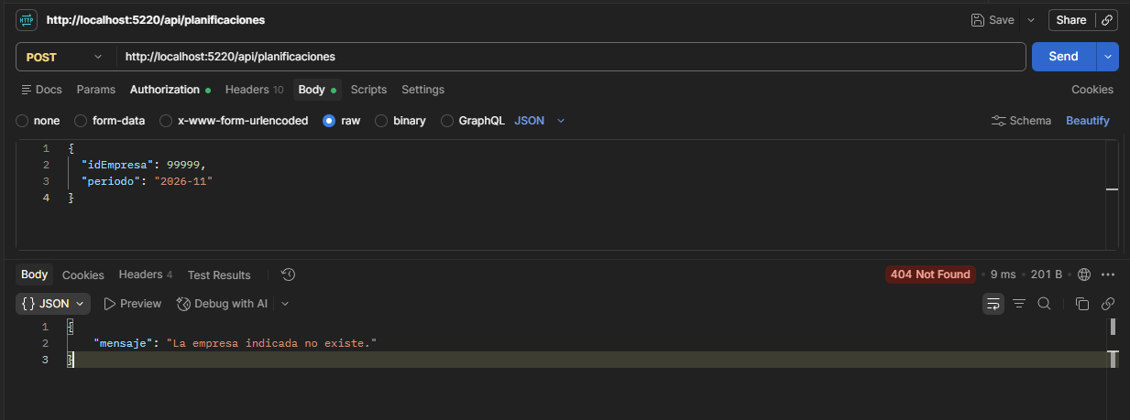

Campo | Resultado
ID | PPL-09
Prueba | Activación de planificación en estado BORRADOR
Objetivo | Verificar que el sistema permita cambiar una planificación desde el estado BORRADOR a ACTIVA, de acuerdo con las transiciones de estado permitidas.
Endpoint | PATCH /api/planificaciones/2/estado
Datos de prueba | estado = ACTIVA
Resultado esperado | 200 OK. La planificación cambia desde BORRADOR a ACTIVA.
Resultado obtenido | 200 OK. La planificación ID 2, correspondiente al período 2026-10, fue actualizada correctamente y quedó en estado ACTIVA.
Estado | Aprobada

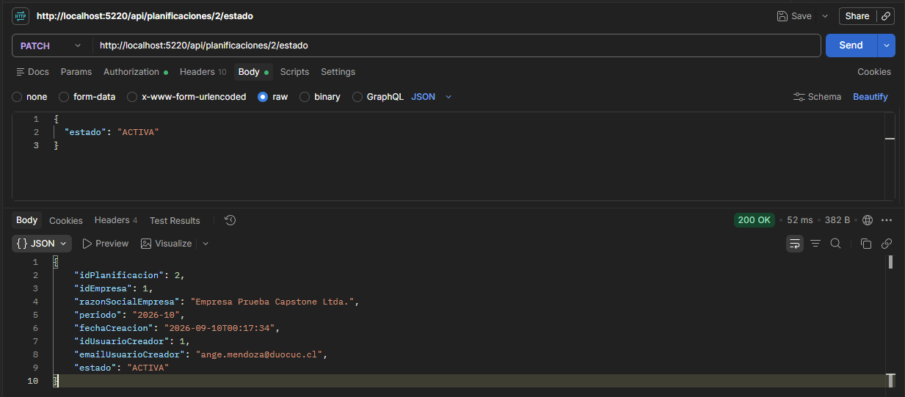

Campo | Resultado
ID | PPL-10
Prueba | Intento de retornar una planificación ACTIVA a BORRADOR
Objetivo | Verificar que el sistema impida cambiar una planificación desde ACTIVA hacia BORRADOR, ya que BORRADOR no es un estado de destino permitido.
Endpoint | PATCH /api/planificaciones/2/estado
Datos de prueba | estado = BORRADOR
Resultado esperado | 400 Bad Request indicando que BORRADOR no es un destino válido de transición.
Resultado obtenido | 400 Bad Request. La API rechazó la solicitud e informó: “El estado BORRADOR no es un destino válido de transición.”
Estado | Aprobada

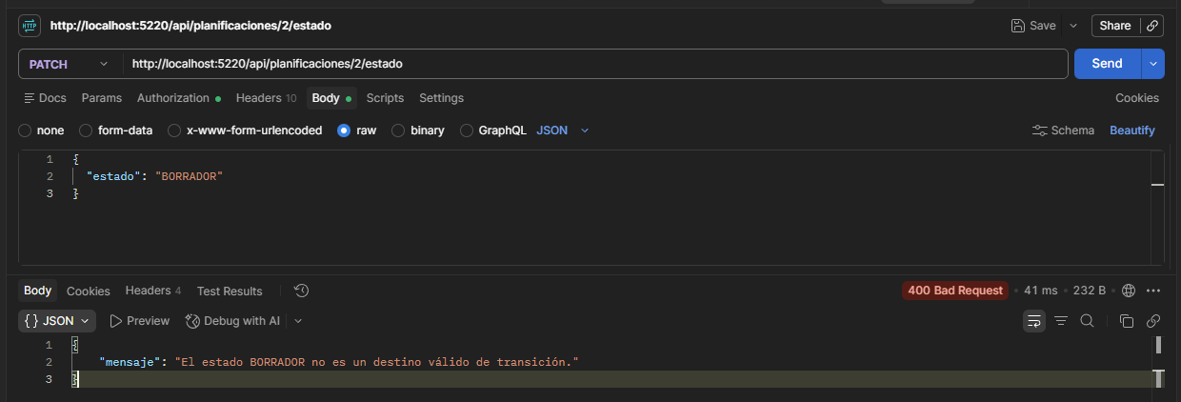

Campo | Resultado
ID | PPL-11
Prueba | Cierre de planificación en estado ACTIVA
Objetivo | Verificar que el sistema permita cambiar una planificación desde el estado ACTIVA a CERRADA, de acuerdo con las transiciones permitidas.
Endpoint | PATCH /api/planificaciones/2/estado
Datos de prueba | estado = CERRADA
Resultado esperado | 200 OK. La planificación cambia desde ACTIVA a CERRADA.
Resultado obtenido | 200 OK. La planificación ID 2, correspondiente al período 2026-10, fue actualizada correctamente y quedó en estado CERRADA.
Estado | Aprobada

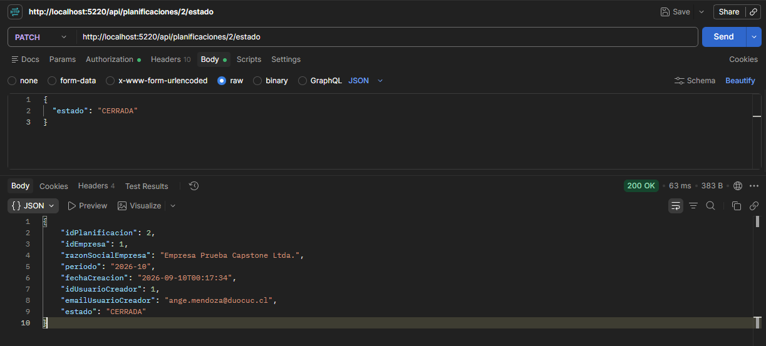

Campo | Resultado
ID | PPL-12
Prueba | Intento de reactivar una planificación CERRADA
Objetivo | Verificar que el sistema impida modificar una planificación cerrada hacia un estado operativo posterior.
Endpoint | PATCH /api/planificaciones/2/estado
Datos de prueba | estado = ACTIVA
Resultado esperado | 409 Conflict indicando que la transición desde CERRADA a ACTIVA no está permitida.
Resultado obtenido | 409 Conflict. La API rechazó la solicitud e informó: “No se puede cambiar una planificación CERRADA a ACTIVA.”
Estado | Aprobada

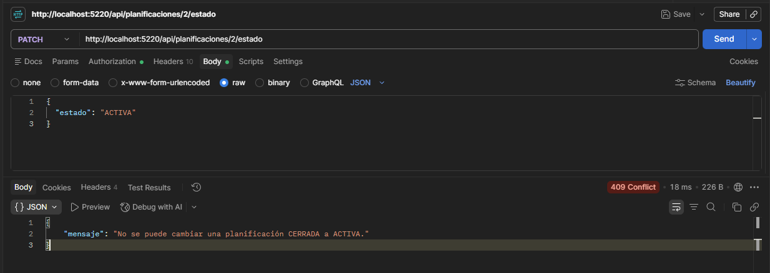

Campo | Resultado
ID | PPL-13
Prueba | Cancelación de planificación en estado BORRADOR
Objetivo | Verificar que el sistema permita cancelar una planificación que se encuentra en estado BORRADOR, manteniendo su registro sin realizar eliminación física.
Endpoint | PATCH /api/planificaciones/3/estado
Datos de prueba | estado = CANCELADA
Resultado esperado | 200 OK. La planificación cambia desde BORRADOR a CANCELADA.
Resultado obtenido | 200 OK. La planificación ID 3, correspondiente al período 2026-11, fue actualizada correctamente y quedó en estado CANCELADA.
Estado | Aprobada

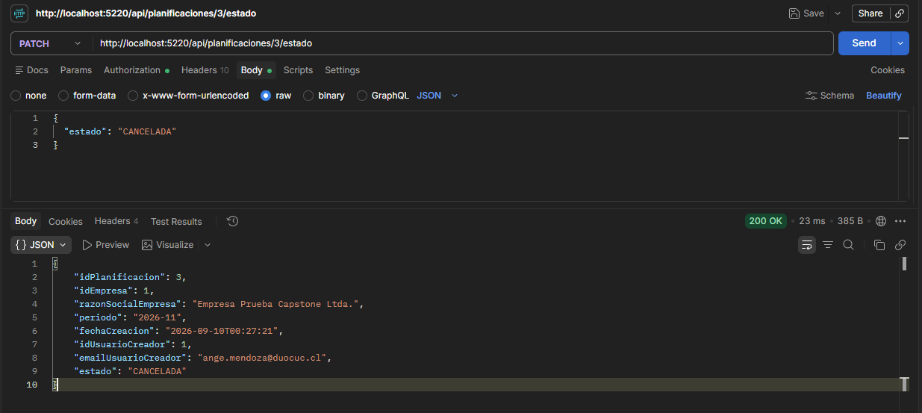

Campo | Resultado
ID | PPL-14
Prueba | Creación de nueva planificación para un período previamente cancelado
Objetivo | Verificar que el sistema permita crear una nueva planificación para la misma empresa y período cuando la planificación anterior se encuentra en estado CANCELADA, conservando el registro histórico de la planificación cancelada.
Endpoint | POST /api/planificaciones
Datos de prueba | idEmpresa = 1, periodo = 2026-11
Resultado esperado | 201 Created. Se crea una nueva planificación en estado BORRADOR con un identificador diferente, aunque exista una planificación CANCELADA para la misma empresa y período.
Resultado obtenido | 201 Created. Se creó la planificación ID 4 para “Empresa Prueba Capstone Ltda.”, período 2026-11, en estado BORRADOR. La planificación anterior ID 3 permanece registrada en estado CANCELADA.
Estado | Aprobada

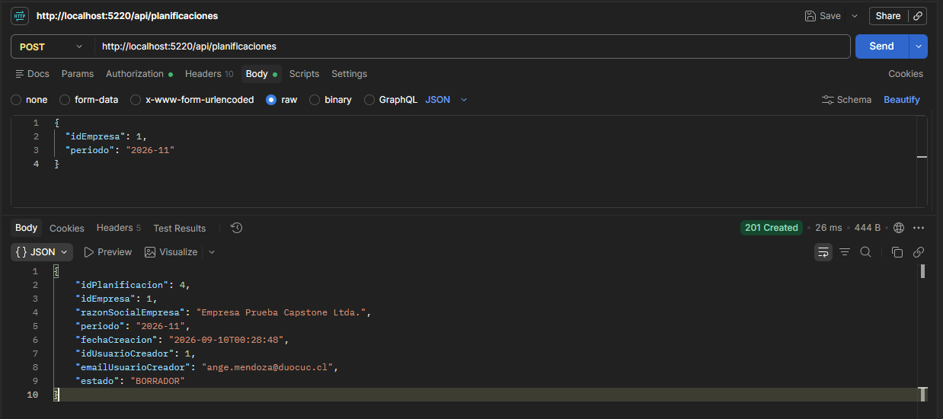

Campo | Resultado
ID | PPL-15
Prueba | Acceso a planificaciones sin autenticación
Objetivo | Verificar que el sistema impida acceder a los endpoints de planificación cuando la solicitud no contiene un token de autenticación válido.
Endpoint | GET /api/planificaciones
Datos de prueba | Solicitud realizada sin Bearer Token (No Auth).
Resultado esperado | 401 Unauthorized indicando que el usuario no se encuentra autenticado.
Resultado obtenido | 401 Unauthorized. La API rechazó la solicitud e informó: “No autenticado.”
Estado | Aprobada

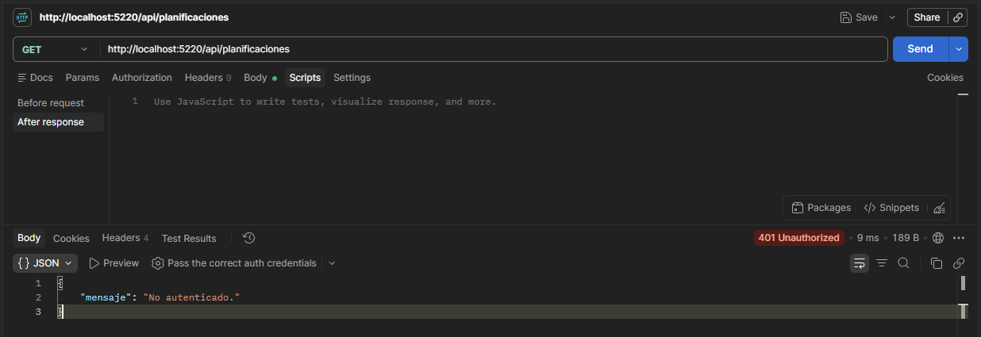

Campo | Resultado
ID | PSRV-01
Prueba | Crear servicio único
Objetivo | Validar que un servicio individual pueda crearse correctamente después de incorporar id_serie
Endpoint | POST /api/servicios
Datos de prueba | Empresa 1, planificación 1, ruta 6a970da8b12295fd44e62f67, fecha 2026-09-15, 07:00–08:00, tipo IDA
Resultado esperado | 201 Created, servicio PROGRAMADO, idSerie = null
Resultado obtenido | Servicio creado con idServicio = 6, estado = PROGRAMADO, idSerie = null
Estado | Aprobada

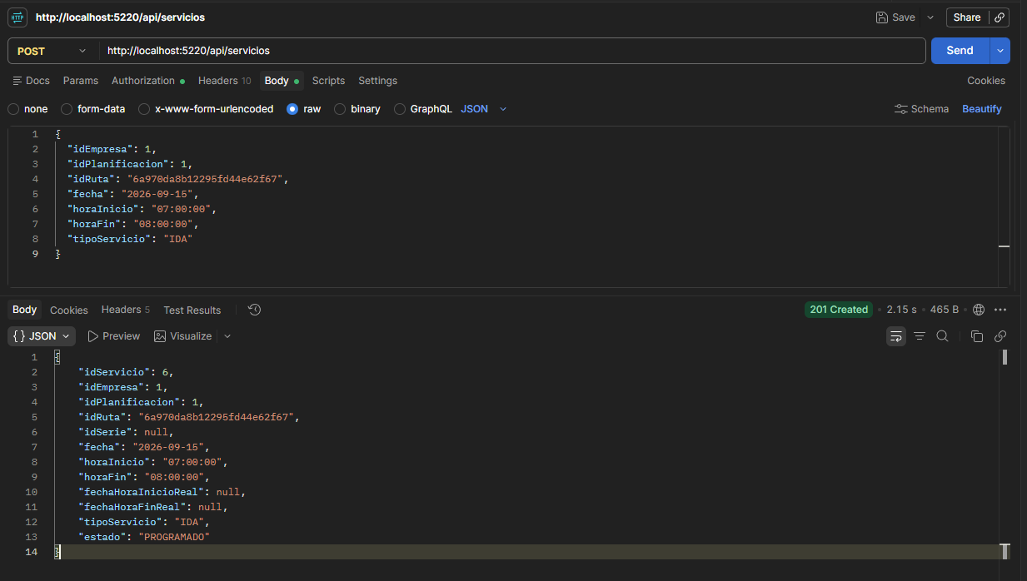

Campo | Resultado
ID | PSRV-02
Prueba | Impedir creación de servicio en fecha pasada
Objetivo | Validar la regla RN-SRV-11 que impide crear servicios con fecha anterior al día actual
Endpoint | POST /api/servicios
Datos de prueba | Empresa 1, planificación 1, ruta 6a970da8b12295fd44e62f67, fecha 2026-09-09, 07:00–08:00, tipo IDA
Resultado esperado | 400 Bad Request con mensaje de fecha pasada
Resultado obtenido | "No se puede crear ni modificar un servicio para una fecha anterior al día actual."
Estado | Aprobada

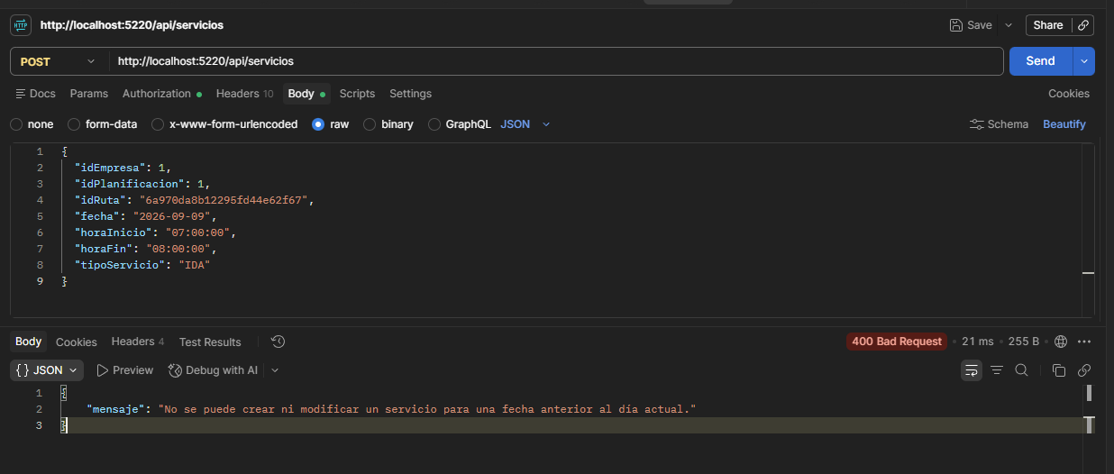

Campo | Resultado
ID | PSRV-03
Prueba | Crear servicio con planificación ACTIVA
Objetivo | Validar que una planificación en estado ACTIVA permita crear servicios
Endpoint | POST /api/servicios
Datos de prueba | Empresa 1, planificación 1 (2026-09, ACTIVA), ruta 6a970da8b12295fd44e62f67, fecha 2026-09-16, 07:00–08:00, tipo REGRESO
Resultado esperado | 201 Created, servicio PROGRAMADO, idSerie = null
Resultado obtenido | Servicio 7 creado correctamente, estado = PROGRAMADO, idSerie = null
Estado | Aprobada

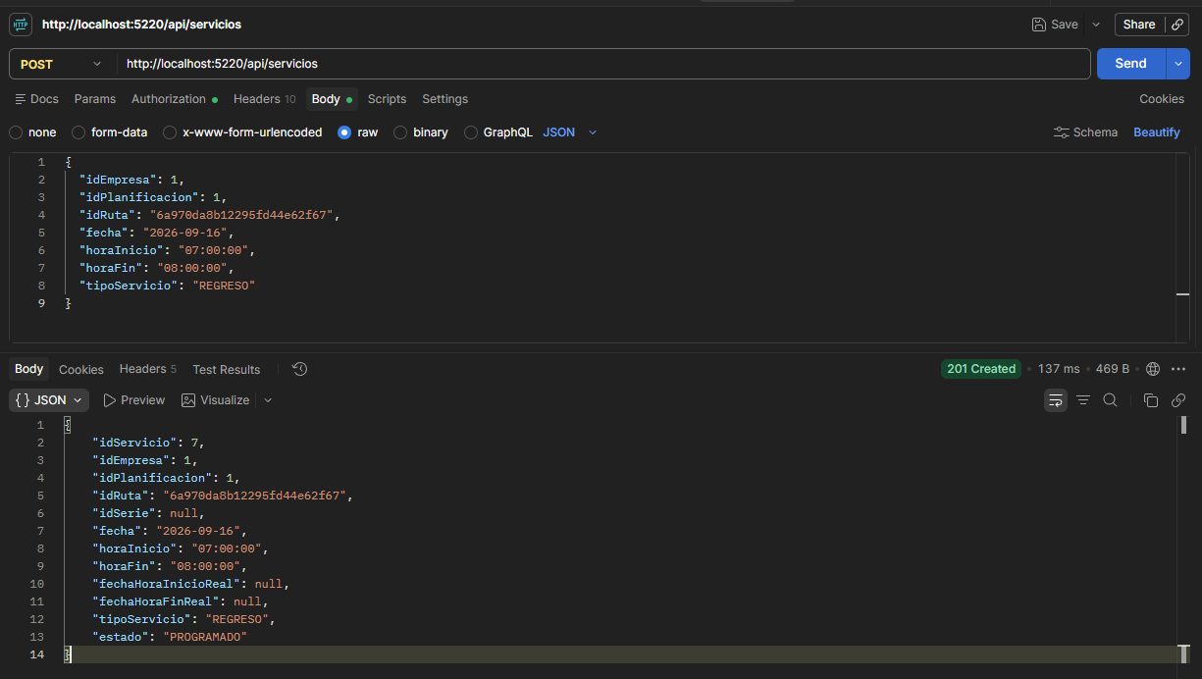

Campo | Resultado
ID | PSRV-04
Prueba | Impedir creación con planificación CERRADA
Objetivo | Validar que una planificación CERRADA no permita crear nuevos servicios
Endpoint | POST /api/servicios
Datos de prueba | Empresa 1, planificación 2 (2026-10, CERRADA), ruta 6a970da8b12295fd44e62f67, fecha 2026-10-15, 07:00–08:00, tipo IDA
Resultado esperado | 409 Conflict
Resultado obtenido | "No se pueden crear o modificar servicios en una planificación cerrada o cancelada."
Estado | Aprobada

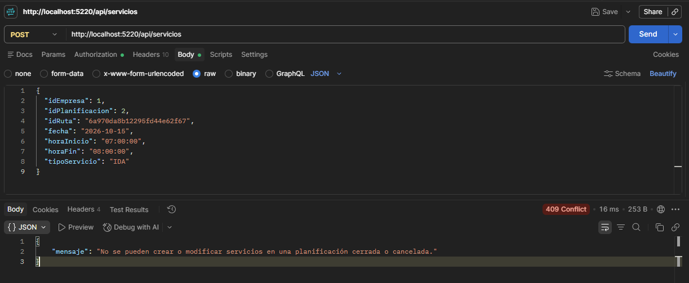

Campo | Resultado
ID | PSRV-05
Prueba | Impedir creación con planificación CANCELADA
Objetivo | Validar que una planificación CANCELADA no permita crear nuevos servicios
Endpoint | POST /api/servicios
Datos de prueba | Empresa 1, planificación 3 (2026-11, CANCELADA), ruta 6a970da8b12295fd44e62f67, fecha 2026-11-15, 07:00–08:00, tipo IDA
Resultado esperado | 409 Conflict
Resultado obtenido | "No se pueden crear o modificar servicios en una planificación cerrada o cancelada."
Estado | Aprobada

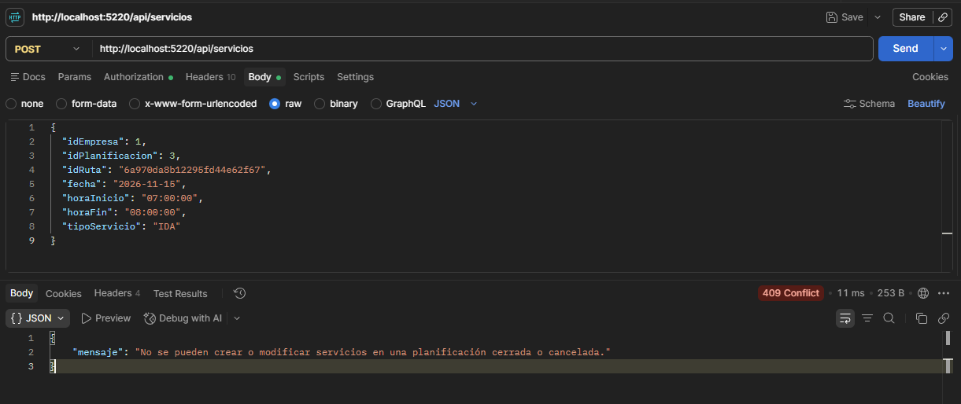

Campo | Resultado
ID | PSRV-06
Prueba | Crear serie de servicios recurrentes
Objetivo | Validar la generación de múltiples servicios independientes a partir de una recurrencia
Endpoint | POST /api/servicios/recurrentes
Datos de prueba | Empresa 1, planificación 1, ruta 6a970da8b12295fd44e62f67, rango 21/09/2026–25/09/2026, lunes a viernes, 07:00–08:00, tipo IDA
Resultado esperado | 201 Created, 5 servicios PROGRAMADO, fechas correctas y mismo idSerie
Resultado obtenido | Se crearon servicios 8–12, correspondientes al 21, 22, 23, 24 y 25 de septiembre. Los cinco quedaron PROGRAMADO y comparten idSerie = bca537a9-4370-4a46-9744-45ffc3c57f5c
Estado | Aprobada

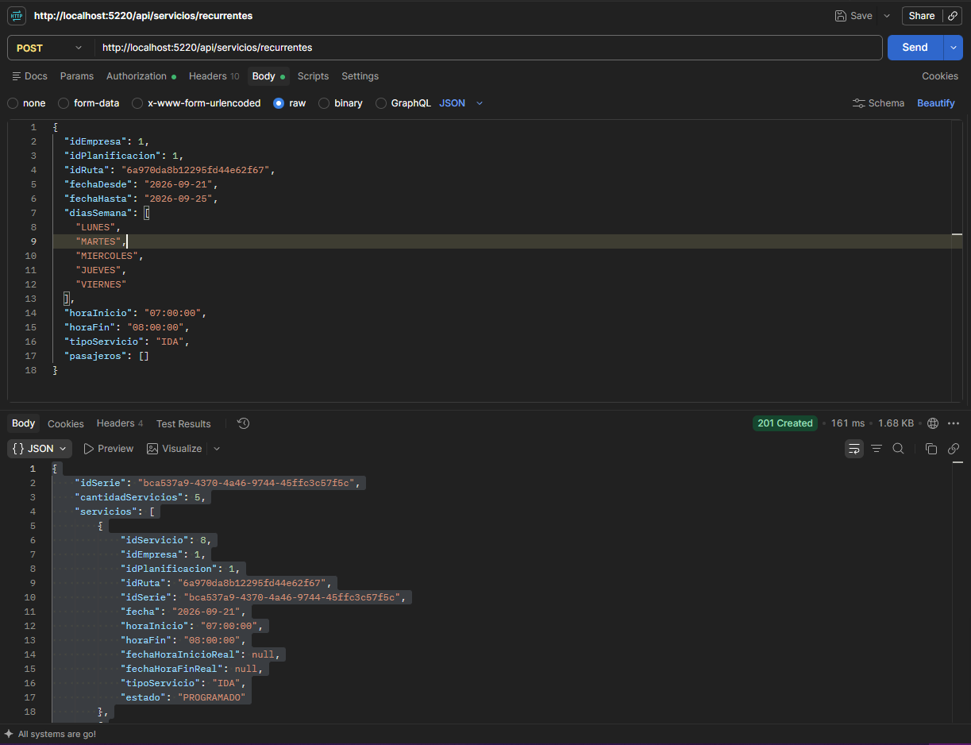

Campo | Resultado
ID | PSRV-07
Prueba | Rechazar recurrencia con rango de fechas inválido
Objetivo | Validar que fechaDesde no pueda ser posterior a fechaHasta
Endpoint | POST /api/servicios/recurrentes
Datos de prueba | Empresa 1, planificación 1, ruta 6a970da8b12295fd44e62f67, fechaDesde = 2026-09-25, fechaHasta = 2026-09-21, lunes a viernes, 07:00–08:00, tipo IDA
Resultado esperado | 400 Bad Request y ninguna ocurrencia creada
Resultado obtenido | "La fecha inicial no puede ser posterior a la fecha final."
Estado | Aprobada

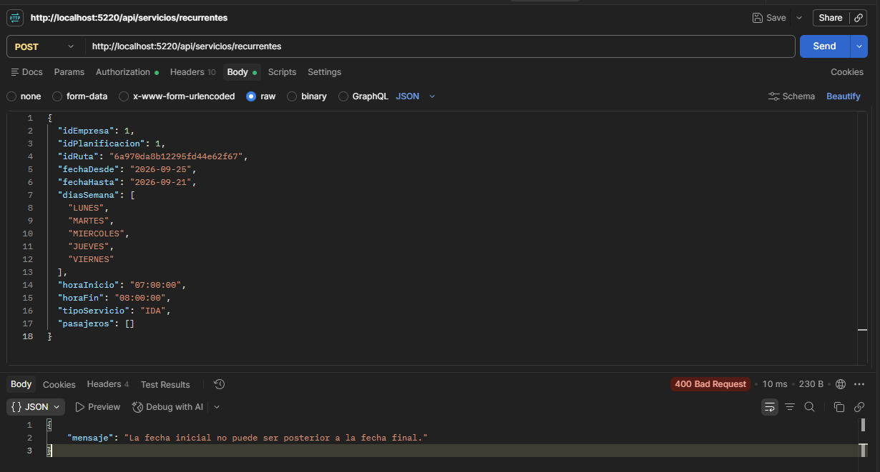

Campo | Resultado
ID | PSRV-08
Prueba | Rechazar recurrencia fuera del período de la planificación
Objetivo | Validar que todas las fechas de la serie pertenezcan al período YYYY-MM de la planificación
Endpoint | POST /api/servicios/recurrentes
Datos de prueba | Empresa 1, planificación 1 (2026-09), ruta 6a970da8b12295fd44e62f67, rango 2026-09-28 a 2026-10-02, lunes a viernes, 07:00–08:00, tipo IDA
Resultado esperado | 400 Bad Request y rechazo completo del request
Resultado obtenido | "La fecha no corresponde al período de la planificación."
Estado | Aprobada

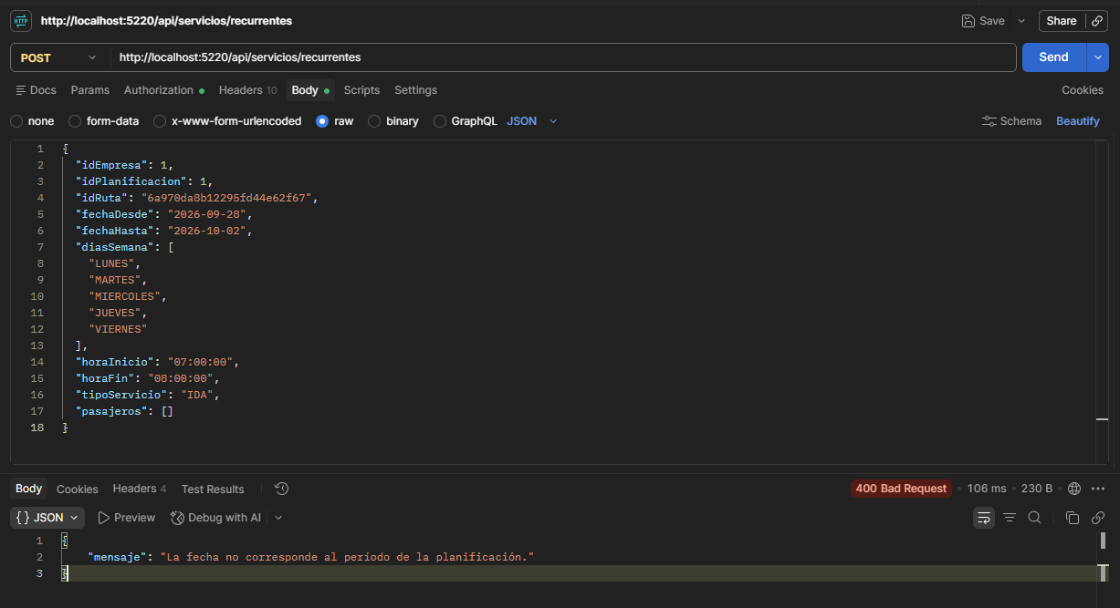

Campo | Resultado
ID | PSRV-09
Prueba | Rechazar tipo de servicio inválido
Objetivo | Validar que tipoServicio solo acepte IDA, REGRESO o ESPECIAL
Endpoint | POST /api/servicios
Datos de prueba | Empresa 1, planificación 1, ruta 6a970da8b12295fd44e62f67, fecha 2026-09-17, 07:00–08:00, tipo TRASLADO
Resultado esperado | 400 Bad Request con mensaje de tipo inválido
Resultado obtenido | "El tipo de servicio debe ser IDA, REGRESO o ESPECIAL."
Estado | Aprobada

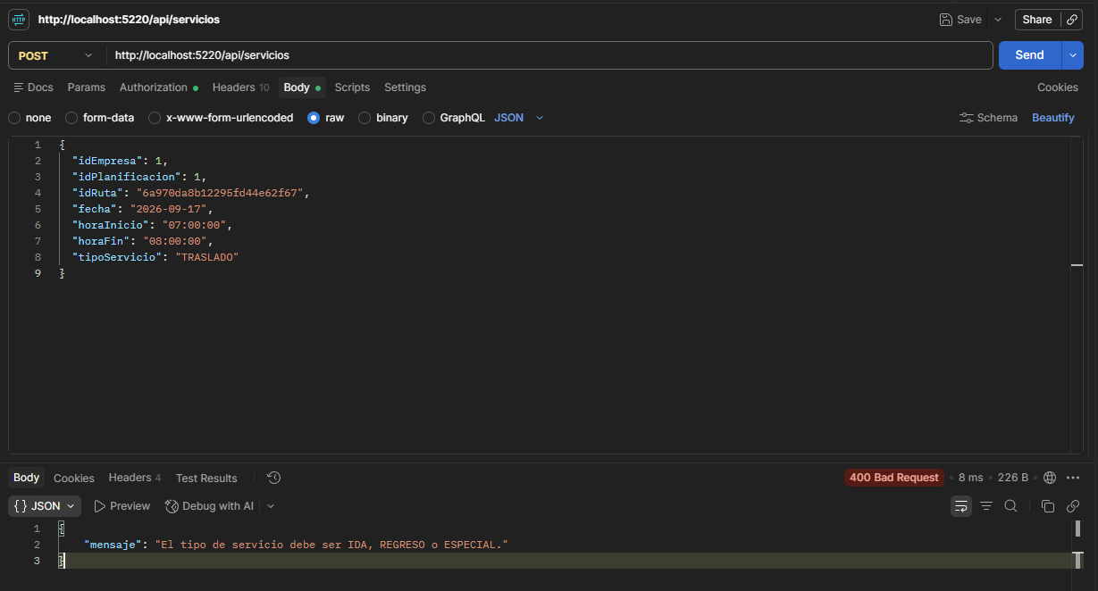

Campo | Resultado
ID | PSRV-10
Prueba | Asociación múltiple de pasajeros a un servicio
Objetivo | Validar la creación en lote de pasajeros para un servicio programado
Endpoint | POST /api/pasajeros-servicio/lote
Datos de prueba | Servicio 8; pasajeros 1, 2 y 3; punto de recogida PR-001
Resultado esperado | Crear las 3 asociaciones como ACTIVO, con confirmación PENDIENTE
Resultado obtenido | Se crearon idPasajeroServicio 3, 4 y 5, todos asociados al servicio 8, con PR-001, PENDIENTE y ACTIVO
Estado | Aprobada

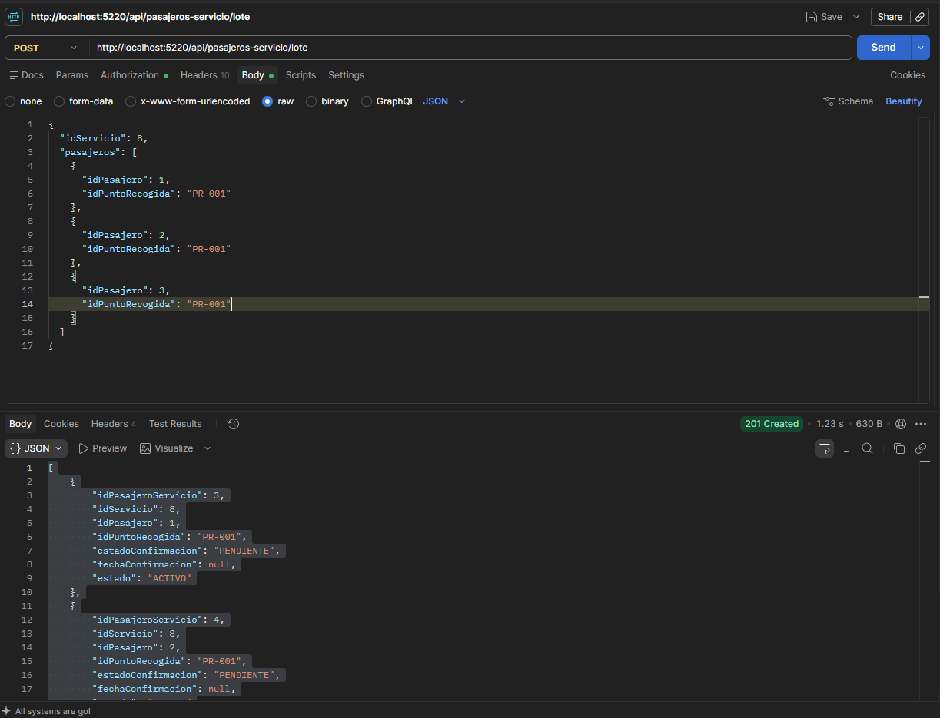

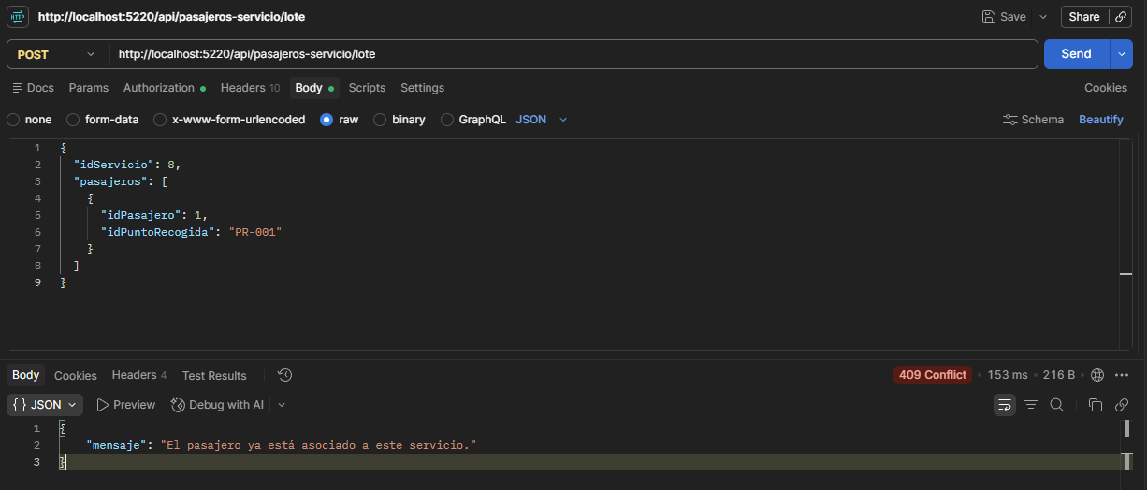

Campo | Resultado
ID | PSRV-11
Prueba | Rechazar pasajero duplicado en el mismo servicio
Objetivo | Validar que no se pueda crear una segunda asociación activa para el mismo pasajero y servicio
Endpoint | POST /api/pasajeros-servicio/lote
Datos de prueba | Servicio 8, pasajero 1, punto PR-001
Resultado esperado | 409 Conflict
Resultado obtenido | "El pasajero ya está asociado a este servicio."
Estado | Aprobada

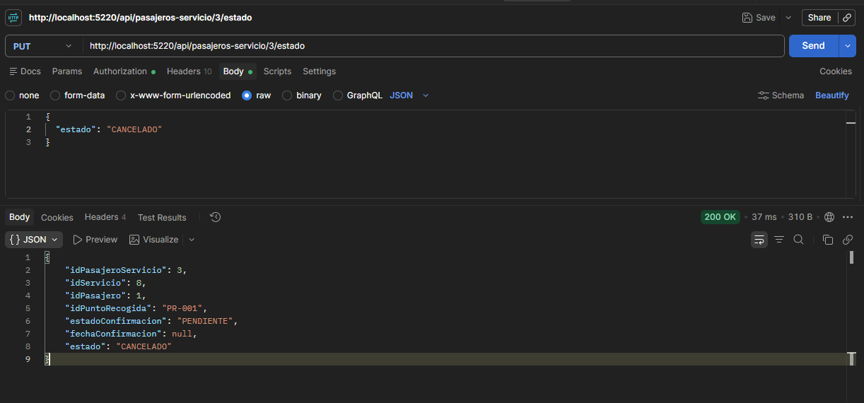

Campo | Resultado
ID | PSRV-12
Prueba | Cancelación lógica y reactivación de pasajero-servicio
Objetivo | Validar que una asociación cancelada pueda reactivarse sin crear un registro duplicado
Endpoint cancelación | PUT /api/pasajeros-servicio/3/estado
Endpoint reactivación | POST /api/pasajeros-servicio/lote
Datos de prueba | idPasajeroServicio = 3, servicio 8, pasajero 1, punto PR-001
Resultado esperado | La asociación pasa a CANCELADO y, al agregar nuevamente al pasajero, se reutiliza el mismo registro 3 quedando ACTIVO y PENDIENTE
Resultado obtenido | Se reutilizó idPasajeroServicio = 3; quedó estado = ACTIVO, estadoConfirmacion = PENDIENTE y fechaConfirmacion = null
Estado | Aprobada

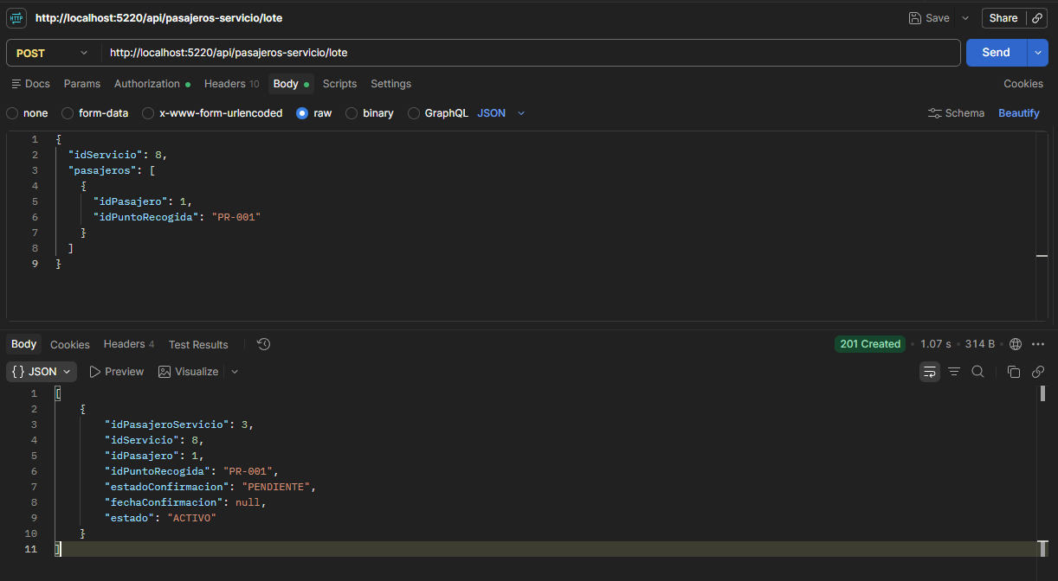

Campo | Resultado
ID | PSRV-13
Prueba | Editar solo una ocurrencia de una serie
Objetivo | Validar el alcance ESTE en la edición de servicios recurrentes
Endpoint | PUT /api/servicios/10/serie
Datos de prueba | Servicio ancla 10, serie bca537a9-4370-4a46-9744-45ffc3c57f5c, nueva hora 07:30–08:30, tipo ESPECIAL
Resultado esperado | Modificar únicamente el servicio 10
Resultado obtenido | Se devolvió solo el servicio 10, con 07:30–08:30, tipo ESPECIAL, mismo idSerie y estado PROGRAMADO
Estado | Aprobada

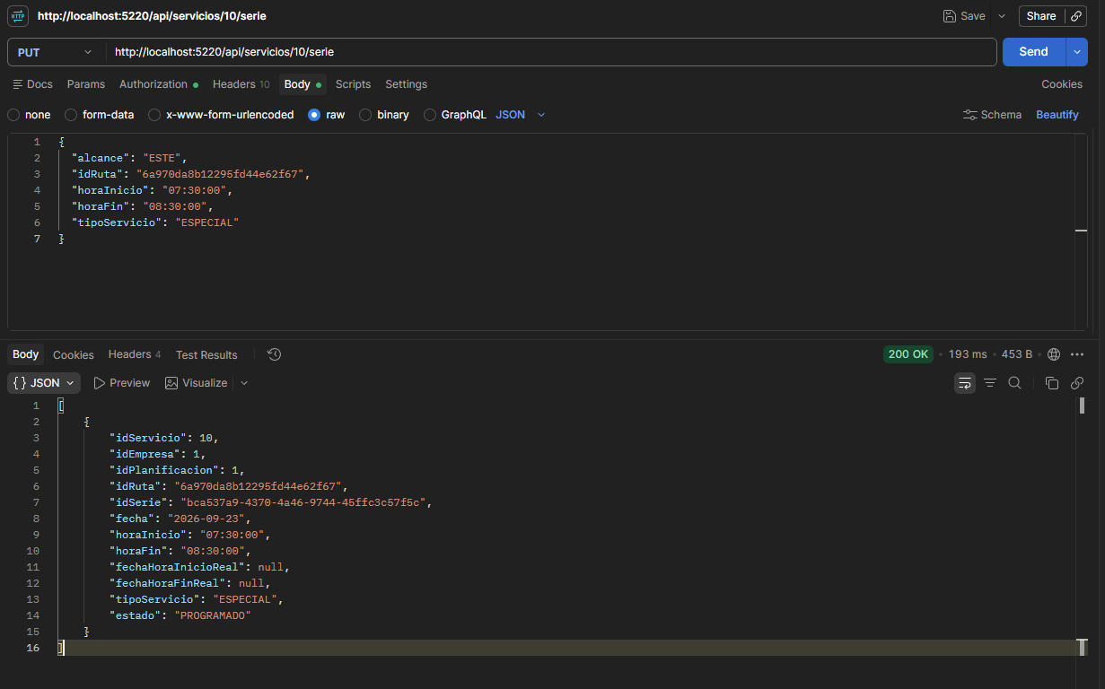

Campo | Resultado
ID | PSRV-14
Prueba | Editar una ocurrencia y todas las futuras de una serie
Objetivo | Validar el alcance ESTE_Y_FUTUROS
Endpoint | PUT /api/servicios/10/serie
Datos de prueba | Servicio ancla 10, nueva hora 08:00–09:00, tipo REGRESO
Resultado esperado | Modificar 10, 11 y 12, manteniendo intactos 8 y 9
Resultado obtenido | Se modificaron exactamente los servicios 10, 11 y 12, todos con 08:00–09:00, REGRESO, mismo idSerie y estado PROGRAMADO
Estado | Aprobada

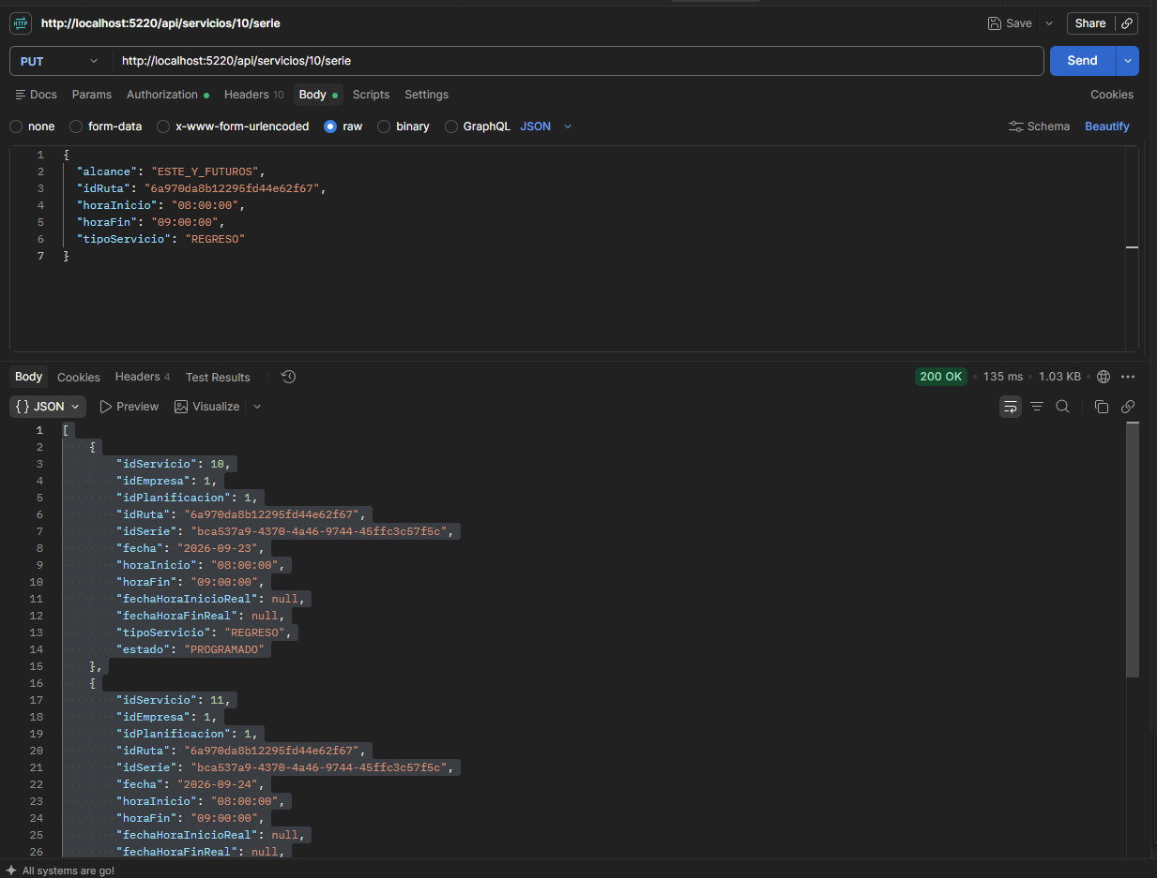

Campo | Resultado
ID | PSRV-15
Prueba | Editar todos los servicios programados de una serie
Objetivo | Validar el alcance TODOS_PROGRAMADOS
Endpoint | PUT /api/servicios/10/serie
Datos de prueba | Servicio ancla 10, serie bca537a9-4370-4a46-9744-45ffc3c57f5c, nueva hora 06:30–07:30, tipo IDA
Resultado esperado | Modificar todos los servicios PROGRAMADO de la serie
Resultado obtenido | Se modificaron exactamente los servicios 8, 9, 10, 11 y 12; todos quedaron 06:30–07:30, tipo IDA, mismo idSerie y estado PROGRAMADO
Estado | Aprobada

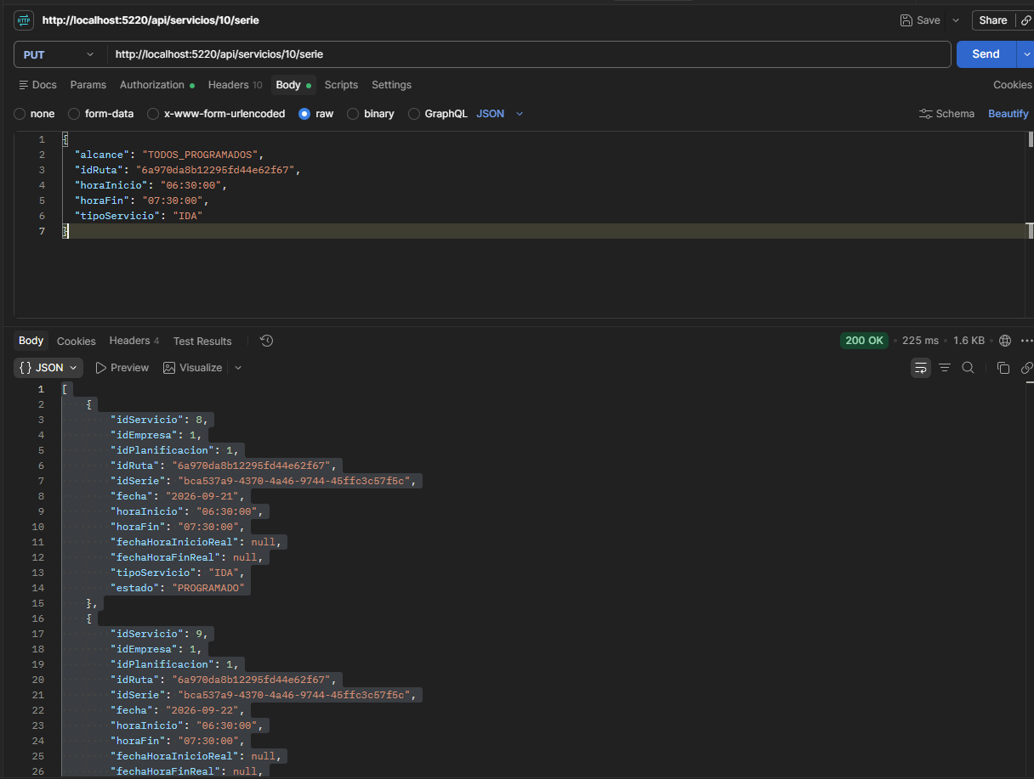

Campo | Resultado
ID | PSRV-16
Prueba | Cancelar solo una ocurrencia de una serie
Objetivo | Validar el alcance ESTE al cambiar el estado de una serie
Endpoint | PUT /api/servicios/12/serie/estado
Datos de prueba | Servicio ancla 12, alcance ESTE, estado CANCELADO
Resultado esperado | Cancelar únicamente el servicio 12
Resultado obtenido | Se devolvió solo el servicio 12, manteniendo el mismo idSerie, con estado CANCELADO
Estado | Aprobada
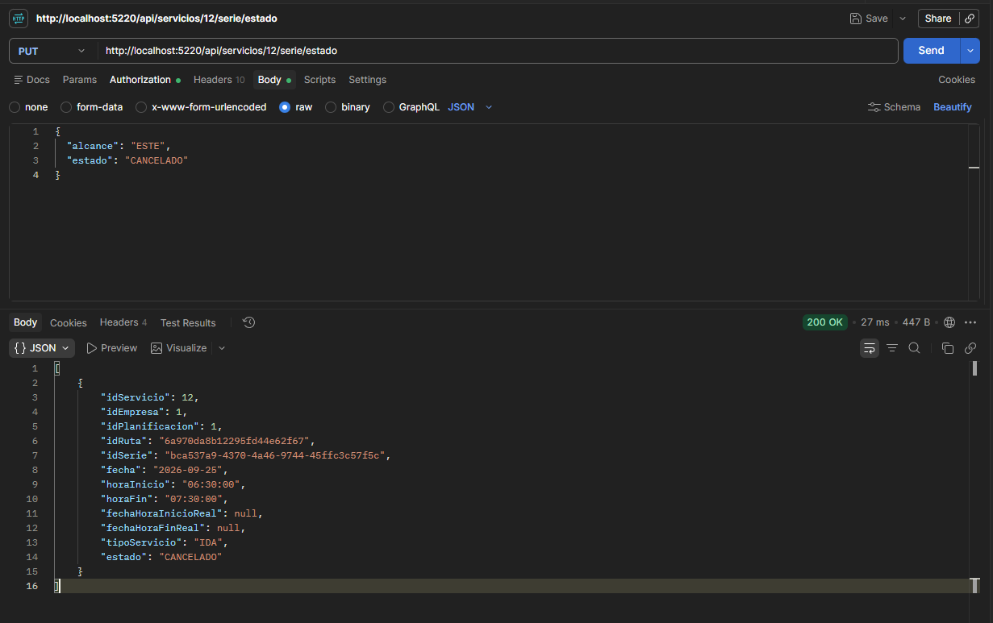

Campo | Resultado
ID | PSRV-17
Prueba | Editar todos los servicios programados ignorando los cancelados
Objetivo | Validar que TODOS_PROGRAMADOS afecte únicamente ocurrencias con estado PROGRAMADO
Endpoint | PUT /api/servicios/10/serie
Datos de prueba | Serie bca537a9-4370-4a46-9744-45ffc3c57f5c; servicio 12 previamente cancelado; nueva hora 06:45–07:45; tipo REGRESO
Resultado esperado | Modificar 8, 9, 10 y 11; excluir 12
Resultado obtenido | Se modificaron exactamente 8, 9, 10 y 11, todos quedaron 06:45–07:45, REGRESO, PROGRAMADO. El servicio 12 no fue incluido
Estado | Aprobada

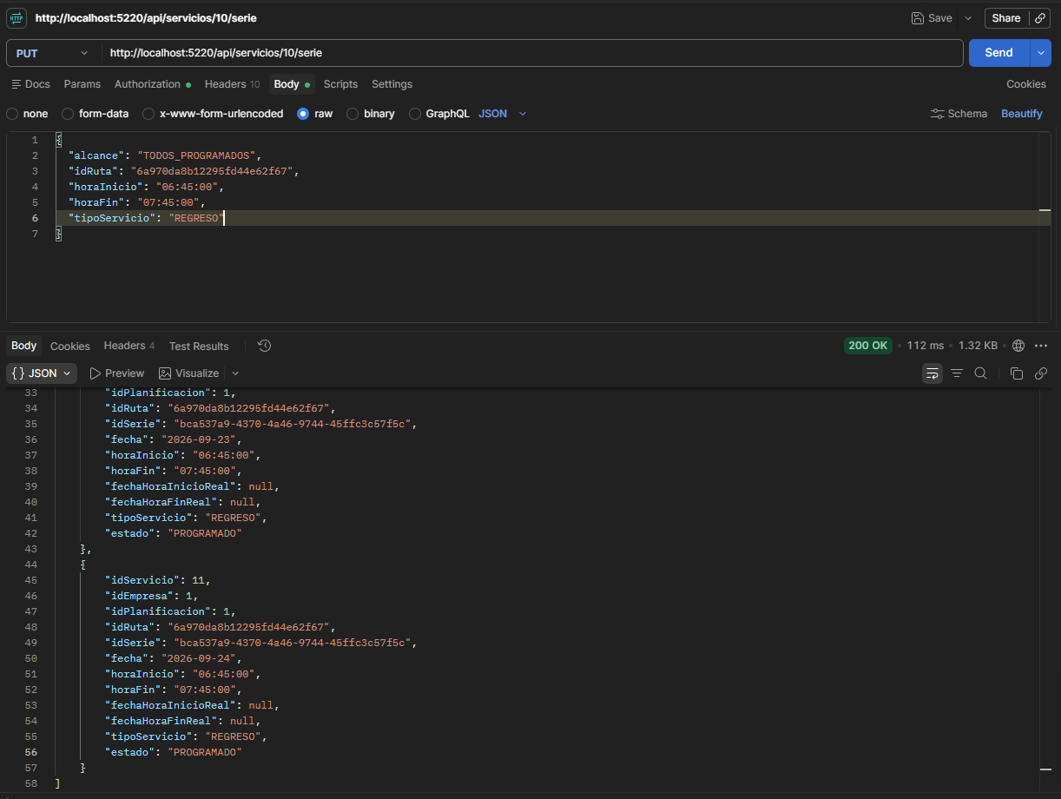

Campo | Resultado
ID | PSRV-18
Prueba | Intentar editar una serie usando un servicio cancelado como ancla
Objetivo | Validar que una ocurrencia en estado distinto de PROGRAMADO no pueda editarse
Endpoint | PUT /api/servicios/12/serie
Datos de prueba | Servicio 12 en estado CANCELADO, alcance ESTE
Resultado esperado | 409 Conflict
Resultado obtenido | "Solo se puede editar un servicio en estado PROGRAMADO."
Estado | Aprobada

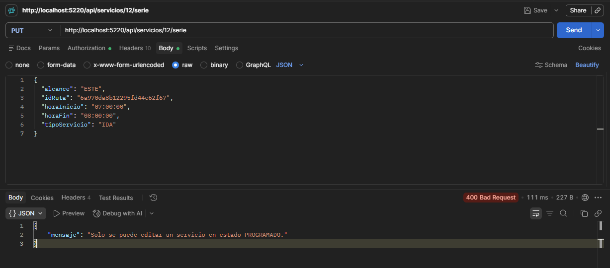

Campo | Resultado
ID | PSRV-19
Prueba | Cancelar una ocurrencia y todas las futuras de una serie
Objetivo | Validar el alcance ESTE_Y_FUTUROS para cambio de estado
Endpoint | PUT /api/servicios/10/serie/estado
Datos de prueba | Servicio ancla 10; alcance ESTE_Y_FUTUROS; estado CANCELADO
Resultado esperado | Cancelar 10 y 11; no modificar 8, 9 ni 12
Resultado obtenido | Se cancelaron exactamente los servicios 10 y 11. El servicio 12, ya cancelado, no fue incluido; 8 y 9 quedaron fuera por ser anteriores al ancla
Estado | Aprobada

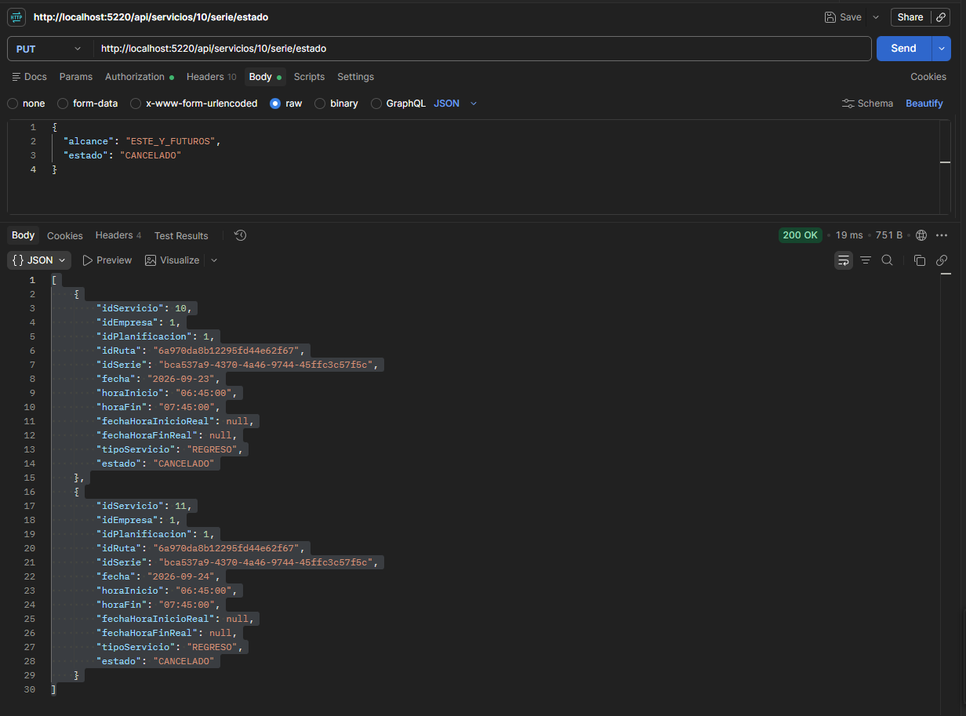

Campo | Resultado
ID | PSRV-20
Prueba | Cancelar servicios programados restantes de una serie
Objetivo | Validar el cambio masivo de estado sobre las ocurrencias aún programadas
Endpoint | PUT /api/servicios/8/serie/estado
Datos de prueba | Servicio ancla 8, alcance ESTE_Y_FUTUROS, estado CANCELADO
Resultado esperado | Cancelar los servicios 8 y 9, que eran los únicos aún PROGRAMADO
Resultado obtenido | Los servicios 8 y 9 quedaron CANCELADO; 10, 11 y 12 ya estaban cancelados
Verificación adicional | Un intento posterior con TODOS_PROGRAMADOS devolvió 400 Bad Request porque no quedaban servicios PROGRAMADO
Estado | Aprobada

